UDHËZIM I PËRBASHKËT

Nr. 3237, datë 16.7.2015

PËR PROCEDURAT, AFATET KOHORE, STANDARDET DHE KRITERET E PLOTËSIMIT TË DOKUMENTACIONIT TË NEVOJSHËM, PËR RIORGANIZIMIN ADMINISTRATIVO-TERRITORIAL

Në mbështetje të nenit 102 të Kushtetutës, të nenit 70 pika 3 të ligjit nr.30/2015 “Për disa ndryshime dhe shtesa në ligjin nr.8652, datë 31.7.2000, “Për organizimin dhe funksionimin e qeverisjes vendore” të ndryshuar”, të ligjit nr.115/2014 “Për ndarjen administrativo-territoriale të njësive të qeverisjes vendore në Republikën e Shqipërisë”, të vendimit të Këshillit të Ministrave nr. 510 datë 10.6.2015, “Për miratimin e procedurave për transferimin e të drejtave dhe detyrimeve, personelit, aktiveve të trupëzuara dhe të patrupëzuara, të arkivave dhe çdo dokumenti zyrtar në njësitë e qeverisjes vendore të prekura nga riorganizimi administrativo-territorial”, me qëllim përcaktimin në mënyrë të detajuar të procedurave, afateve kohore, standardeve dhe kritereve të plotësimit të dokumentacionit të nevojshëm, për riorganizimin administrativo-territorial,

UDHËZOJMË:

Përkufizime
1. Termat e përdorur në këtë udhëzim do të kenë të njëjtin kuptim me termat e përkufizuar në vendimin e Këshillit të Ministrave nr. 510, datë 10.6.2015 “Për miratimin e procedurave për transferimin e të drejtave dhe detyrimeve, personelit, aktiveve të trupëzuara dhe të patrupëzuara, të arkivave dhe çdo dokumenti zyrtar në njësitë e qeverisjes vendore të prekura nga riorganizimi administrativo-territorial”.
Përveç sa parashikohet më lart, për efekt të këtij udhëzimi, termat e mëposhtëm kanë këtë kuptim:
“Pyetësori” është një listë e detajuar e informacionit që kërkohet nga çdo bashki dhe njësi administrative për qëllim të kryerjes së kontrollit operacional dhe financiar.
“Libri i të Dhënave Operacionale” është tërësia e formularëve për mbledhjen e informacionit operacional.
“Modeli Financiar Individual” është tërësia e formularëve për raportimin e pasqyrave financiare.
“Raport Kontrolli Operacional” është një përmbledhje e të dhënave dhe gjetjeve për çështjet operacionale.
“Raport Kontrolli Financiar” është një përmbledhje e të dhënave dhe gjetjeve për çështjet financiare.
“Raport Kontrolli i Konsoliduar” është një përmbledhje e të dhënave dhe gjetjeve nga raportet operacionalë dhe financiarë të kontrollit.
Dokumentacioni i nevojshëm
2. Të gjitha qendrat e bashkive dhe njësitë administrative, brenda 2 muajve nga konstituimi i organeve përfaqësuese dhe ekzekutive të bashkisë, duhet të kenë plotësuar dokumentacionin e mëposhtëm:
a) “Raportin e Kontrollit Operacional”, i cili përfshin informacionin e plotë mbi çështjet operacionale, si: inventari i personelit; strukturat administrative dhe përgjegjësitë; disponueshmëria e shërbimeve publike dhe funksioneve administrative; inventari i sistemeve të informacionit dhe kontratave të mirëmbajtjes; vlerësimi i kontrolleve të teknologjisë së informacionit dhe komunikimit (TIK) të zbatuara në sistemet e informacionit; inventari i pajisjeve të TIK dhe marrëveshjeve të komunikimit; procedurat e arkivimit të dokumentacionit; menaxhimi i aktiveve; projektet e investimit; kontratat e shërbimeve publike; kontratat me palët e treta; çështjet gjyqësore (aneks 3);
b) “Raportin e Kontrollit Financiar”, i cili përfshin informacionin e plotë mbi çështjet financiare, si: buxheti; aktivet afatgjata materiale; inventari; debitorët dhe të tjera të arkëtueshme; gjendja e likujditeteve; kreditorët; shpenzimet; te ardhurat; investimet në filiale; grantet nga donatorë të huaj; financimi dhe shpenzimet e lidhura me investimet; pasqyra e rrjedhjes së parasë; pasqyra e balancave dhe ndryshimeve gjatë vitit të aktiveve të qëndrueshme; pasqyra e amortizimit të aktiveve të qëndrueshme; pasqyra e ndryshimit të fondit etj. (aneks 5).
3. Brenda muajit nëntor 2015, të gjitha bashkitë duhet të kenë plotësuar “Raportin e Kontrollit të Konsoliduar”, i cili do të japë informacionin e konsoliduar operacional dhe financiar të bashkisë, si: strukturën e re të parashikuar të bashkisë, listat e aktiveve të qëndrueshme, inventarit, debitorëve dhe kreditorëve, etj. (aneks 7).
Personat përgjegjës për plotësimin e dokumentacionit të nevojshëm
4. Grupi i punës i ngritur sipas VKM nr. 510 datë 10.06.2015, “Për miratimin e procedurave për transferimin e të drejtave dhe detyrimeve, personelit, aktiveve të trupëzuara dhe të patrupëzuara, të arkivave dhe çdo dokumenti zyrtar në njësitë e qeverisjes vendore të prekura nga riorganizimi administrativo-territorial” është përgjegjës për hartimin dhe plotësimin e dokumen-tacionit të nevojshëm sipas këtij udhëzimi dhe anekseve pjesë përbërëse të tij. Në përbërje të këtij grupi të jenë të paktën: punonjësi më i lartë i financës, një jurist, një specialist i arkivës /protokollit, një specialist TIK, si dhe personi përgjegjës për personelin.
Plotësimi i dokumentacionit operacional dhe financiar
5. Plotësimi i dokumentacionit operacional dhe financiar do të zhvillohet nga grupi i punës paralelisht.
a) Në përgatitjen e “Raportit të Kontrollit Operacional” (aneks 3), nga grupet e punës ndiqen hapat e mëposhtëm:
Së pari, plotësohet “Pyetësori” (aneks 1), në tërësinë e informacionit të kërkuar operacional, duke intervistuar dhe mbledhur dokumentacionin e nevojshëm nga personat përgjegjës;
Së dyti, plotësohen formularët individualë te “Libri i të dhënave operacionale” (aneks 2). Këto formularë plotësohen duke u ndihmuar nga të dhënat e “Pyetësorit” (aneks 1), si dhe duke ndjekur shënimet sqaruese që shoqërojnë këtë aneks;
Së treti, të dhënat e mbledhura si më sipër hidhen në formën e tabelave tek “Raport Kontrolli Operacional” (aneks 3), duke ndjekur kronologjinë e tij.
b) Në përgatitjen e “Raportit të Kontrollit Financiar” (aneks 5), nga grupet e punës ndiqen hapat e mëposhtëm:
Së pari, plotësohet “Pyetësori” (aneks 1), në tërësinë e informacionit të kërkuar finaciar, duke intervistuar dhe mbledhur dokumentacionin e nevojshëm nga personat përgjegjës;
Së dyti, plotësohen formularët financiarë individualë te “Modeli Financiar Individual” (aneks 4). Këto formularë plotësohen duke u ndihmuar nga të dhënat e “Pyetësorit” (aneks 1), si dhe duke ndjekur shënimet sqaruese që shoqë-rojnë këtë aneks;
Së treti, të dhënat e mbledhura si më sipër hidhen në formën e tabelave tek “Raporti i Kontrollit Financiar” (aneks 5), duke ndjekur kronologjinë e tij.
c) Në përgatitjen e “Raportit të Kontrollit të Konsoliduar” (aneks 7), nga grupet e punës ndiqen hapat e mëposhtëm:
Së pari, analizohen raportet e kontrollit të ardhura nga njësitë administrative;
Së dyti, plotësohen formatet e konsoliduara operacionale dhe financiare, te “Libri i të dhënave operacionale” (aneks 2) dhe “Modeli Financiar Individual” (aneks 4);
Së treti, të dhënat e mbledhura si më sipër hidhen në formën e tabelave tek “Raporti i Kontrollit të Konsoliduar” (aneks 7), duke ndjekur kronologjinë e tij.
Përmbajtja e udhëzimit
6. Pjesë përbërëse të këtij udhëzimi janë anekset si më poshtë:
Aneks 1 “Pyetësori”
Aneks 2 “Libri i të Dhënave Operacionale”
Aneks 3 “Formati i Raport Kontrollit Operacional”
Aneks 4 “Modeli Financiar Individual”
Aneks 5 “Formati i Raport Kontrollit Financiar”
Aneks 6 “Modeli Financiar i Konsoliduar”
Aneks 7 “Raport Kontrolli i Konsoliduar”
Dispozita të fundit
7. Anekset e këtij udhëzimi, për shkak të përmbajtjes teknike dhe për të garantuar përdorimin e tyre sipas qëllimit për të cilin janë krijuar, jepen në variant elektronik (CD-ROM ), një kopje e të cilit depozitohet pranë Qendrës së Publikimeve Zyrtare dhe përbën variantin e plotë zyrtar.
Grupet e punës të ngritura sipas vendimit të Këshillit të Ministrave nr. 510 datë 10.6.2015 “Për miratimin e procedurave për transferimin e të drejtave dhe detyrimeve, personelit, aktiveve të trupëzuara dhe të patrupëzuara, të arkivave dhe çdo dokumenti zyrtar në njësitë e qeverisjes vendore të prekura nga riorganizimi adminis-trativo-territorial”, marrin masat e duhura që ky udhëzim të shpërndahet dhe të njihet përmbajtja e tij në çdo bashki, qendër bashkie dhe njësi administrative.
Ky udhëzim hyn në fuqi menjëherë dhe botohet në Fletoren Zyrtare.

Ministri pëR Çështjet Vendore
Bledar Çuçi

Ministri i Financave
Shkëlqim Cani

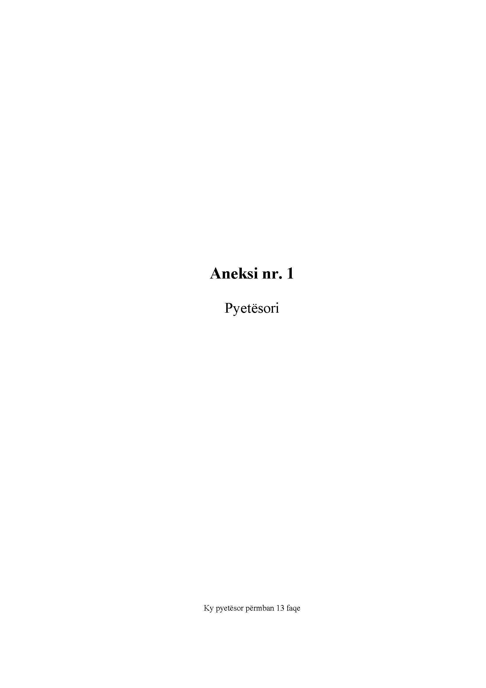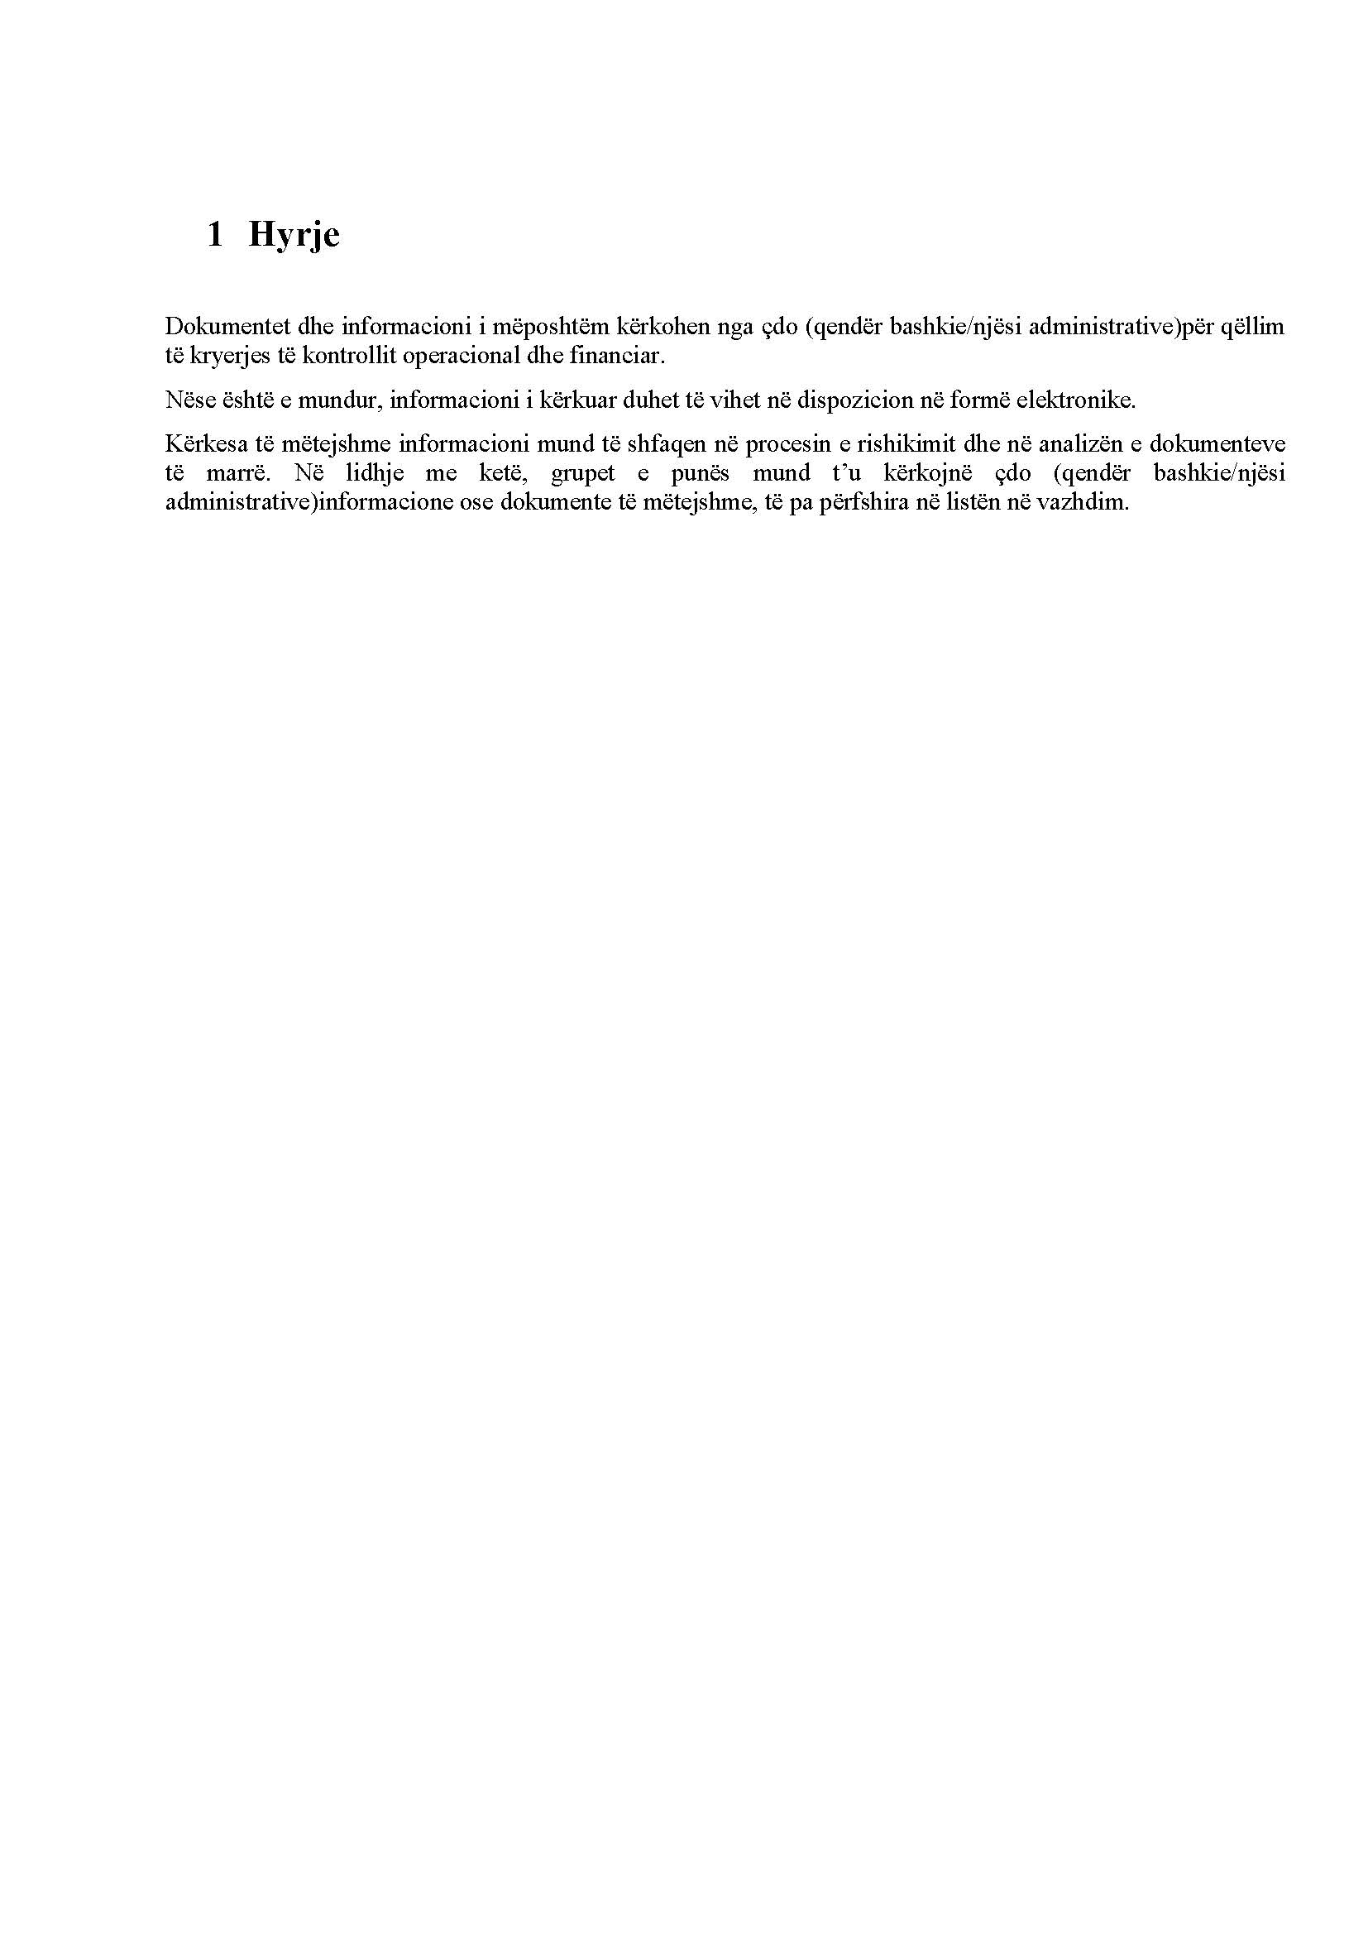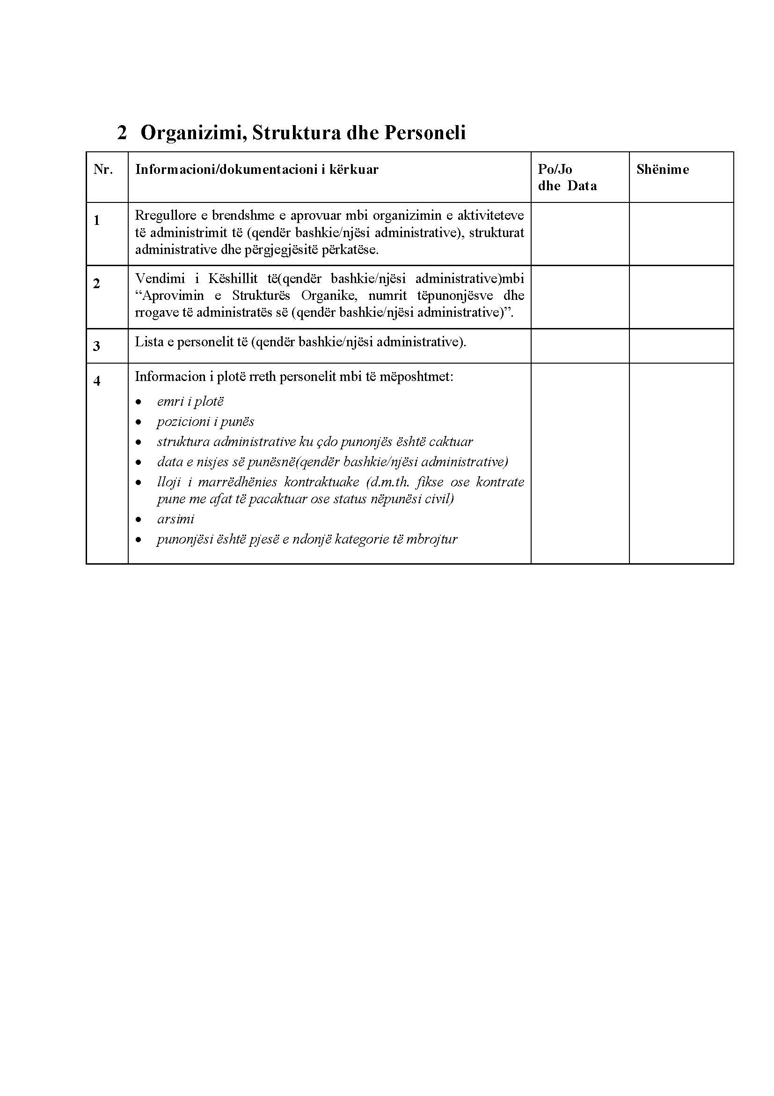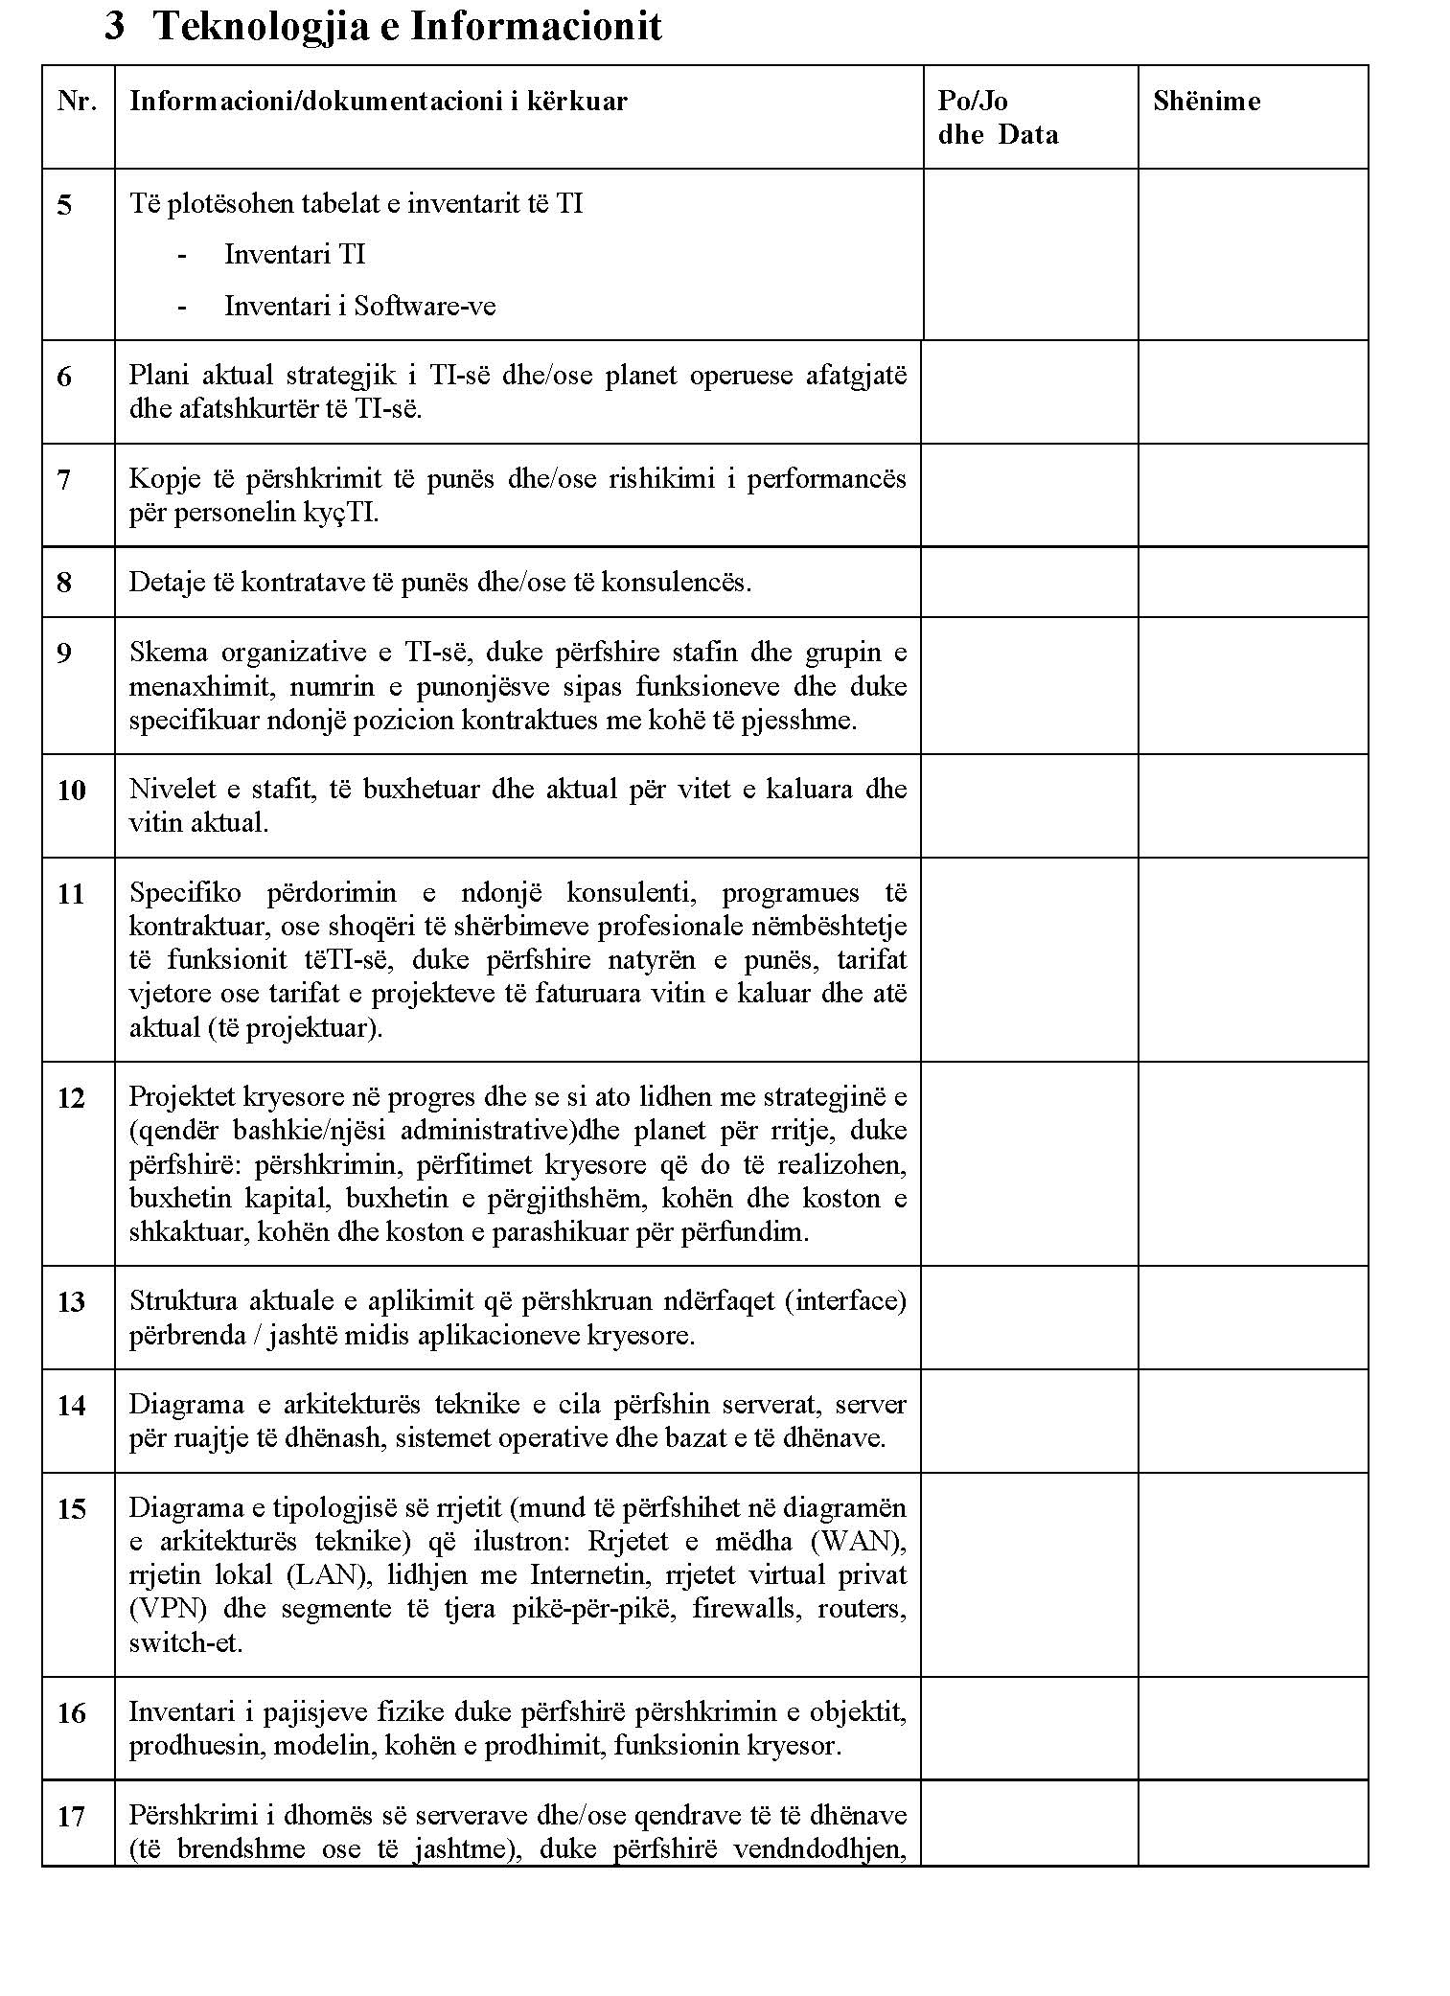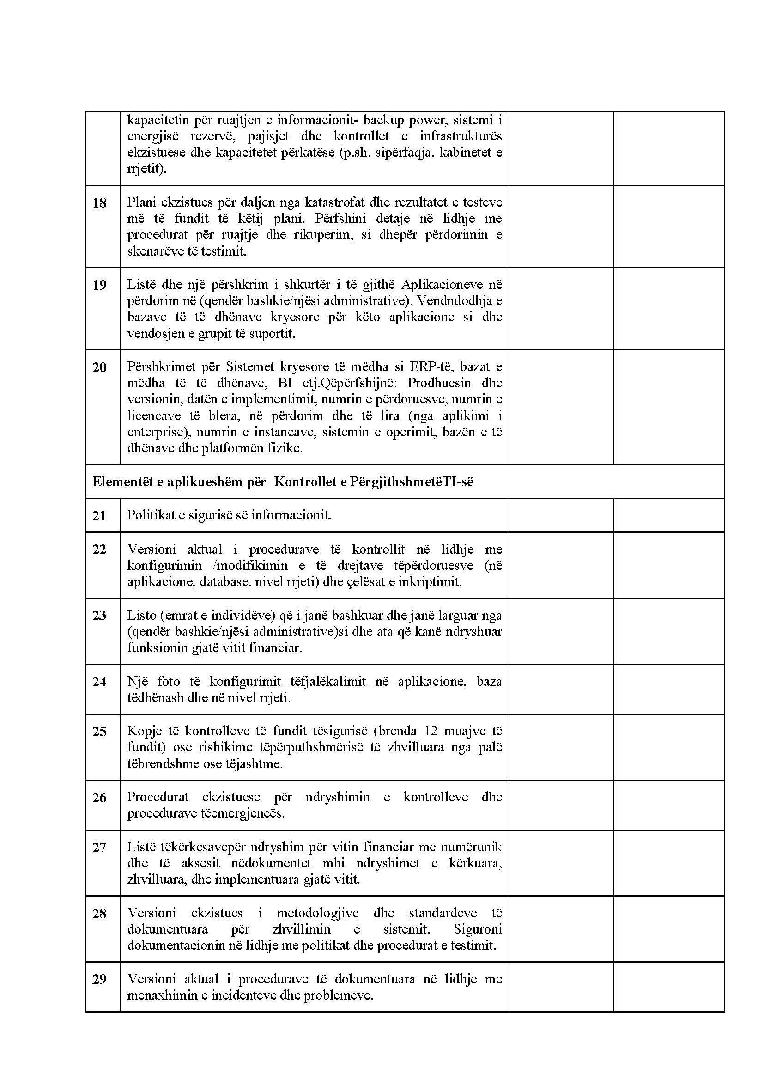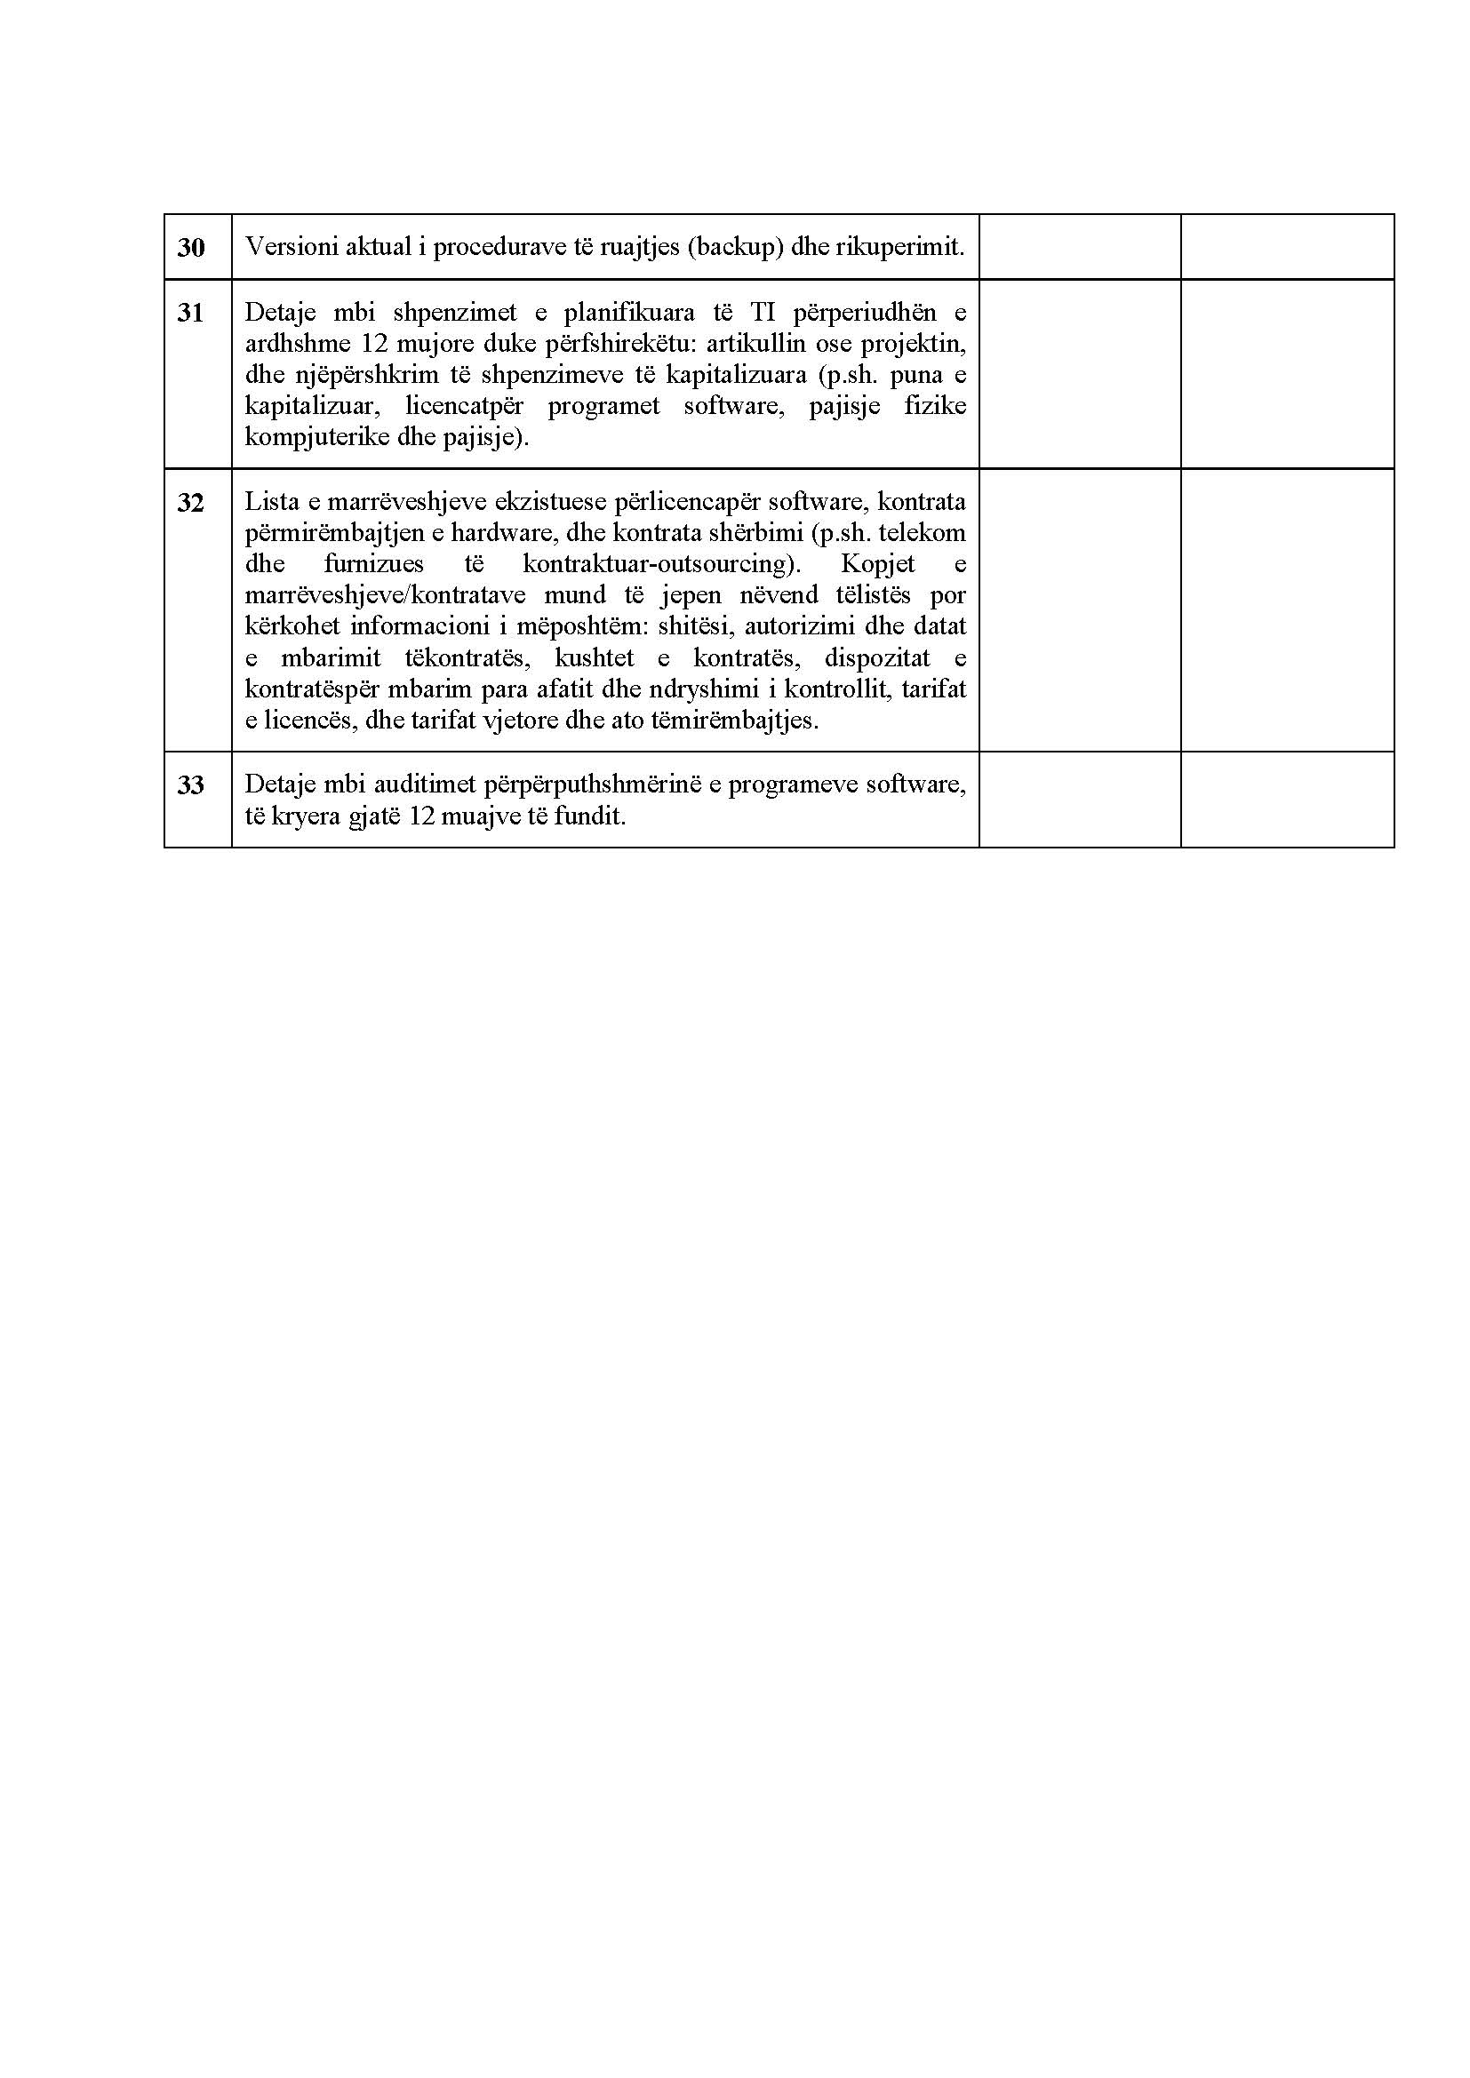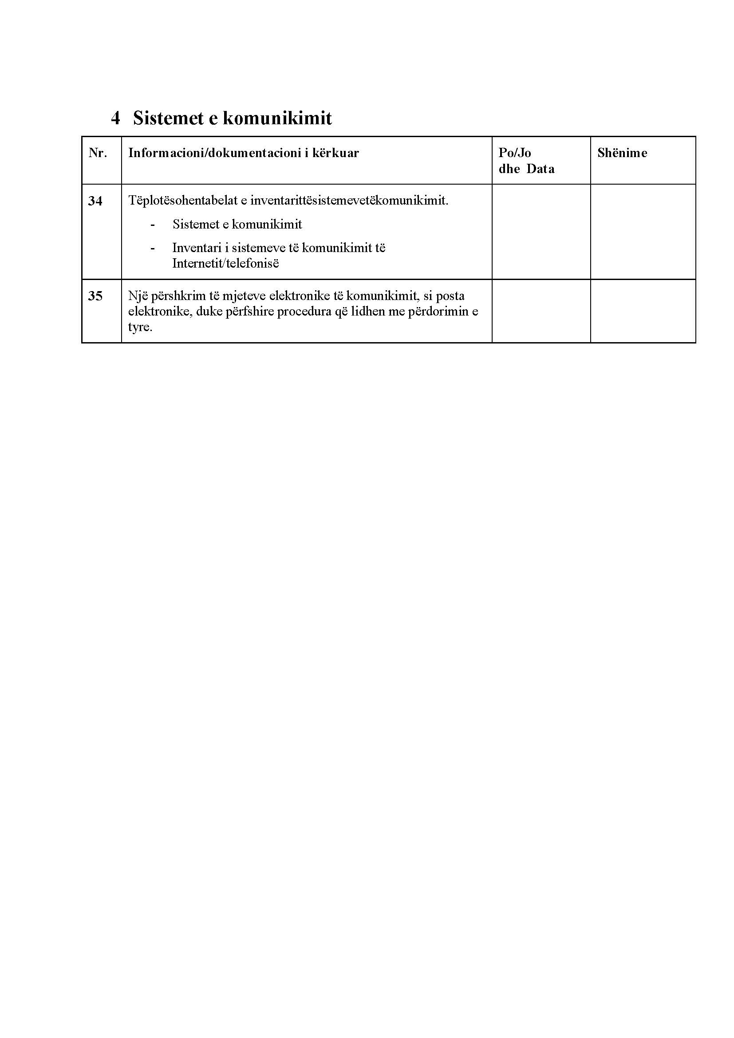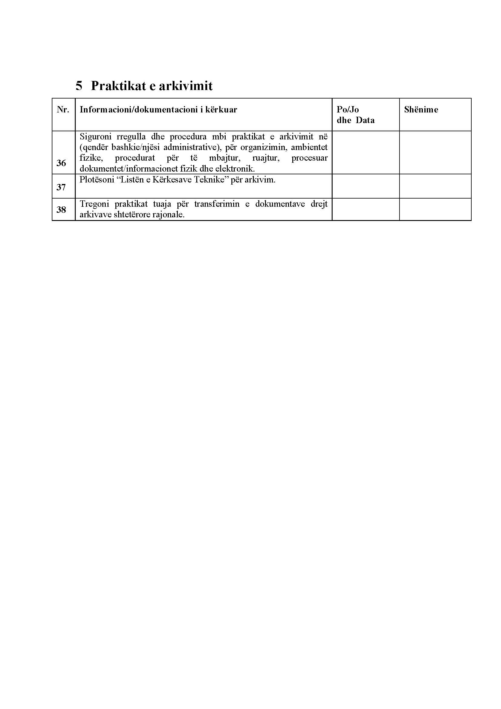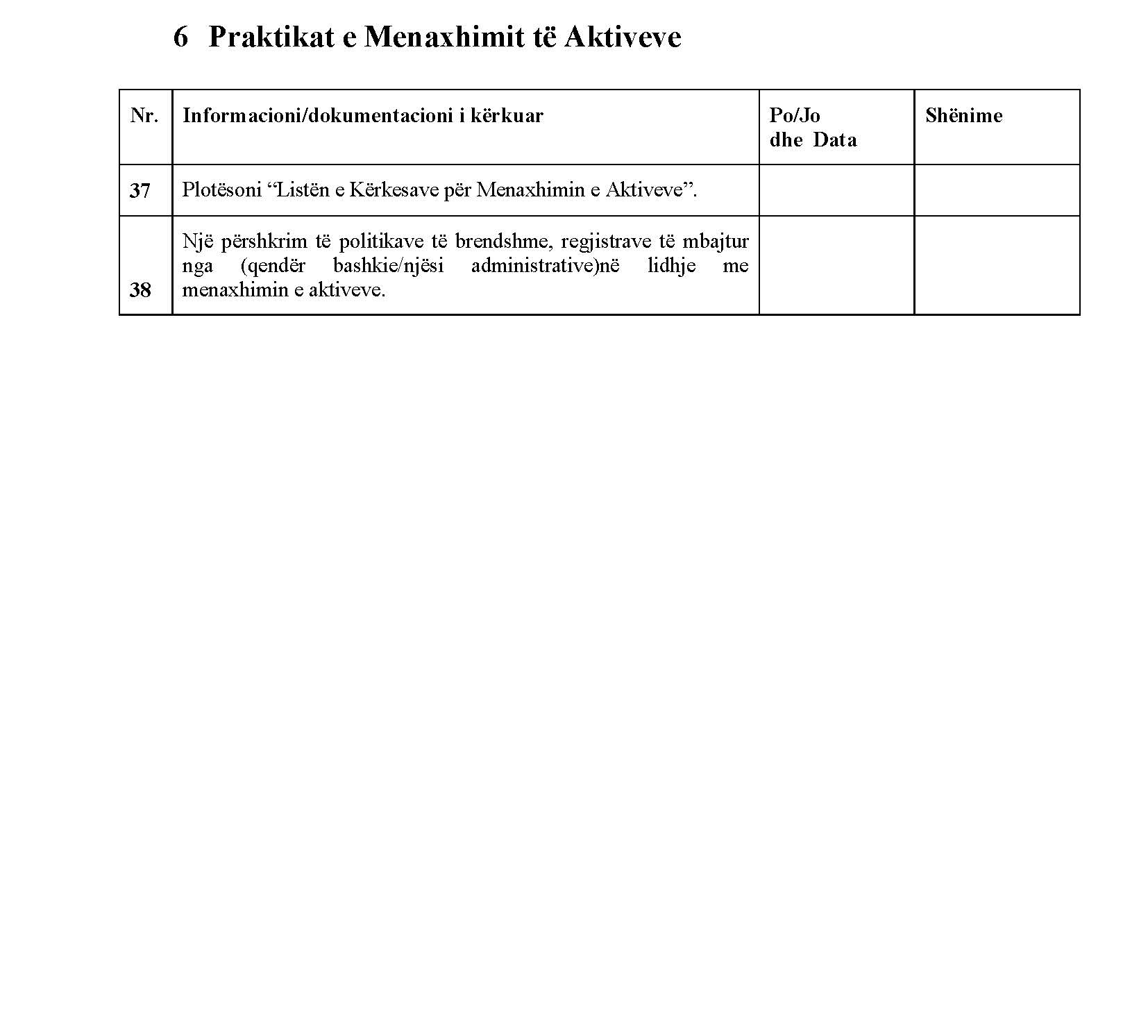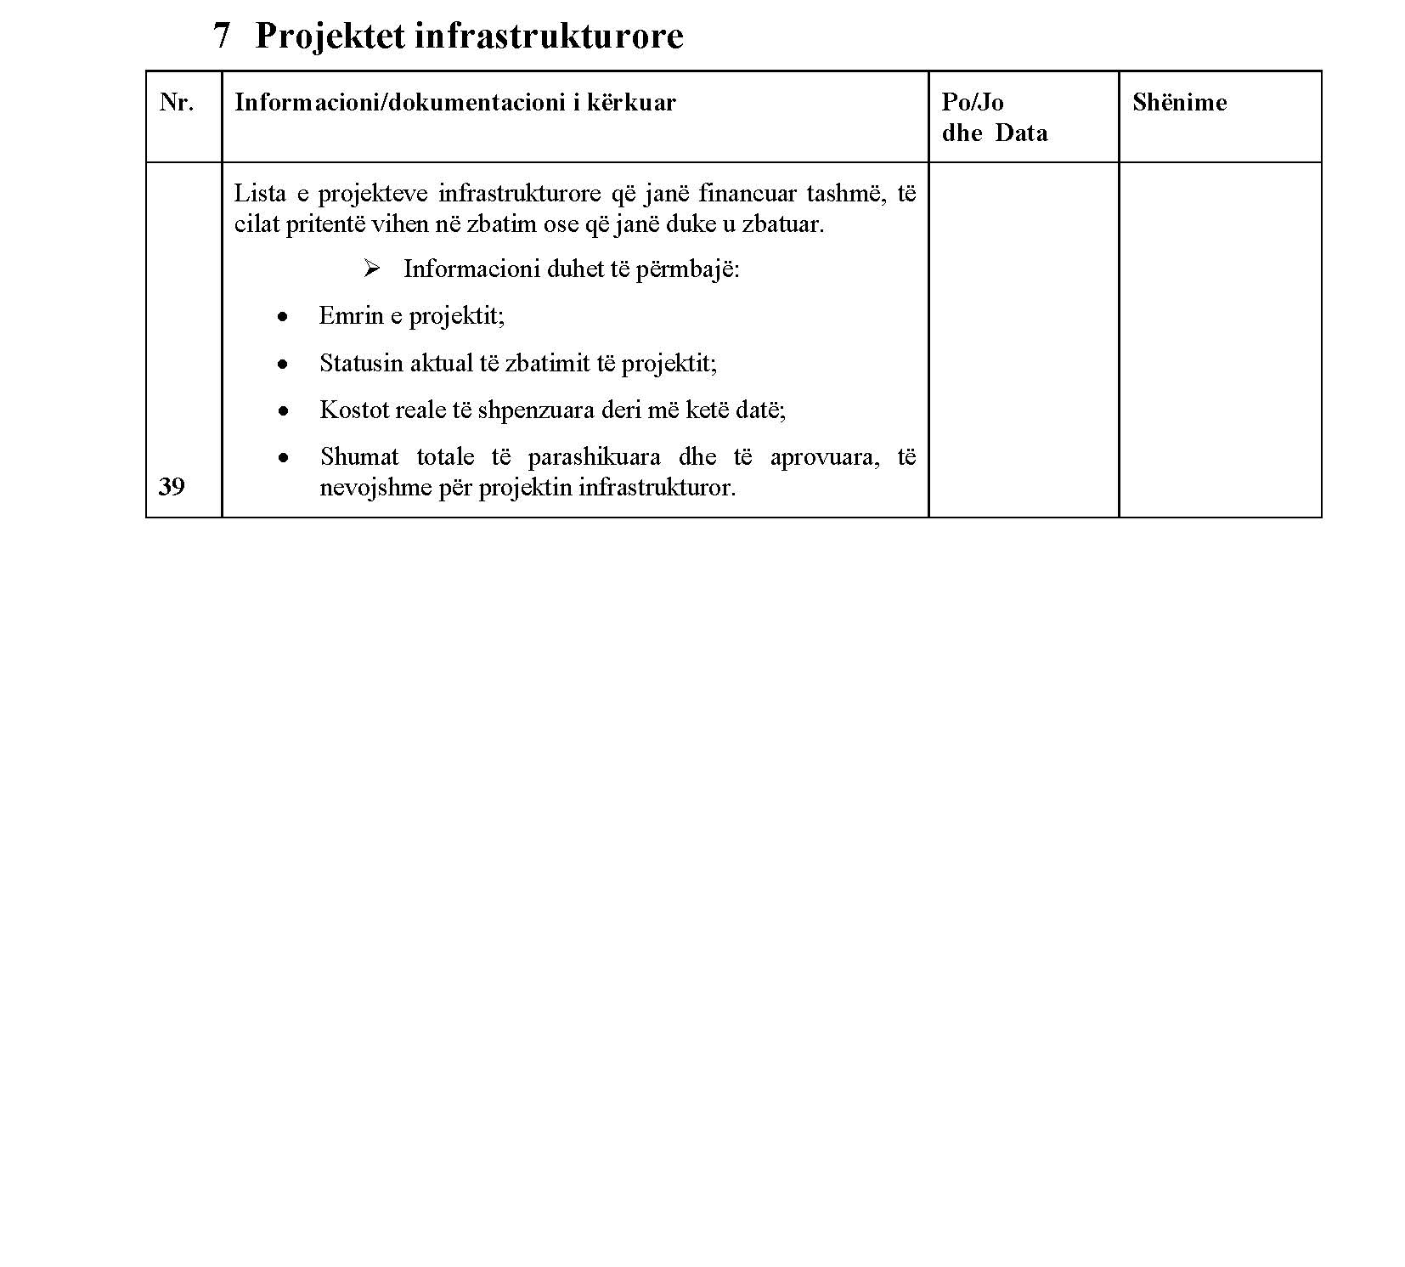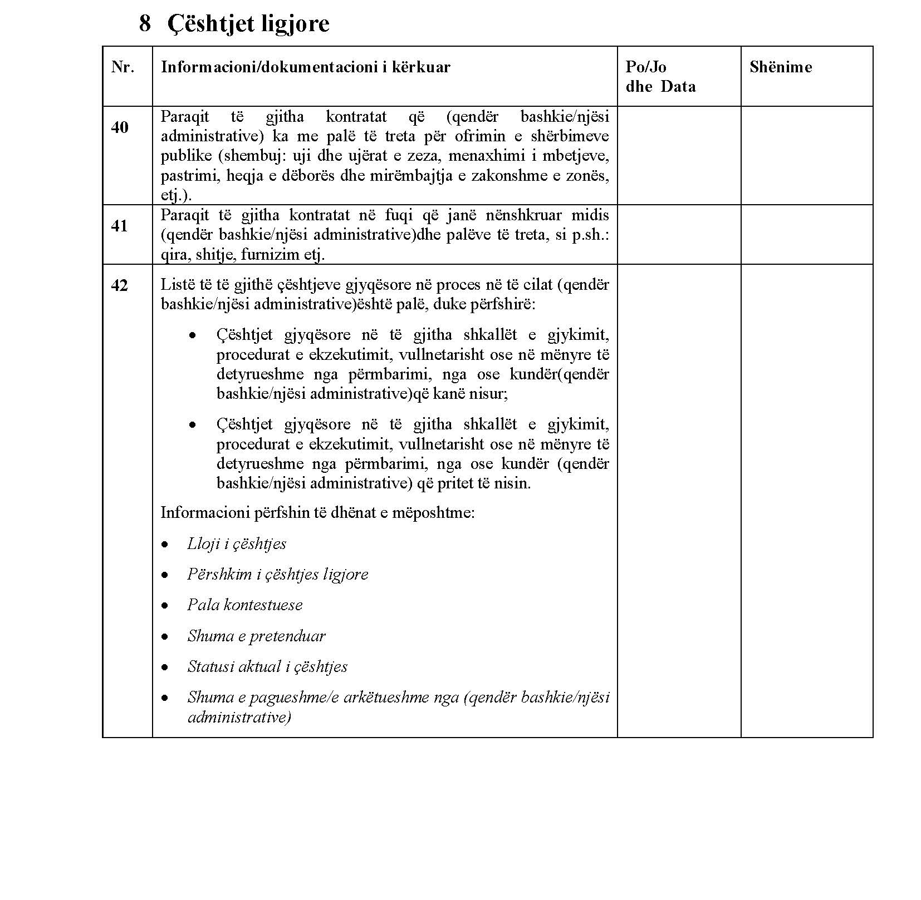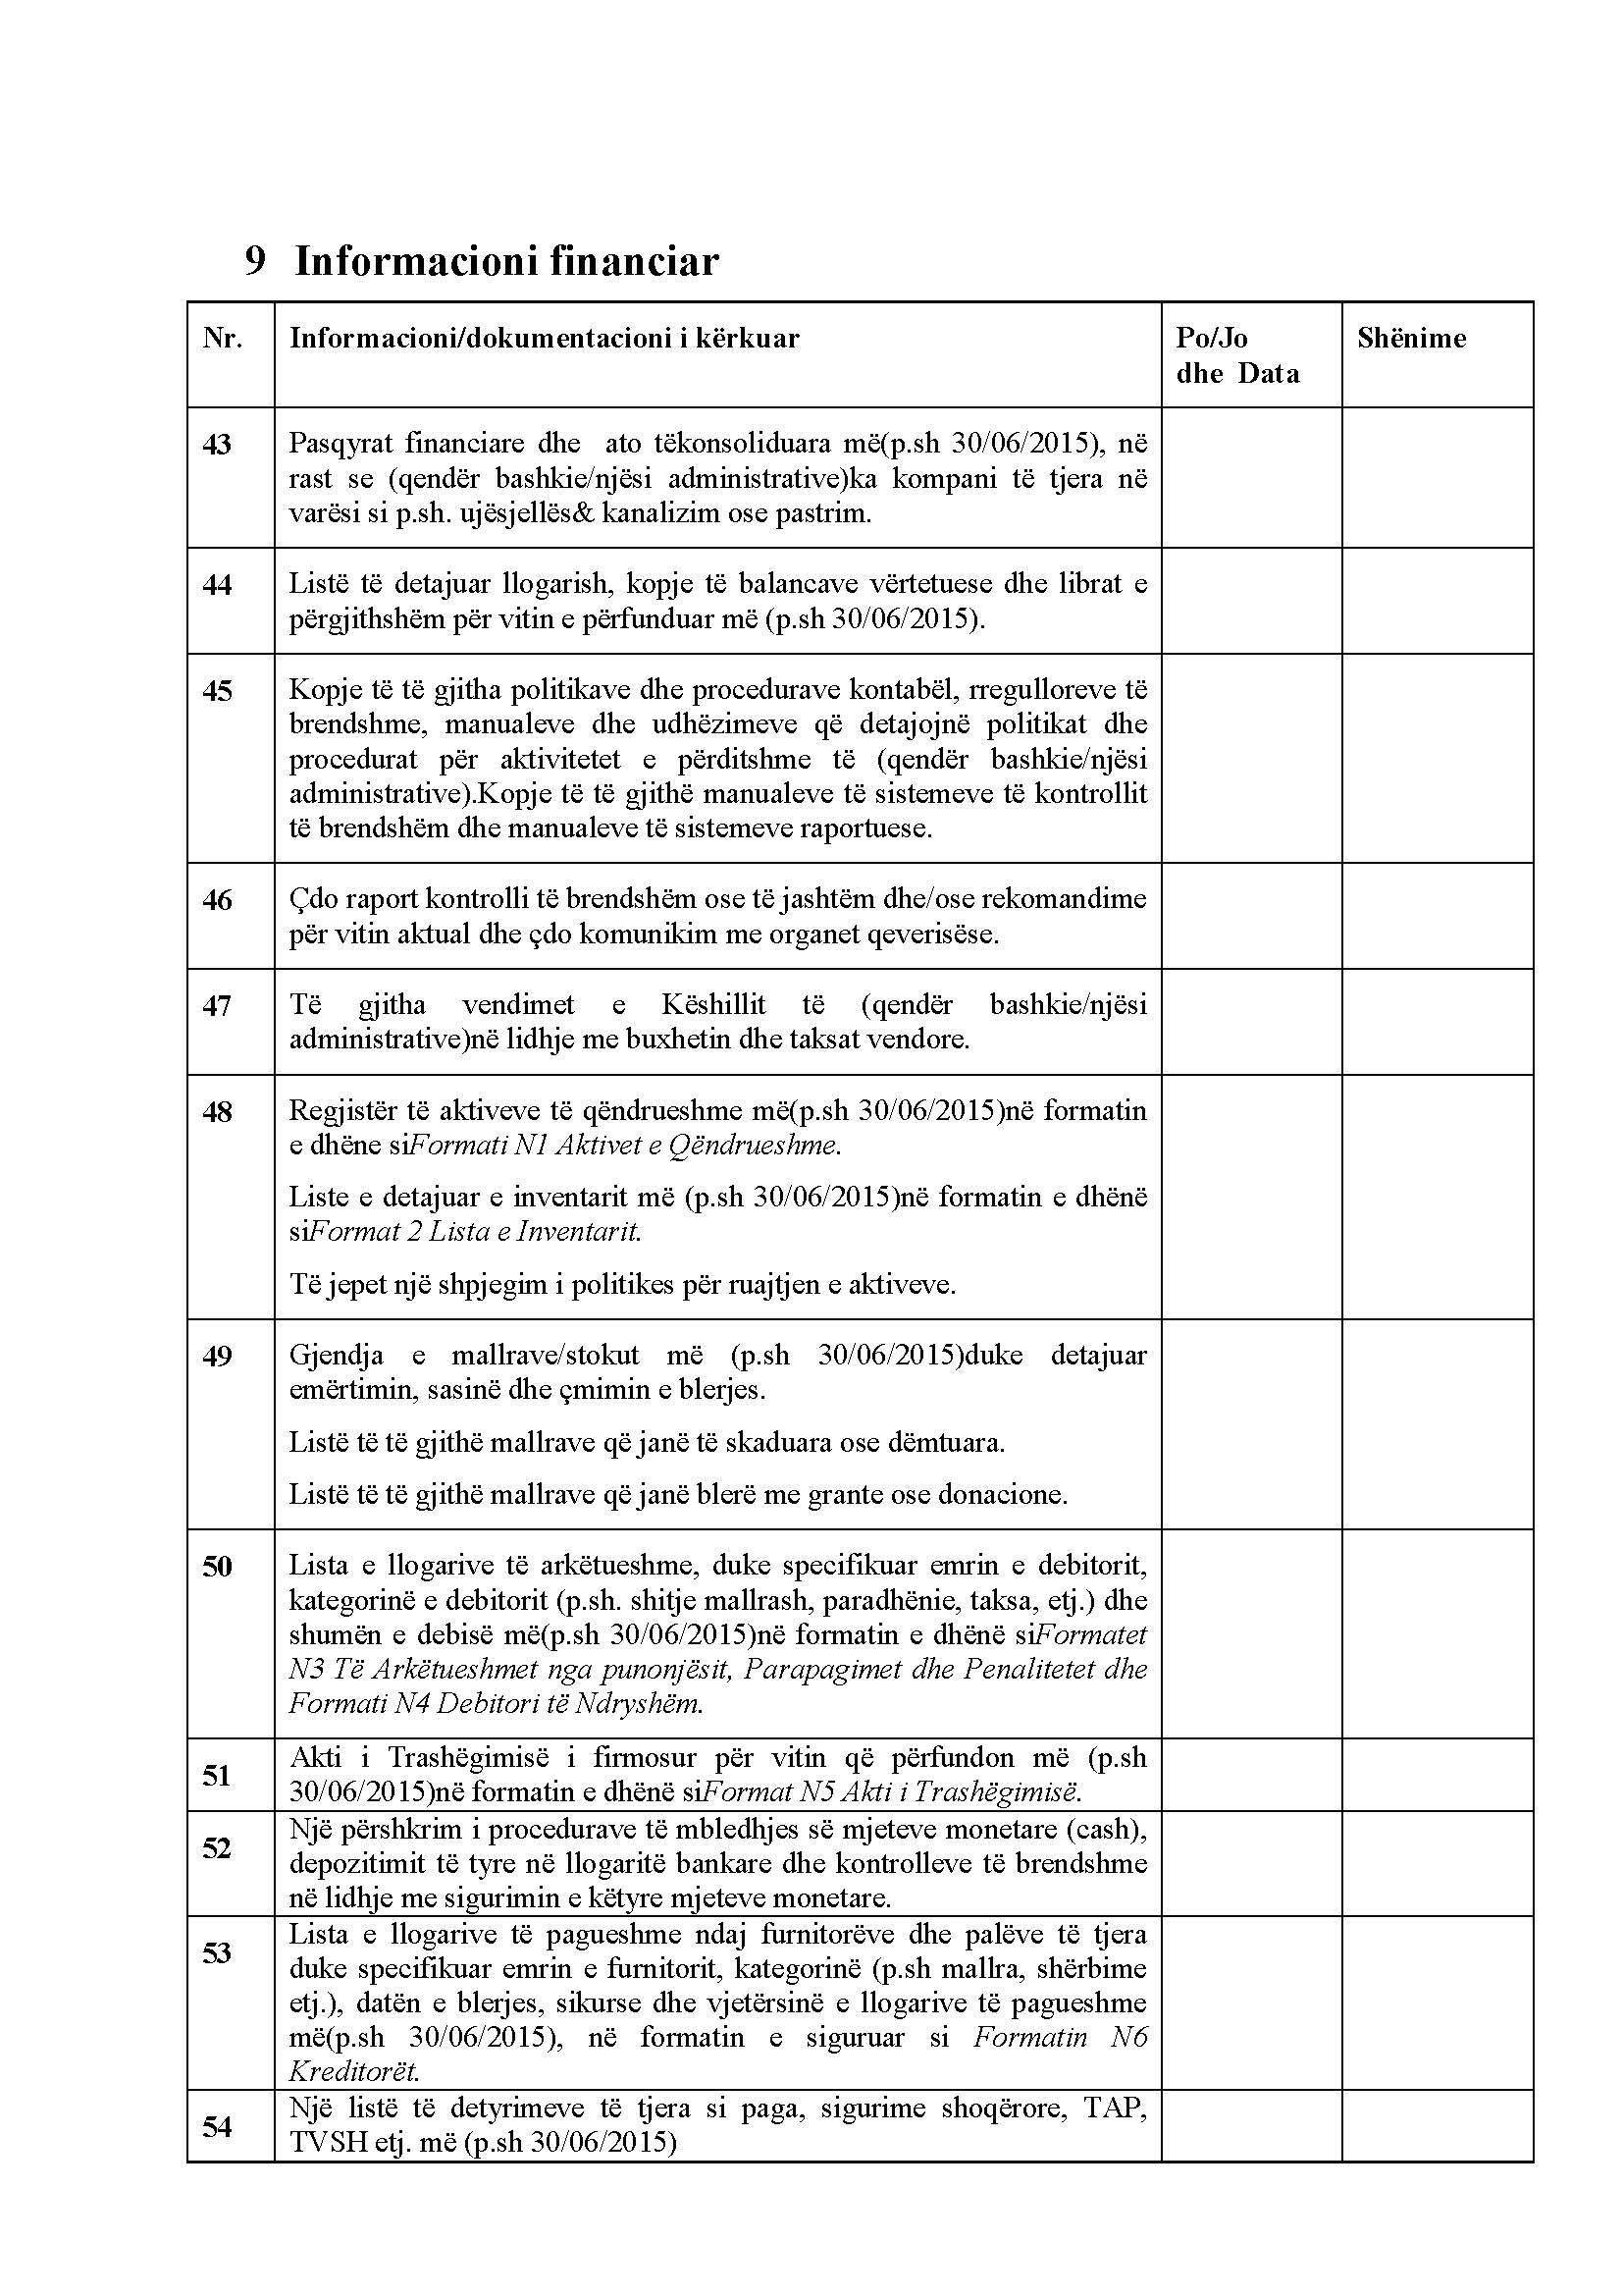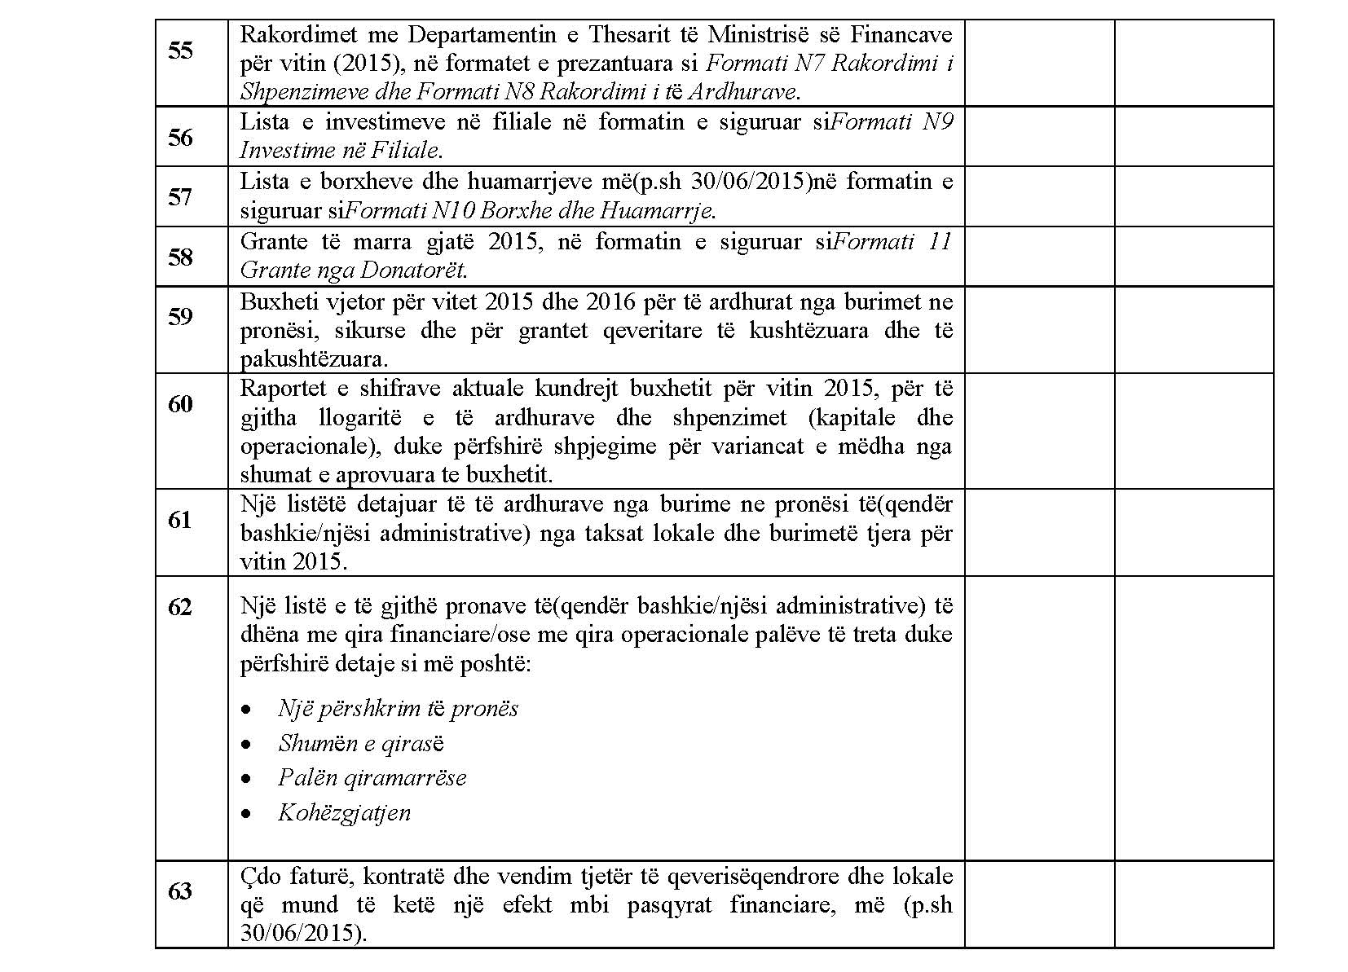

Aneksi nr.2

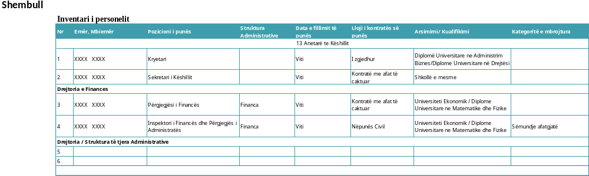

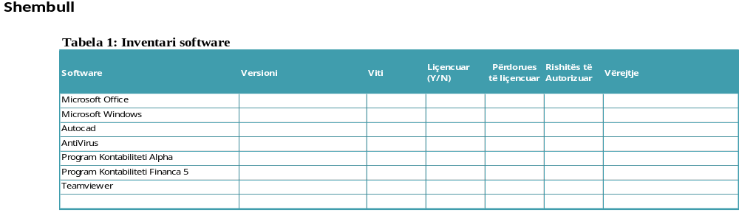
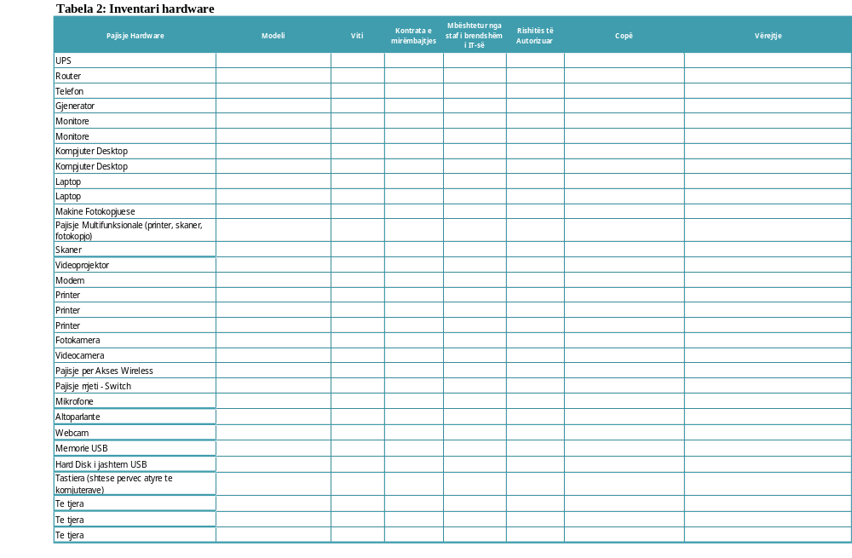

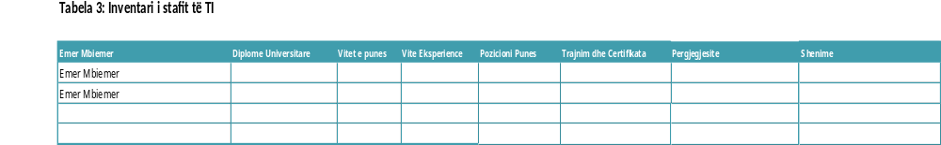

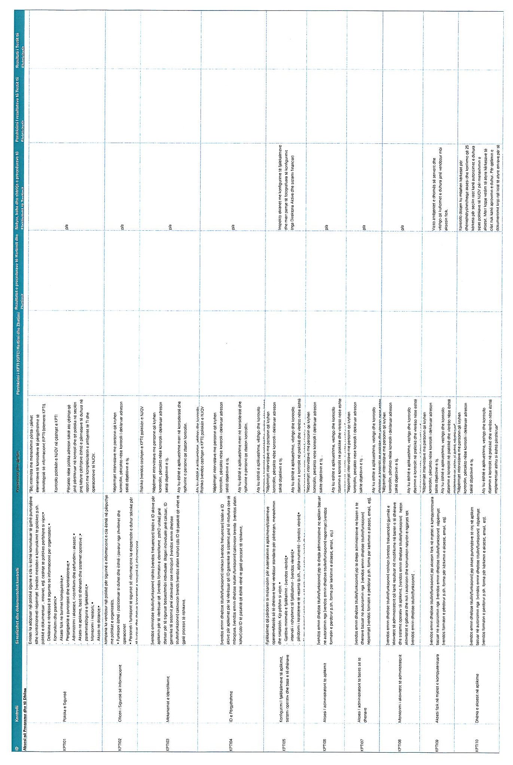

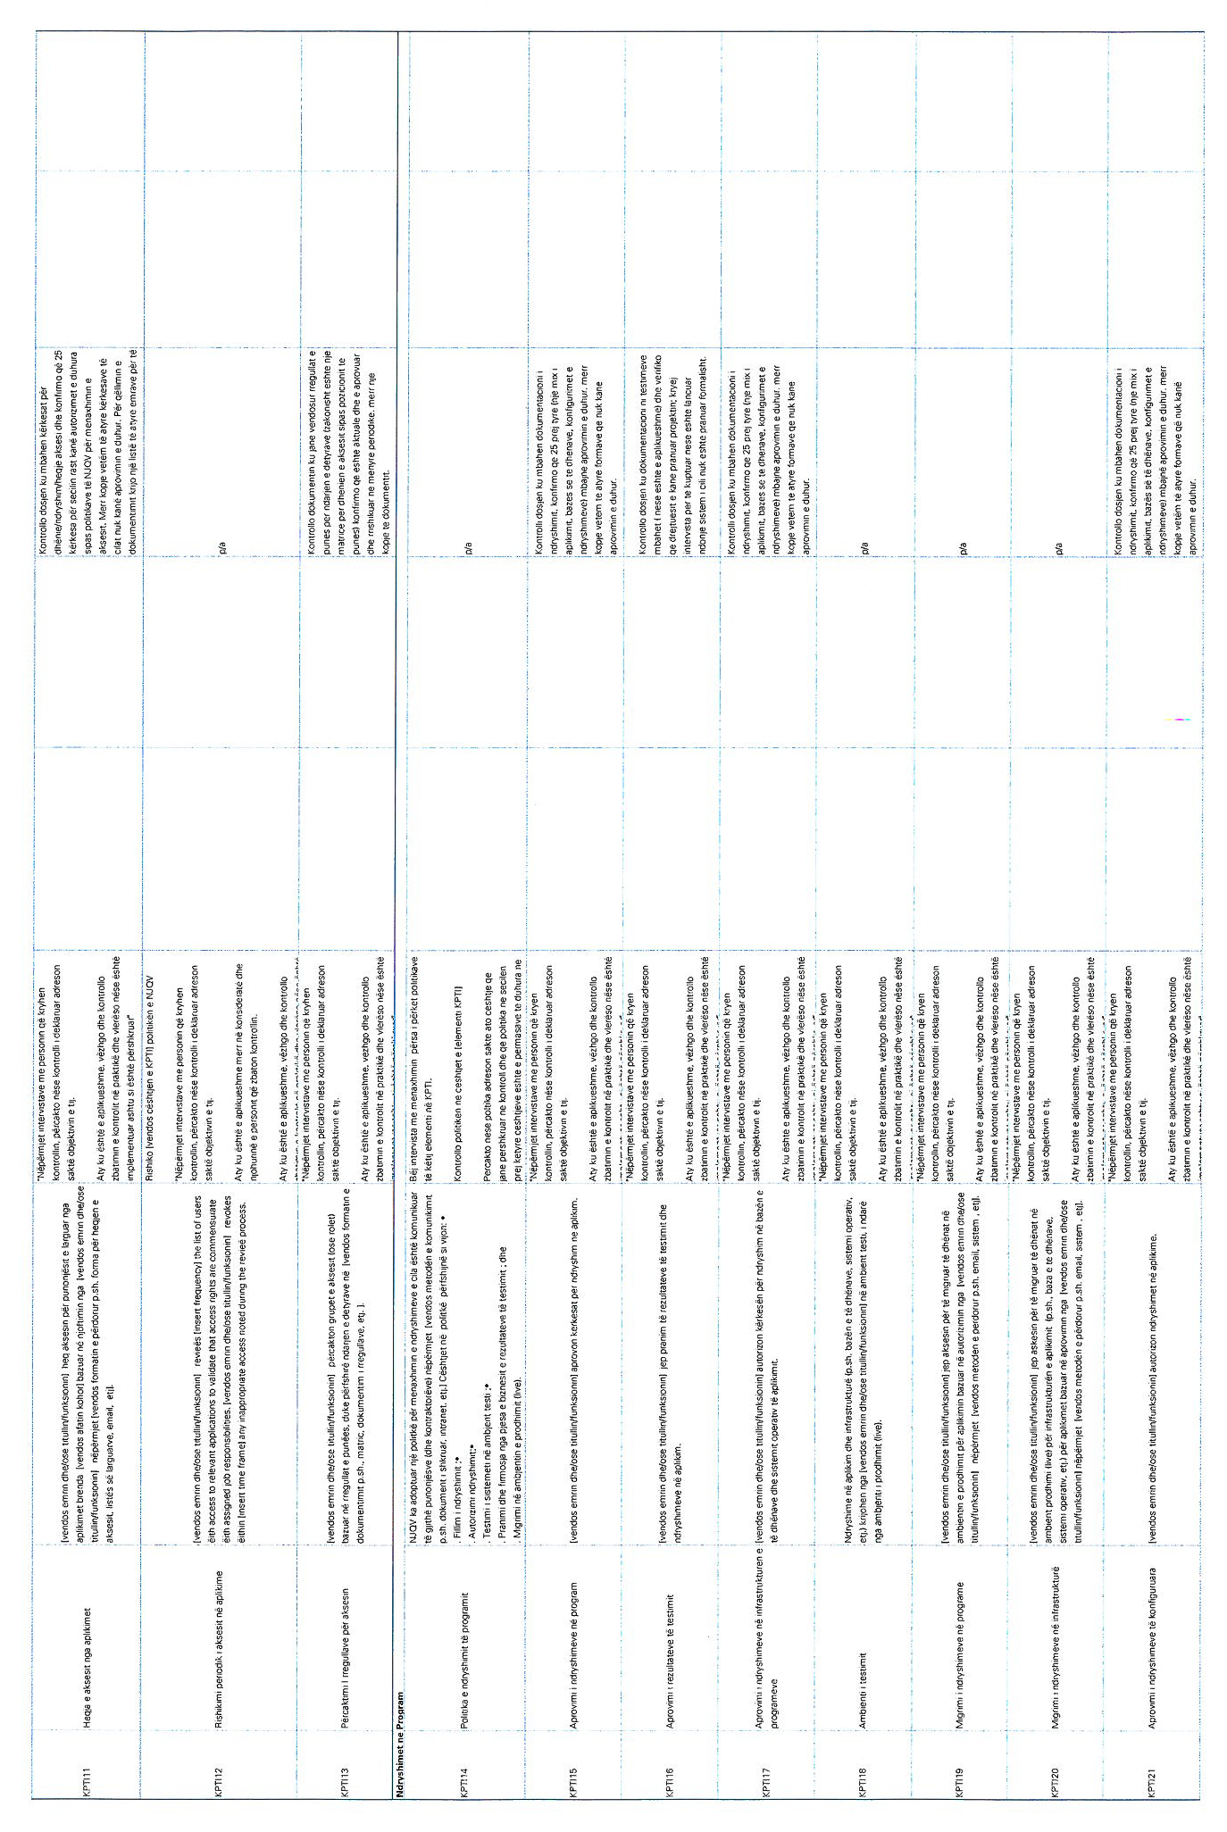

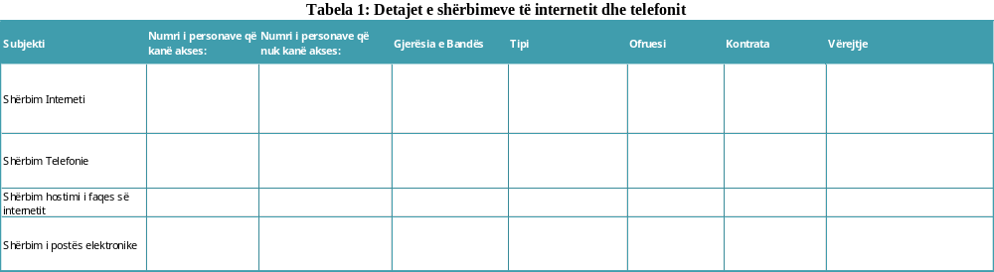

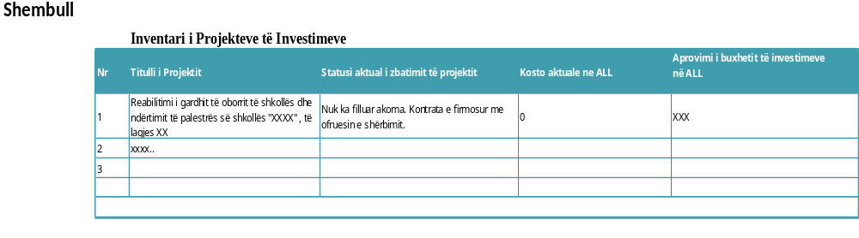

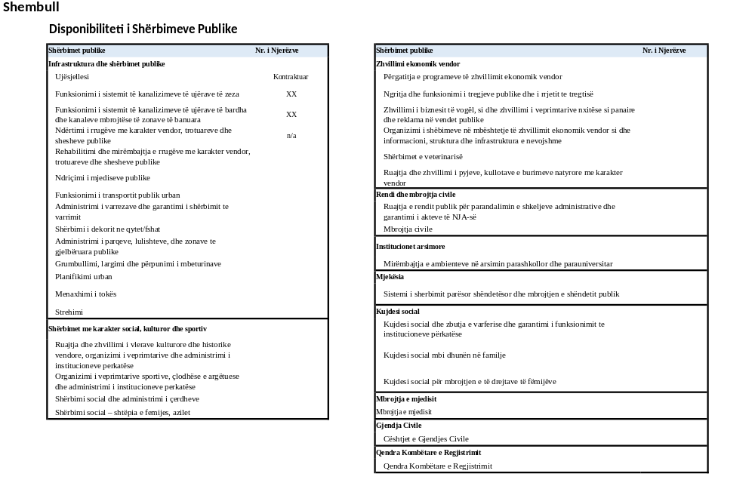

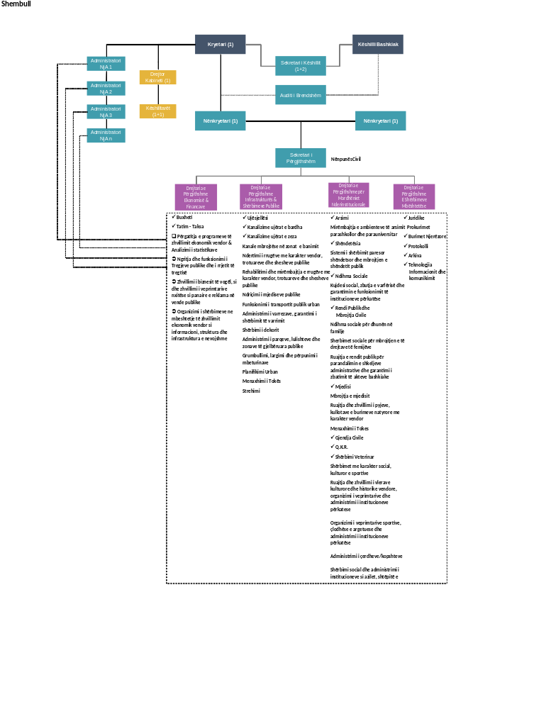

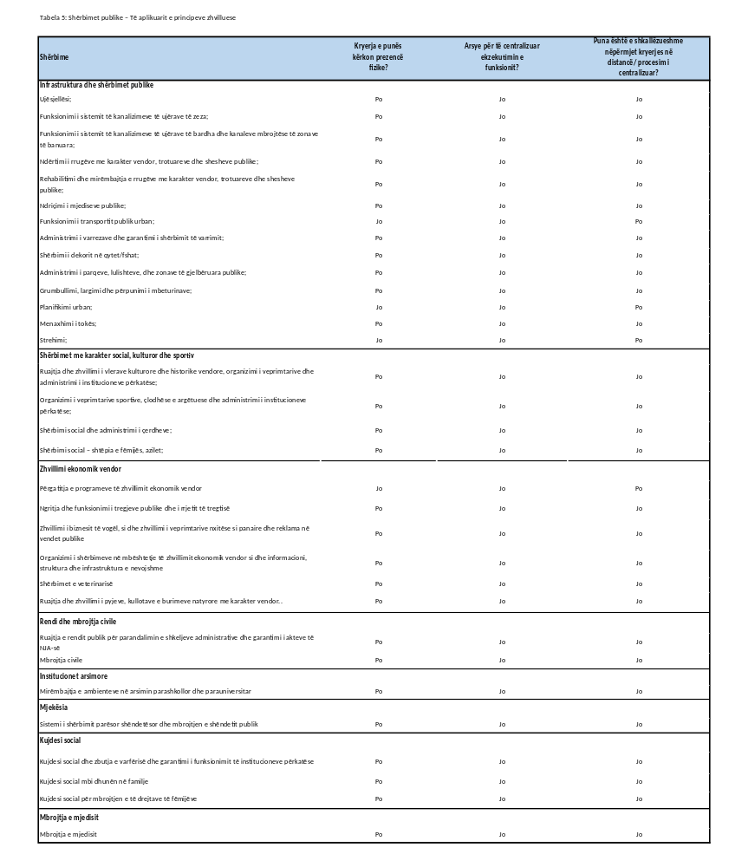

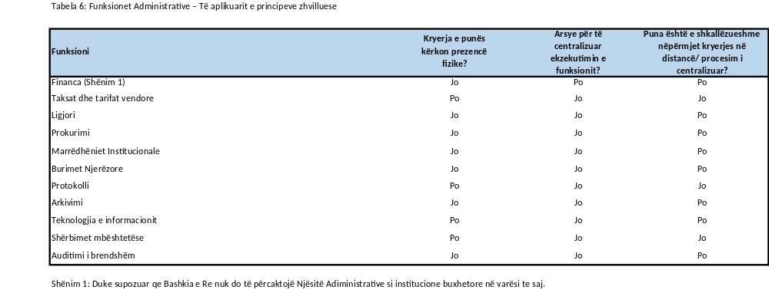

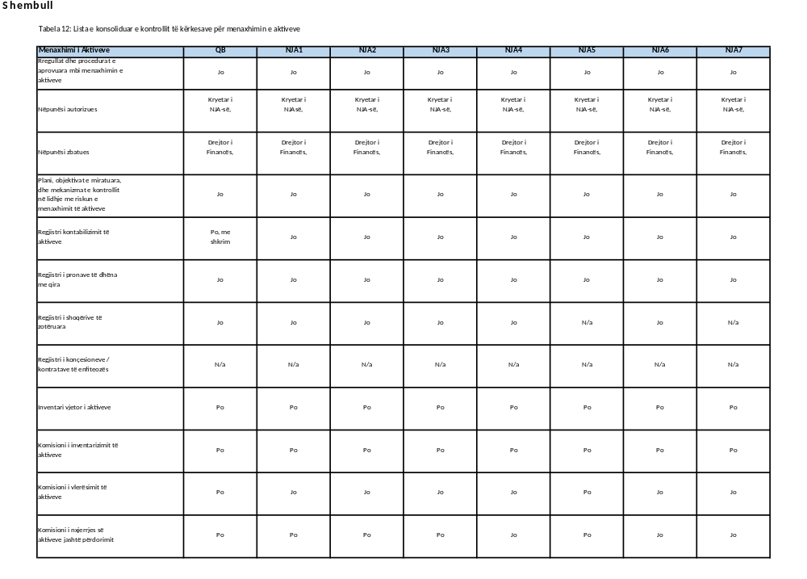

Shënime për Aneksin nr.2

Hapat dhe procedurat që duhet të ndiqen nga grupet e punës për plotësimin e “Librit të të dhënave Operacionale”:
Inventari i personelit - Përpara se lista e inventarit të personelit të hidhet sipas formularit “Inventari i përsonelit”, grupi i punës duhet të sigurohet për plotësinë dhe saktësinë e informacionit të dhënë duke rishikuar rregulloren e brendshme të aprovuar nga Këshilli i NJQV-së për vitin aktual dhe vendimin e këtij Këshilli "Për miratimin e strukturës organike, numrit të punonjësve dhe pagave të administratës së NJQV-së" për vitin aktual.
Strukturat administrative dhe përgjegjësitë – Përpara se të plotësojë formularin “Përshkrimin e përgjegjësive të strukturave administrative” dhe formularin “Organizimi dhe struktura” duke vendosur numrin e punonjësve në çdo strukturë administrative, grupi i punës duhet të marrë në shqyrtim dokumentacionin si më poshtë:
- rregulloret e brendshme për organizimin e aktiviteteve të administratës, të miratuar nga Këshilli i NJQV-së, për të kuptuar strukturat administrative dhe përgjegjësitë e tyre;
- vendimin e Këshillit "Për miratimin e strukturës organike, numri i punonjesve dhe pagat e administratës të NJQV-së ", për vitin aktual;
- listën e stafit për vitin aktual që përmban informacion për punonjësit si emri i plotë dhe pozicioni që mban;
- klasifikimin e strukturës administrative (drejtori kundrejt strukturave më të ulëta) sipas kërkesave të përcaktuara në VKM nr.161, datë 02.07.2008 "Për klasifikimin e funksioneve, grupimin e njësive të qeverisjes vendore për efekt page, dhe caktimin e kufijve të pagave të punonjësve të organeve të qeverisjes vendore", të ndryshuar me VKM nr.586, datë 17.7.2013 "Për ndryshimet në VKM nr.161".
Më pas analizohet informacioni i marrë, duke identifikuar dhe përmbledhur përgjegjësitë e roleve të përcakuara sipas modelit organizativ ekzistues;
Disponueshmëria e shërbimeve publike dhe funksioneve horizontale – Përpara se të plotësojë formularin "Disponueshmëria e shërbimeve publike" dhe "Disponueshmëria e funksioneve horizontale" grupi i punës duhet të marrë në konsiderë të dhënat e listës së inventarit të personelit. Formularet e plotësuara duhet të shfaqin ndarjen e njerëzve në kryerjen e shërbimeve publike dhe funksioneve horizontale.
Shënohet me n/a ('nuk është e aplikueshme') numri i njerëzve në ato funksione ku nuk është bërë alokim personeli. Për njerezit që kryejnë më shumë se një funksion, vlerësohet alokimi i përafërt i kohës që personi shpenzon në një funksion të caktuar. Funksionet të cilat janë të kontraktuara apo të liçensuara duhet të jenë gjithashtu të cilësuar për funksionin përkatës. Për disa prej shërbimeve publike të kontraktuara ose liçensuara, kur mund të jenë përcaktuar njerëz për të monitoruar performancën e palëve të treta, numri i këtyre njerëzve duhet të pasqyrohet gjithashtu, pranë fjalës "kontraktuar" ose "liçensuar".
Në bazë të informacionit të marrë kryhet analiza për shërbimet publike dhe funksionet horizontale, duke përmbledhur funksionet për zbatimin e të cilave nuk ka burime njerëzore të alokuara për ti kryer, duke i adresuar në formimin e strukturës organizative të bashkisë.
Inventari i sistemeve të informacionit, hardware-ve dhe kontratave të mirëmbajtjes – Përpara se të plotësohen formularet ”Inventari i TI“ dhe “Sistemet e Komunikimit” , grupi i punës duhet të marrë inventarin e plotësuar të sistemeve të Teknologjisë se Informacionit (TI) nga personi përgjegjës për TI. Në rast se nuk ka personel të TI, mund të merren të dhëna nga kreu i seksionit të financave, meqenëse zakonisht ata mbajnë inventarin dhe informacionin për kontratat. Inventari duhet të përmbajë çështjet e mëposhtme: Inventari i personelit të TI dhe struktura organizative; sistemet e informacionit të zbatuara; marrëveshje liçencash për çdo software; kategori dhe sasi hardware; kontrata shërbimesh për mirëmbajtjen e hardware-ve.
Vlerësimi i kontrolleve të Tl të zbatuara në sistemet e informacionit - Ky seksion është i zbatueshëm kur sistemet e kontrollit të automatizuar ose gjysmë të automatizuar implementohen në sistemet software të informacionit kontabël apo sisteme software të tjera të menaxhimit të të dhënave.
Grupi i punës merr dokumentat e listuara në "Formularët e Kontrollit Operacional", në Aneks 1 Pyetësori për informacion, seksioni Tl. Pas evidentimit të sistemeve software kontabël identifikohet në qoftë se sistemi ka zbatuar kontrollin e automatizuar ose gjysmë të automatizuar për përpunimin e të dhënave dhe llogaritjeve dhe listohen zbatimi i kontrolleve përkatese të automatizuara dhe gjysmë të automatizuara;
Pas verifikimit të ekzistencës së kontrolleve të automatizuar ose gjysmë të automatizuara, plotësohen formularet e seksionin "KPTl", duke dokumentuar rezultatet e testit të kontrollit të përgjithshem TI.
Inventari i telefonisë dhe marrëveshjeve të internetit që ekzistojnë - Përpara se të plotësojë formularin "Sistemet e komunikimit", grupi i punës duhet të marrë një listë të plotë në lidhje me sistemin e telefonisë dhe internetit të përdorur si dhe ndërtojë një listë të ofruesve të shërbimeve të telefonisë dhe shërbimeve të internetit, duke vlerësuar kushtet e ofrimit të këtyre shërbimeve.
Bazuar në inventarin e sistemeve TI dhe vlerësimin e dokumenteve dhe informacionit të paraqitur për çështjet e kërkuara në pyetësor paraqiten vëzhgimet dhe rekomandimet përkatëse.
Arkivimi – Grupi i punës plotësonformularin "Lista e kontrollit të kërkesave teknike" në bazë të informacionit të marrë nga personi përgjegjës për arkivën, mbasi të jetë siguruar mbi plotësinë dhe saktësinë e informacionit të dhënë duke: vizituar ambientet e arkivimit dhe kontrolluar ekzistencën e kërkesave teknike; rishikuar regjistrat dhe format e mbajtura për përpunimin dhe shërbimin e dokumenteve; intervistuar personin përgjegjes për arkivën për të parë nëse kërkesat teknike dhe metodologjia për arkivimin janë plotësuar.
Bazuar në analizën e informacionit të marrë mbi praktikat e arkivimit, jepen vëzhgimet dhe rekomandimet përkatëse.
Menaxhimi i aktiveve - Grupi i punës plotësonformularin "Lista e kontrollit të kërkesave për menaxhimin e aktiveve" në bazë të informacionit të marrë nga personi përgjegjës për menaxhimin e aktiveve, mbasi të jetë siguruar mbi plotësinë dhe saktësinë e informacionit të marrë duke: rishikuar rregulloret e brendshme në dispozicion dhe regjistrat në lidhje me menaxhimin e aktiveve; intervistuar personin përgjegjës për menaxhimin e aktiveve në mënyrë për të kuptuar nëse praktikat e menaxhimit të aktiveve janë në përputhje me legjislacionin.
Bazuar në analizën e informacionit të marrë mbi praktikat e menaxhimit të aktiveve, jepen vëzhgimet dhe rekomandimet përkatëse.
Projektet e investimit - Grupi i punës plotësonformularin e "Projekteve të Investimit” në bazë të informacionit të marrë nga personi përgjegjës për Planifikimin Urban, mbasi të jetë siguruar mbi plotësinë dhe saktësinë e këtij informacioni.
Kontratat e shërbimeve publike - Grupi i punës plotësonformularin "Kontratat e shërbimeve publike " në bazë të informacionit të marrë nga juristi ose personi përgjegjës, mbasi të jetë siguruar mbi plotësinë dhe saktësinë e informacionit të dhënë duke: intervistuar juristin apo personin përgjegjës në lidhje me informacionin e duhur për të plotësuar modelin; marrë dhe rishikuar kontratat përkatëse që lidhen me shërbimet publike, për të kuptuar specifikat e secilës kontratë.

Kontratat me palët e treta - Grupi i punës plotësonformularin e "Kontratave me palët e treta" në bazë të informacionit të marrë nga juristi ose personi përgjegjës, mbasi të jetë siguruar mbi plotësinë dhe saktësinë e informacionit të dhënë duke: marrë dhe rishikuar kontratat përkatese për të kuptuar specifikat e secilës kontratë.
Çështjet gjyqësore - Grupi i punës plotësonformularin e "Çështjeve gjyqësore" në bazë të informacionit të marrë nga juristi ose personi përgjegjës, për të gjitha çështjet gjyqësore ku qendër bashkie/njësi administrative vepron si i paditur, paditës apo palë e tretë. Grupi i punës duhet të sigurohet mbi plotësinë dhe saktësinë e informacionit të dhënë përmes: intervistimit të juristit ose personit përgjegjës në lidhje me çështjet gjyqësore për të cilat ka një vendim gjyqësor të formës së prerë dhe nëse procedura ekzekutimi, qoftë vullnetare apo të detyrueshme përmes përmbaruesit, nga ose kundër qendër bashkie/njësi administrative, kanë nisur tashmë ose janë duke pritur për të filluar; marrjes dhe shqyrtimit të kërkesëpadive / ankimeve/ rekurseve dhe / ose vendimeve të gjykatës.
Procedurat për të plotësuar formularet e konsoliduara të “Librit të të dhënave Operacionale”:
Modeli i ardhshëm organizativ - Grupi i punës harton një përmbledhje mbi rolet e kryera, duke përdorur formularin “Rolet ekzistuese” dhe më pas harton një përmbledhje mbi rolet e reja në bashki, duke përdorur formularin “Rolet e ardhshme në bashki”. Një përmbledhje mbi të dhënat e standartizuara për shërbimet publike dhe funksionet horizontale të kryera në njësitë e shkrira hidhet në formularin “Shërbimet publike në NJQV-të që do të bashkohen”.
Struktura e ardhshme organizative - Në zhvillimin e strukturës organizative të bashkisë, mund të merren në konsideratë faktorët në vijim:
- Konsistencë me drejtimin strategjik: të mbështesë prioritetet e vizionit dhe strategjisë të njësisë së bashkuar;
- Forma ndjek funksionin: struktura organizative duhet të sigurojë dhënien cilësore të shërbimeve publike;
- Përgjegjshmeria: duhet të ketë përgjegjësi dhe autoritete vendimmarrëse të qarta dhe të mirë përcaktuara;
- Shtrirja e kontrollit: duhet të jetë sa më e gjerë të jetë e mundur, pa sakrifikuar efikasitetin. Megjithatë, ekziston një kufi për numrin e pozicioneve që një person në mënyrë efektive mund të kryejë. Shtrirja e kontrollit duhet të sigurojë monitorimin e duhur të performancës dhe qasjen ndaj pikëpamjeve të punonjësve;
- Specializimi: aktivitetet për të cilat është përgjegjës një individ i vetëm duhet të jenë të ngjashme. Funksione të ngjashme duhet të grupohen në menyrë të përshtatshme rreth kompetencave kryesore dhe linjave të raportimit;
- Shtresat e mbikeqyrjes: numri i niveleve të autoritetit duhet të mbahet në minimum (nga lart poshtë);
- Vendimmarrja: formimi organizativ duhet të lehtësojë vendimmarrje efektive dhe në kohë, në mbështetje të punëve të përditshme;
- Komunikimi: komunikimi është efektiv dhe efikas në linjat e raportimit dhe në dhënien e shërbimeve;
- Përqasja në koordinim - e aplikueshme sidomos për Administratoret e rinj të cilët do të jenë përgjegjës për drejtimin e njësive rajonale përbrenda drejtorive të ndryshme të shërbimeve publike dhe horizontale. Rregulla dhe procedura të qarta duhen zhvilluar për të bërë dallimin ndërmjet përgjegjsive sektoriale (funksionale) dhe administrative si dhe linjave te raportimit.
- Ndarja hapësinore - formimi organizativ i bashkisë duhet që të pasqyrojë statusin e veçante dhe të ndërvarur të njësive administrative rajonale (veprime të veçuara në vende të veçuara).
- Rritje dhe ndryshim në të ardhmen - struktura organizative duhet të jetë fleksibël dhe e adaptueshme ndaj rritjes së ardhshme dhe nevojave për shërbimit publik.
Te “Libri i të dhënave Operacionale” janë dhënë 2 tipologji strukturash të cilave mund t’ju referoheni.
Çështjet e personelit – Grupi i punës harton një përmbledhje të analizës mbi personelin e bashkisë, të bazuar në analizën e dhënë për çdo njësi të shkrirë. Kjo analizë duhet të përmbajë informacion mbi numrin e përgjithshëm të personelit, llojin e marrëdhënieve të punës me personelin, duke përshkruar numrin e përgjithshëm të nëpunësve civilë, duke përfshirë specifikimet në lidhje me nëpunësit civilë në periudhë prove, kategoritë e mbrojtura të punëmarrësve etj. Të gjitha formularet e "Inventarit të personelit" vendosen si Shtojcë të raportit të konsoliduar.
Teknologjia e informacionit dhe komunikimit – Grupi i punës vendos formularin e konsoliduar të "Inventarit të sistemeve të biznesit të TI” duke i’u referuar "Formular të Kontrollit të konsoliduar Operacional". Në bazë të informacinit të mbledhur, grupi i punës harton një përmbledhje të analizës mbi sistemet e biznesit TI të bashkisë si dhe një inventar të përmbledhur të metodave të komunikimit të brendshëm të zbatuara. Së fundmi harton një përmbledhje të vëzhgimeve dhe rekomandimeve përkatëse në kuadër të konsolidimit.
Arkiva – Grupi i punës harton një përmbledhje të analizës mbi praktikat e arkivimit, bazuar në analizën për çdo NJQV që është shkrirë. Më pas vendos në raportin e konsoliduar "Listën e kontrollit të kërkesave teknike" duke i’u referuar "Formulareve të Kontrollit të Konsoliduar Operacional", për formularin përkatës të përdorur. Së fundmi harton një përmbledhje të vëzhgimeve dhe rekomandimeve përkatëse në kuadër të konsolidimit.
Menaxhimi i aktiveve – Grupi i punës vendos në raportin e konsoliduar "Listën e kontrollit të kërkesave për menaxhimin e aktiveve” duke i’u referuar "Formulareve të Kontrollit të Konsoliduar Operacional", për formularin përkates të përdorur dhe më pas harton një përmbledhje të vëzhgimeve dhe rekomandimeve përkatëse në kuadër të konsolidimit.
Projektet e investimit - Grupi i punës vendos në raportin e konsoliduar "Projektet e Investimeve" duke i’u referuar "Formularëve të Kontrollit të Konsoliduar Operacional", për formularin përkatës të përdorur.

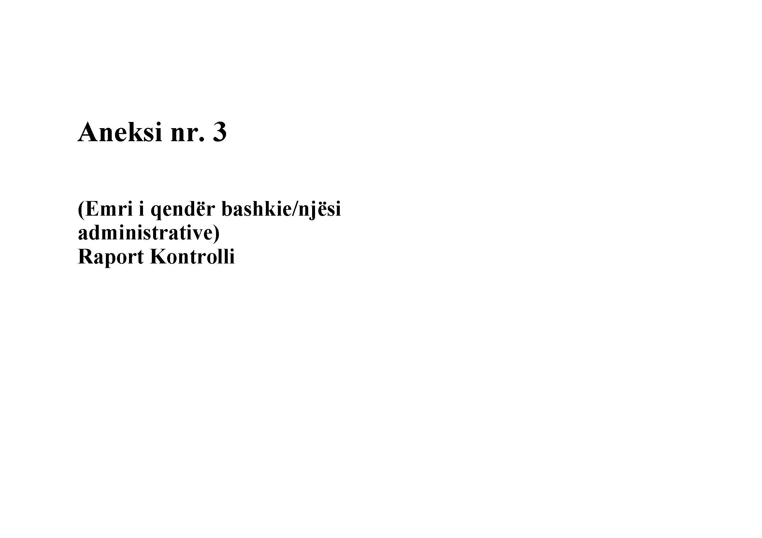

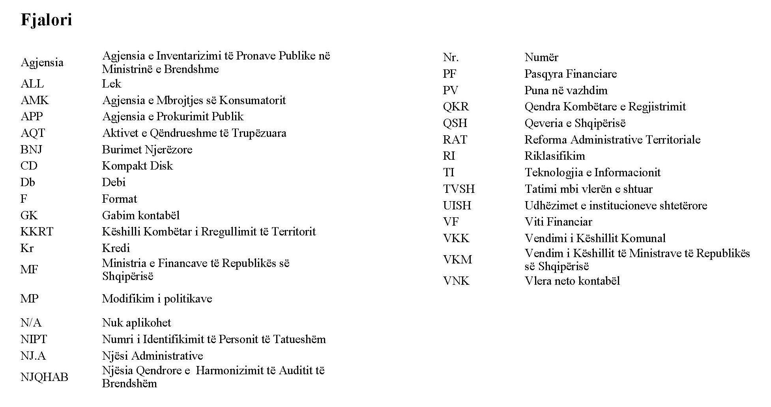

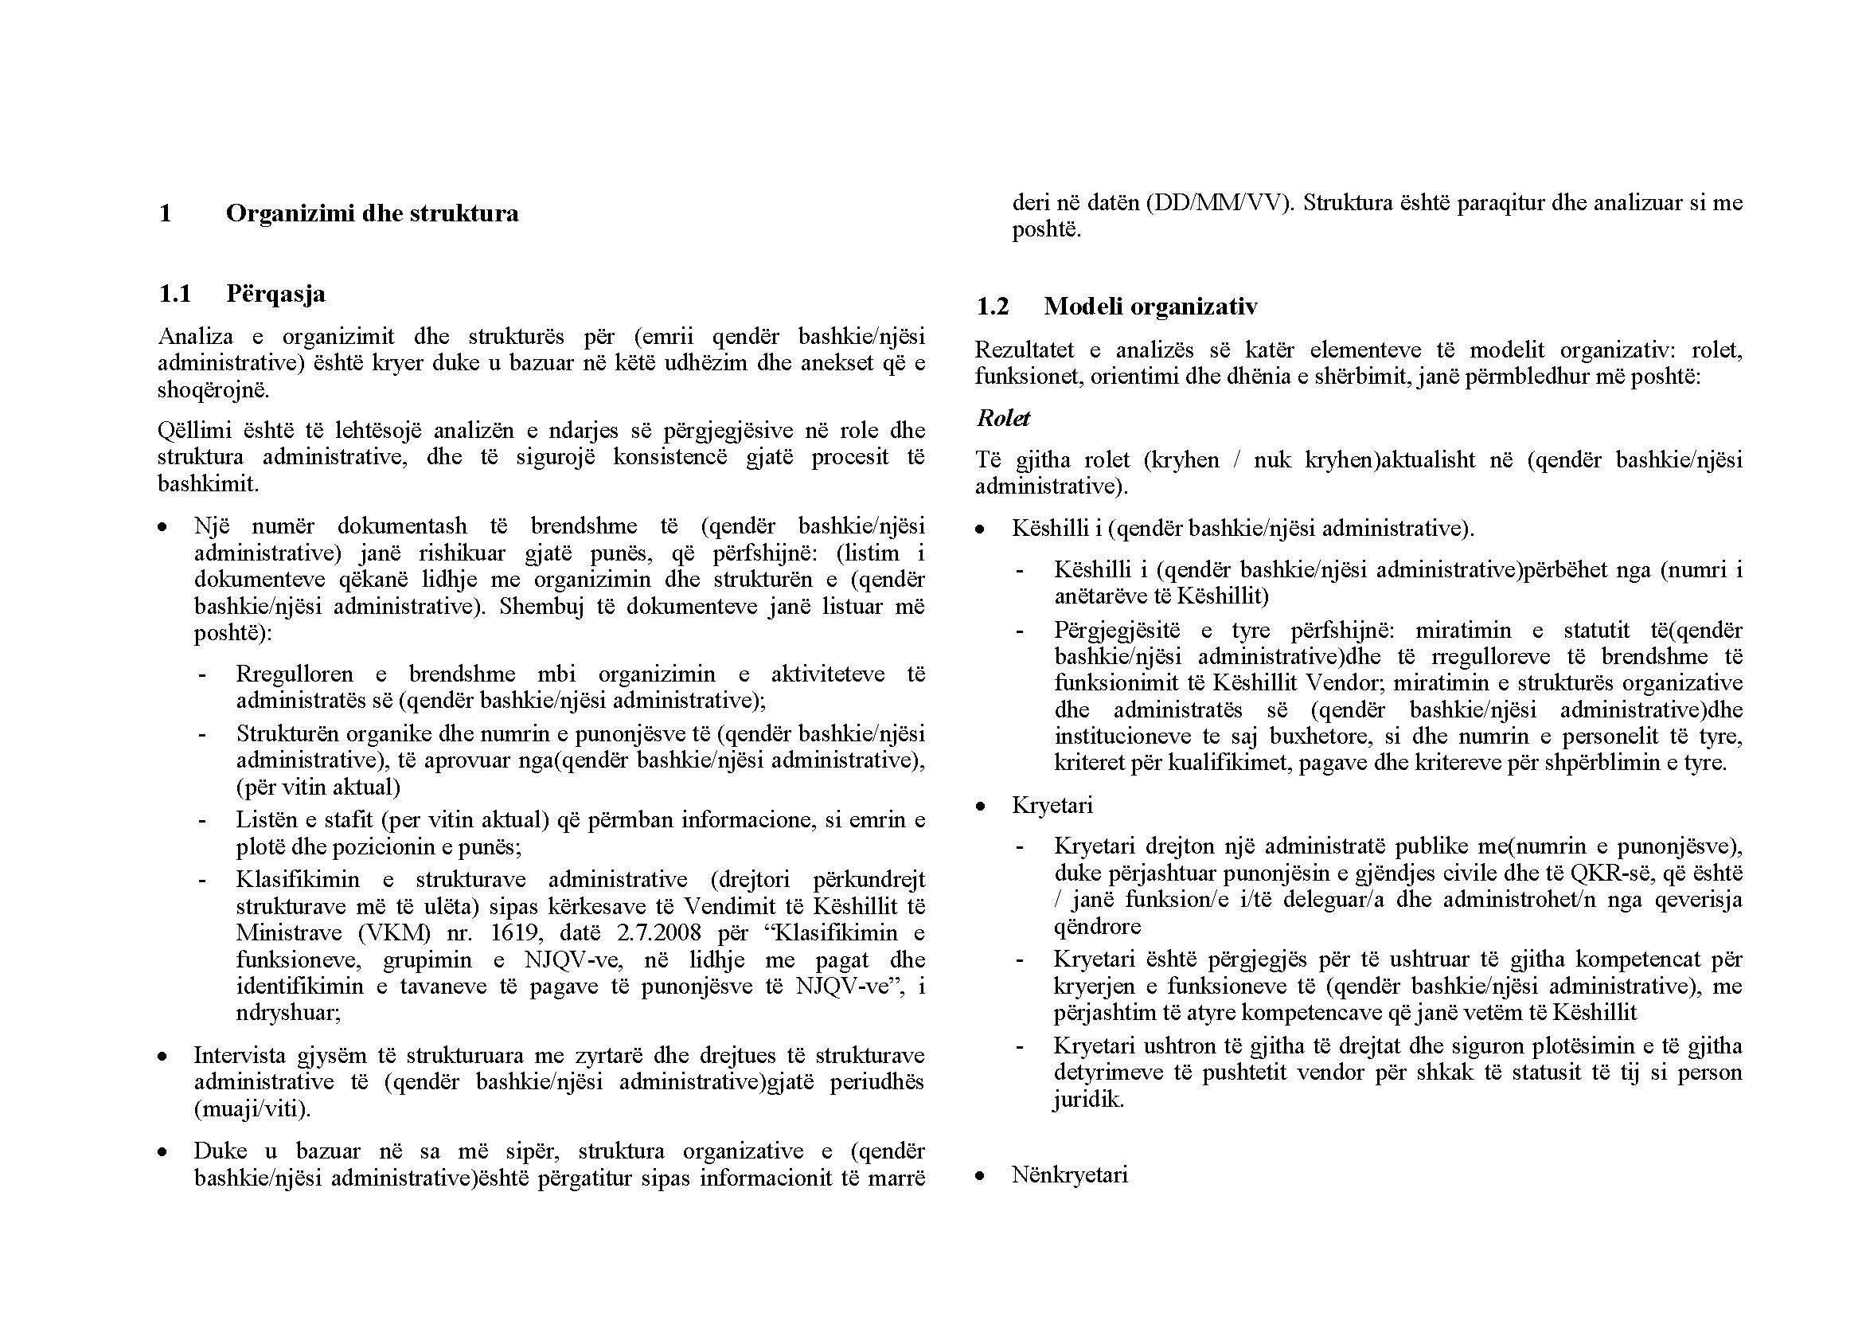
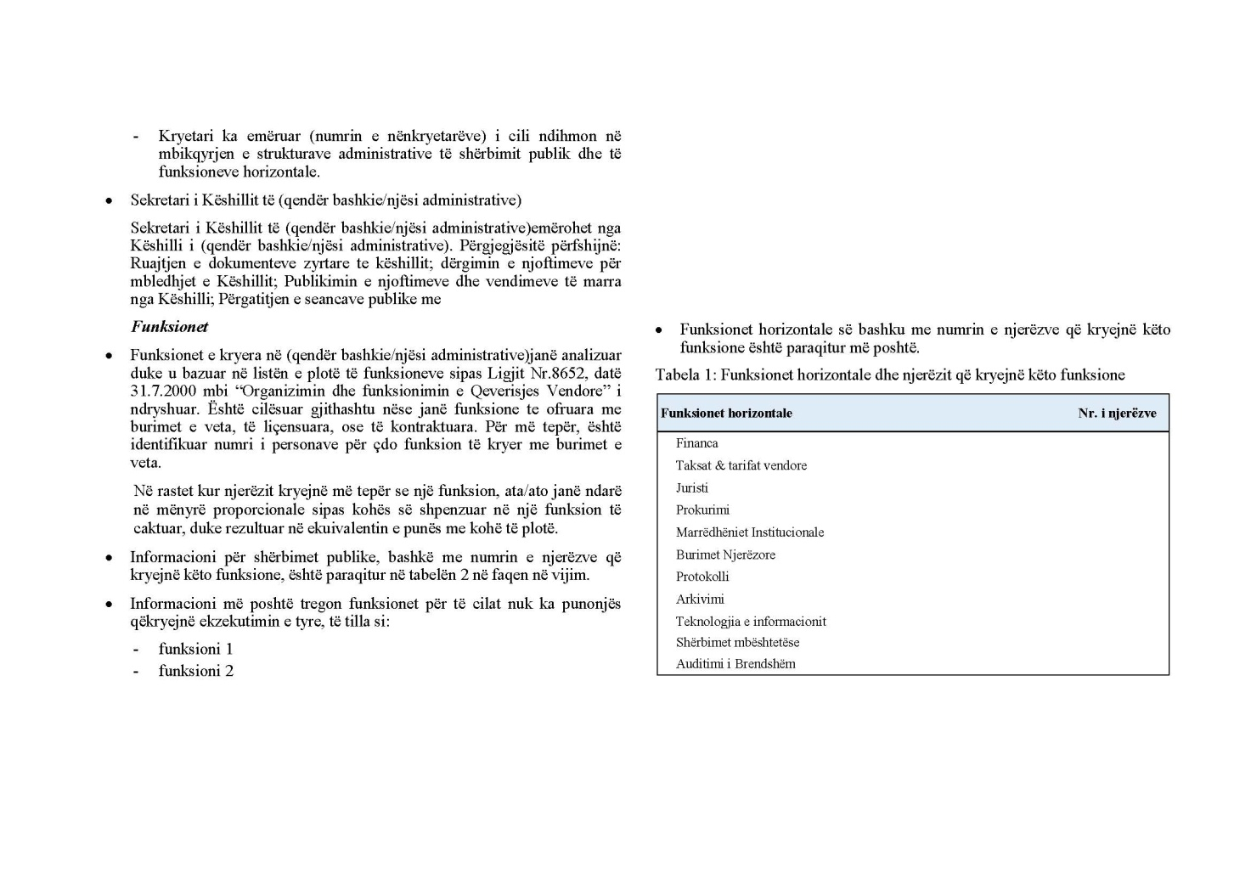

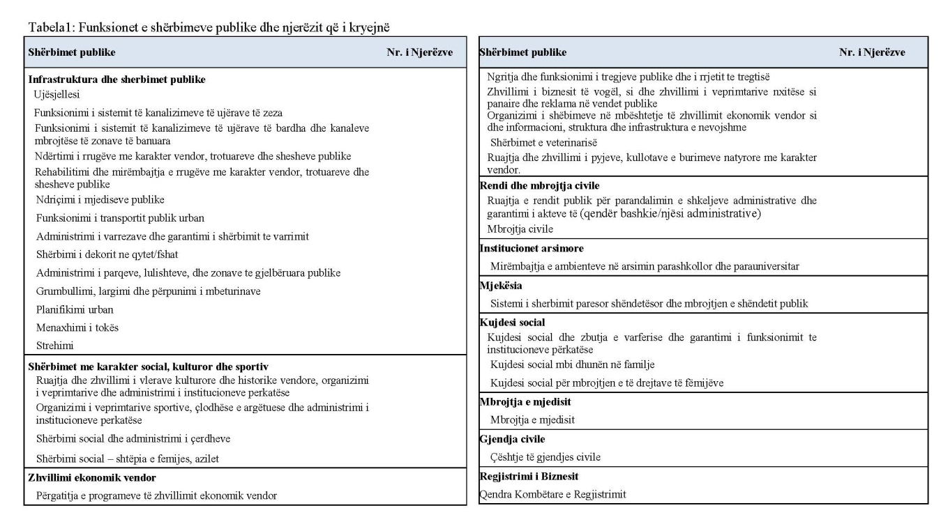
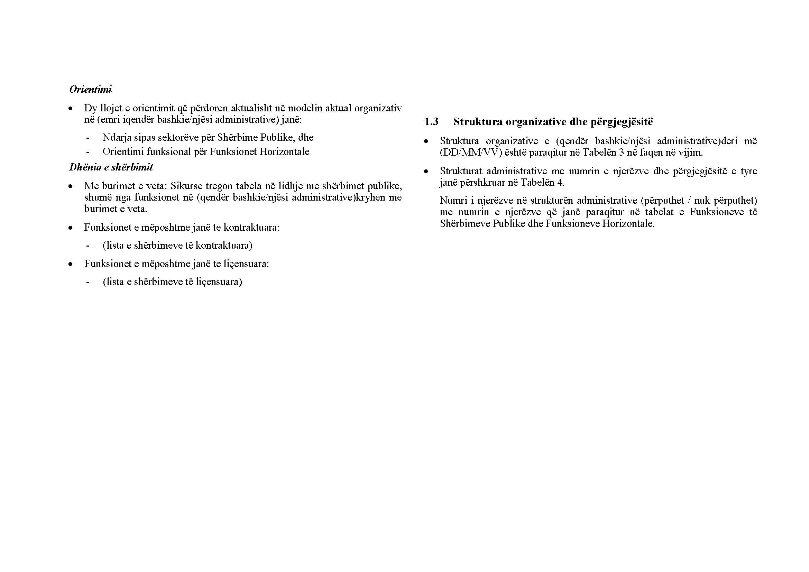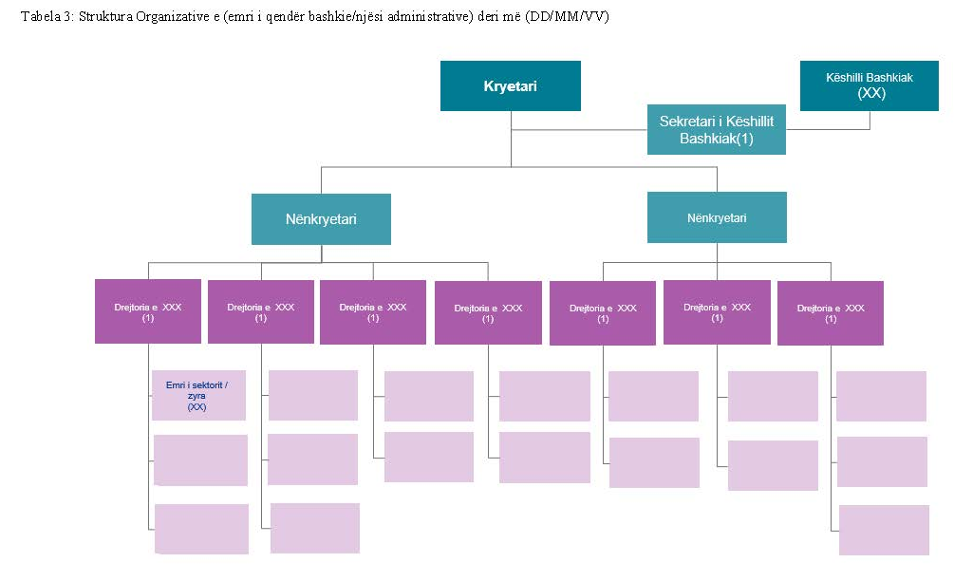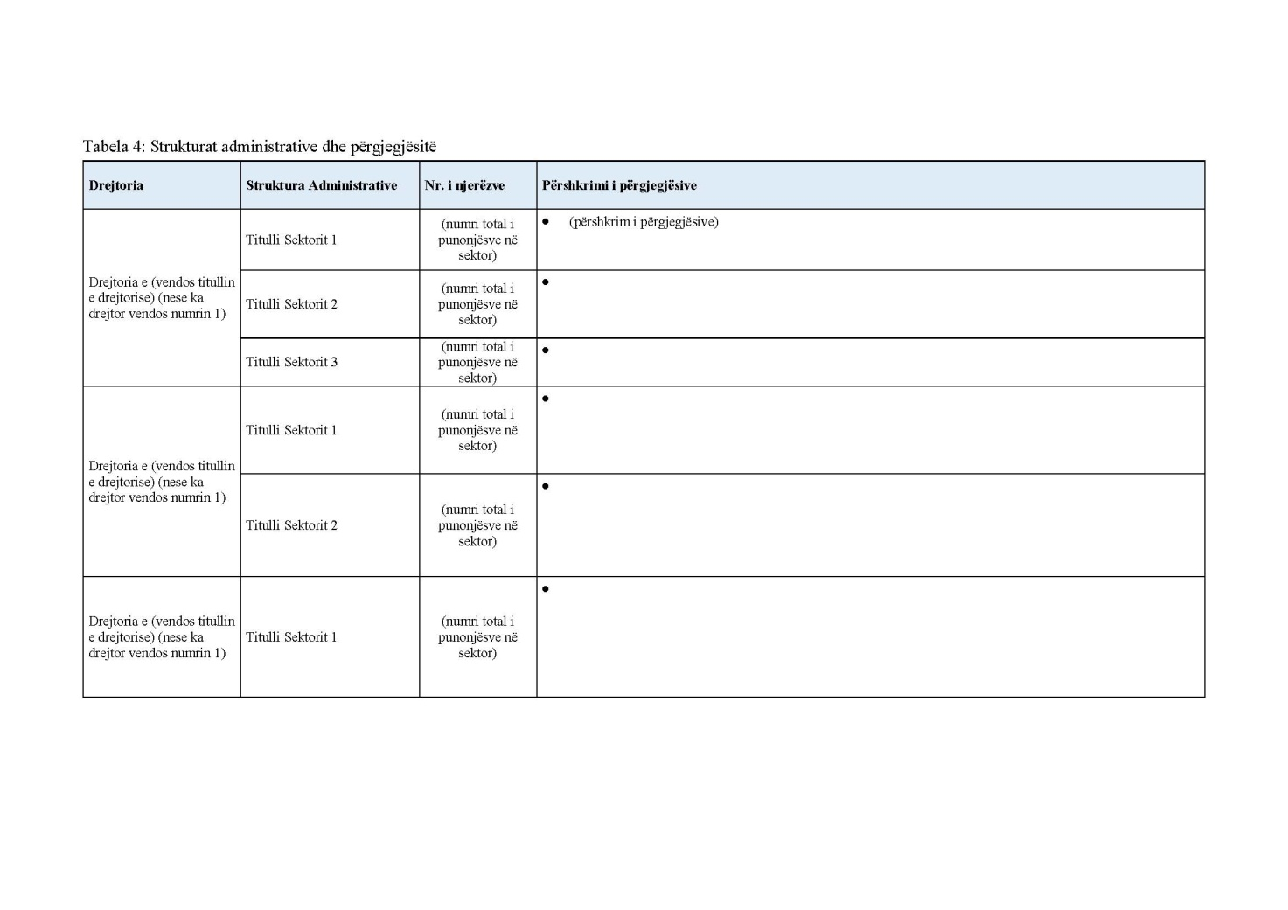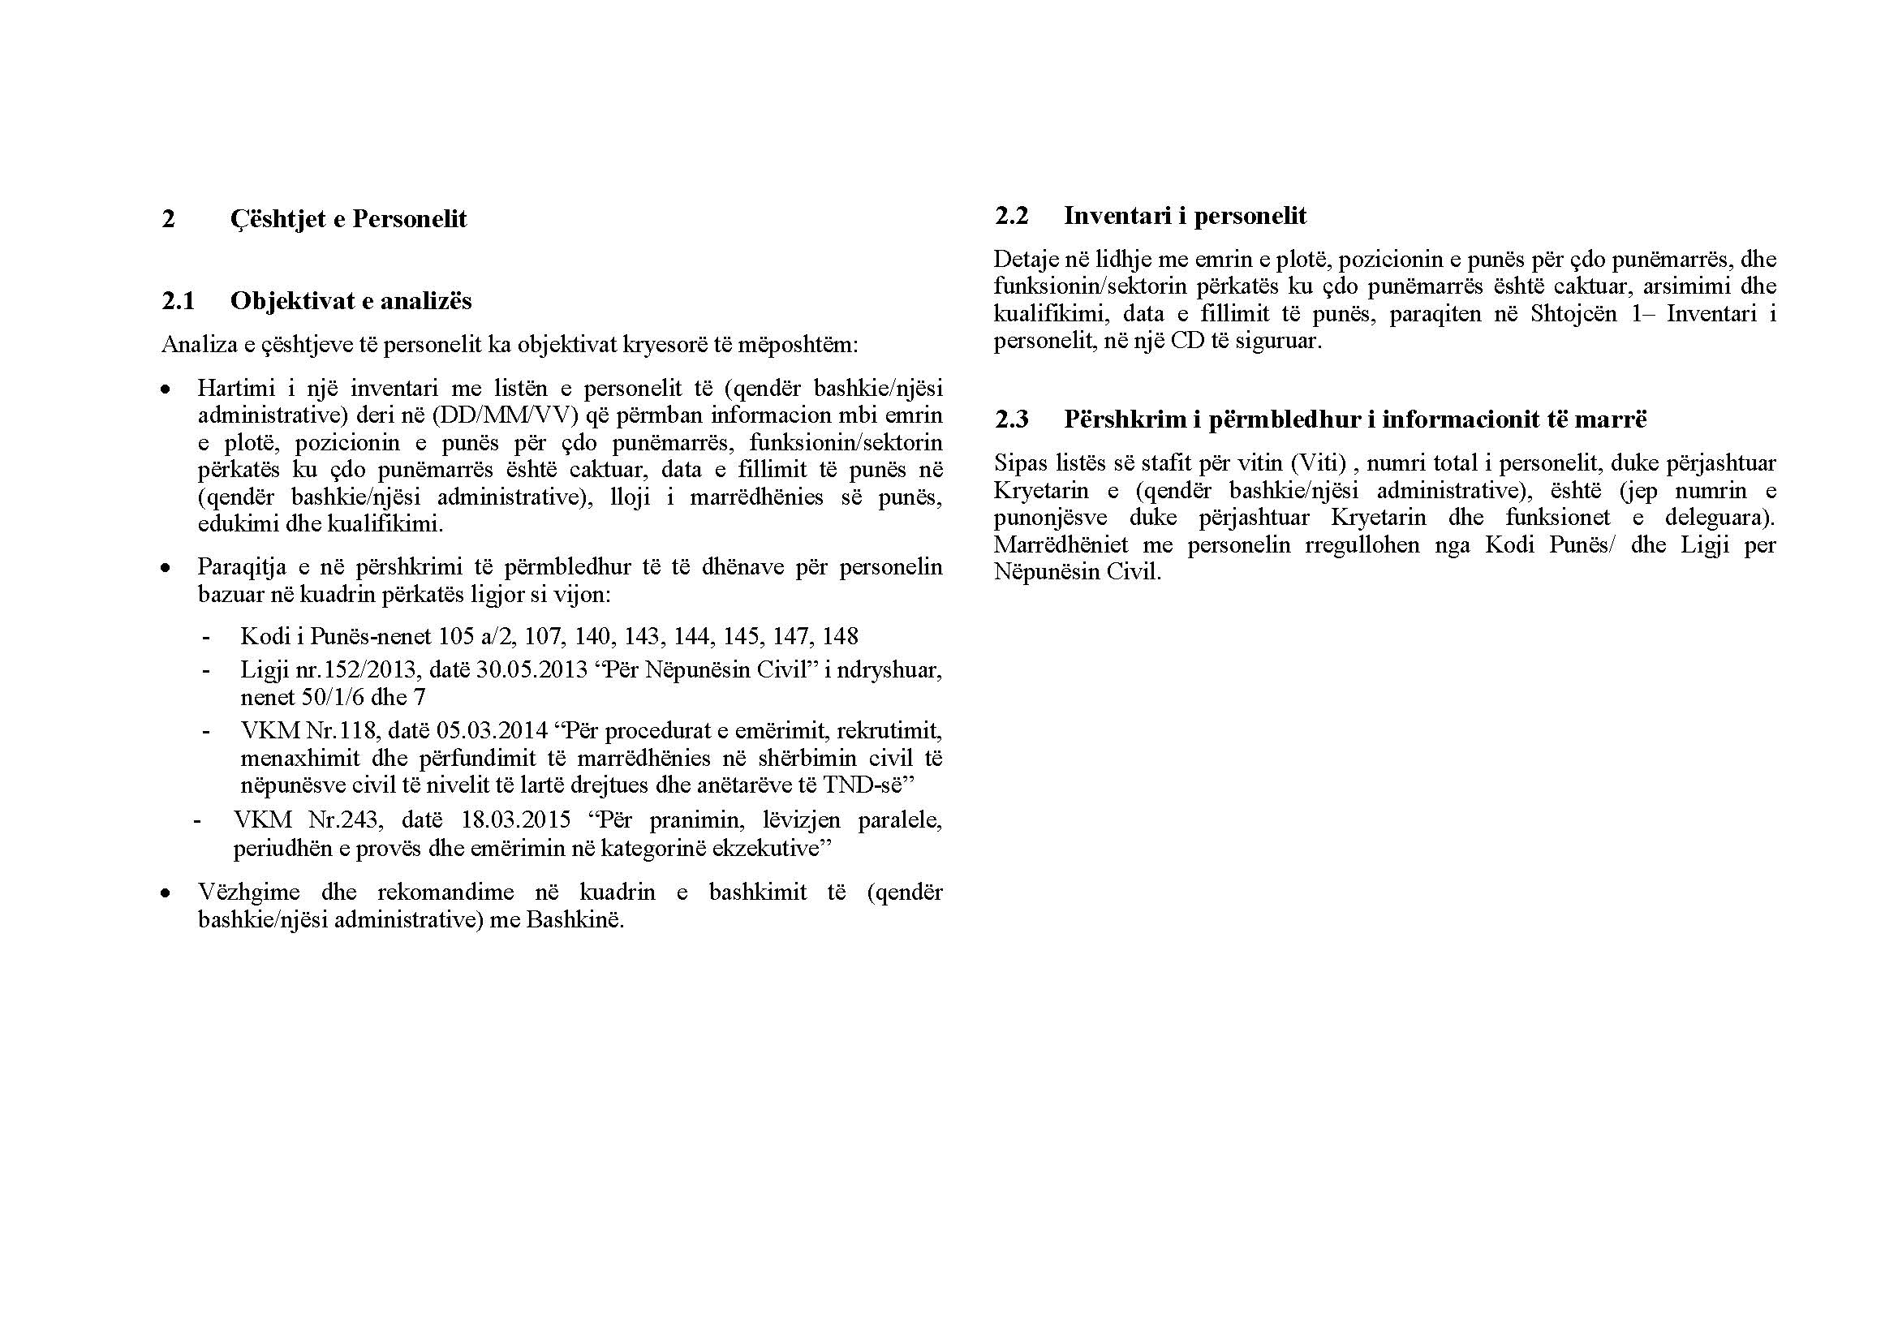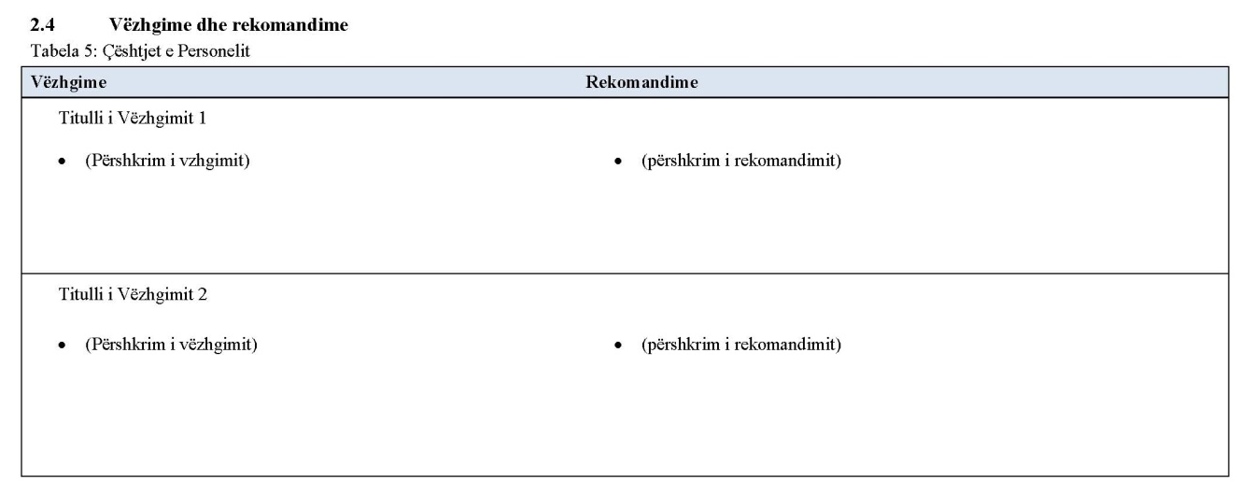

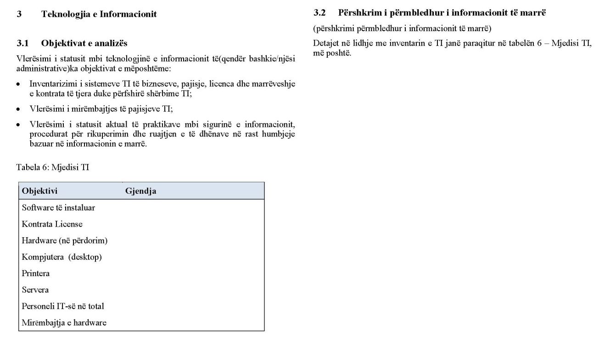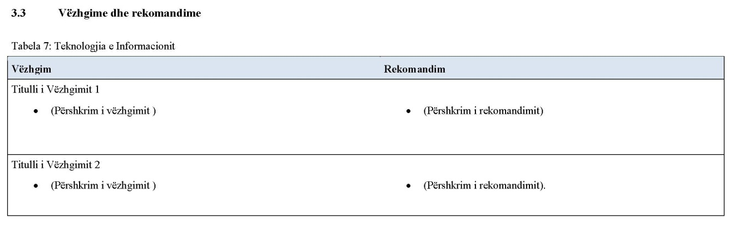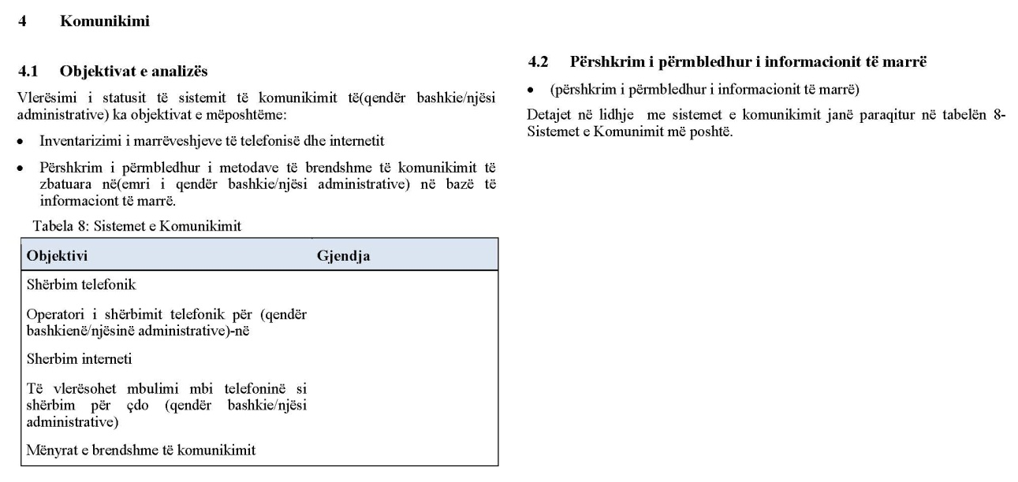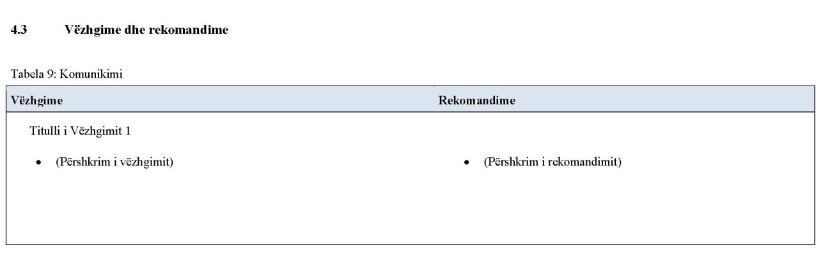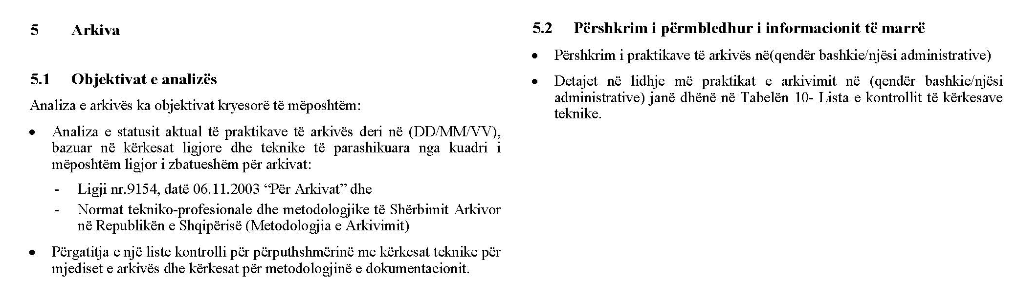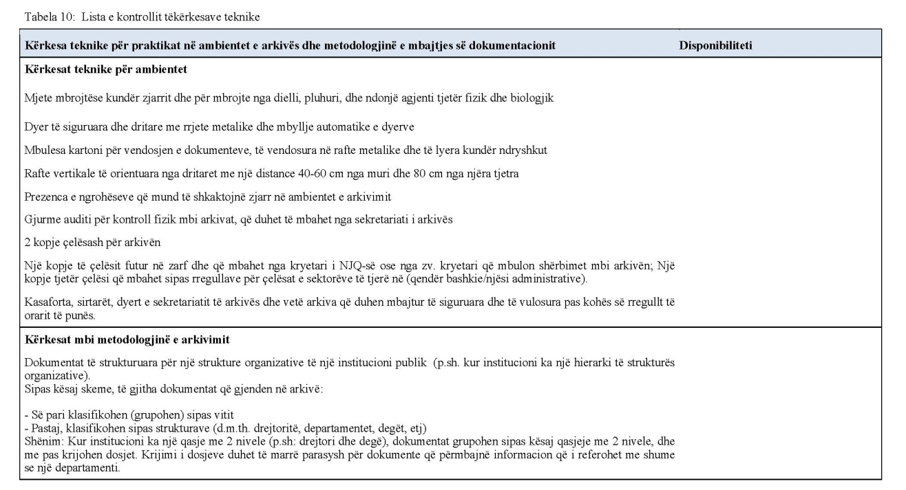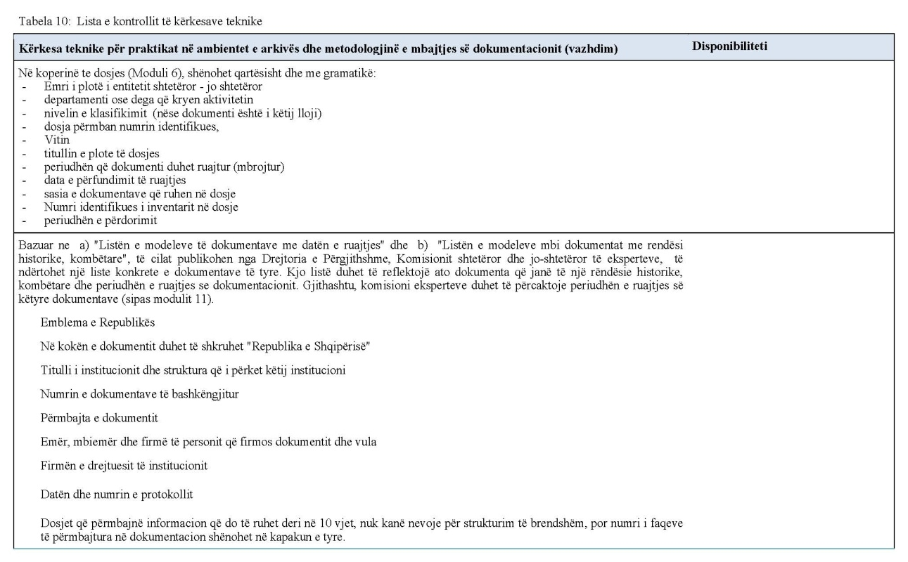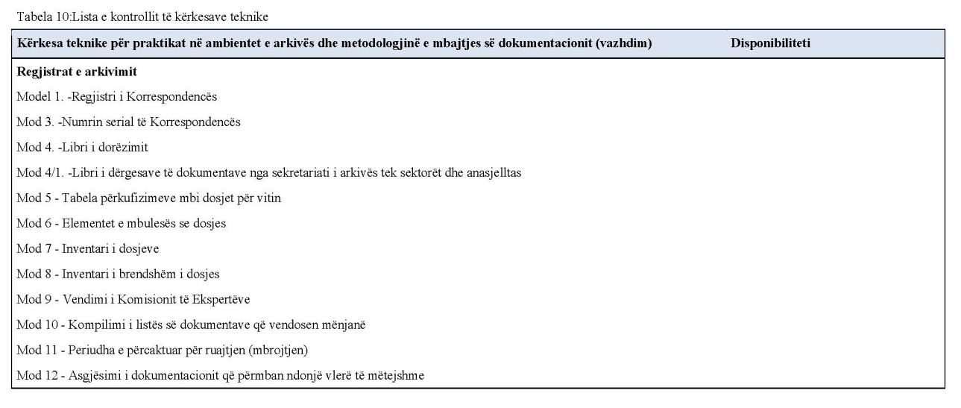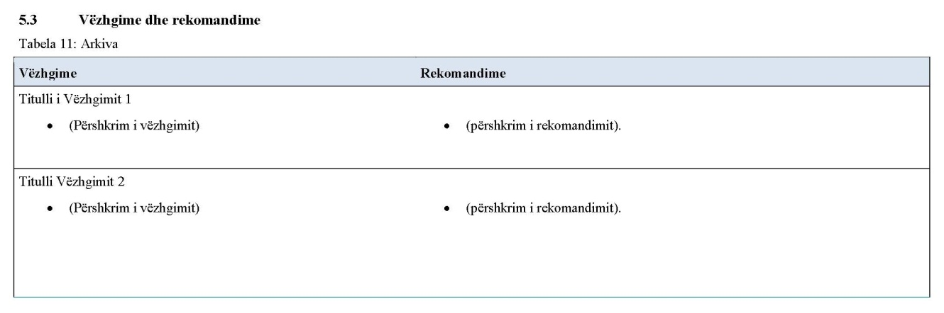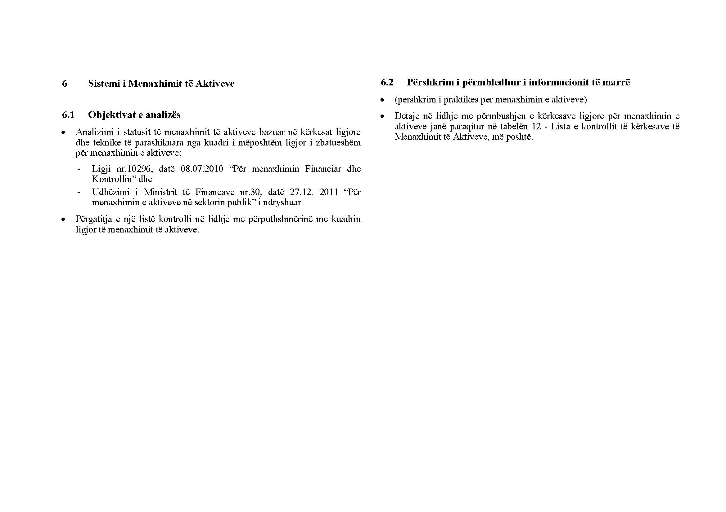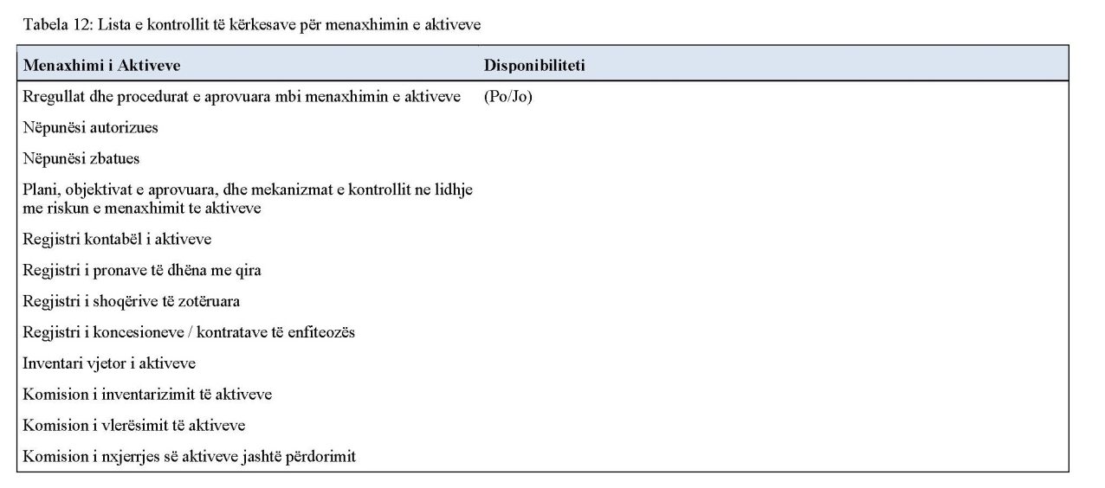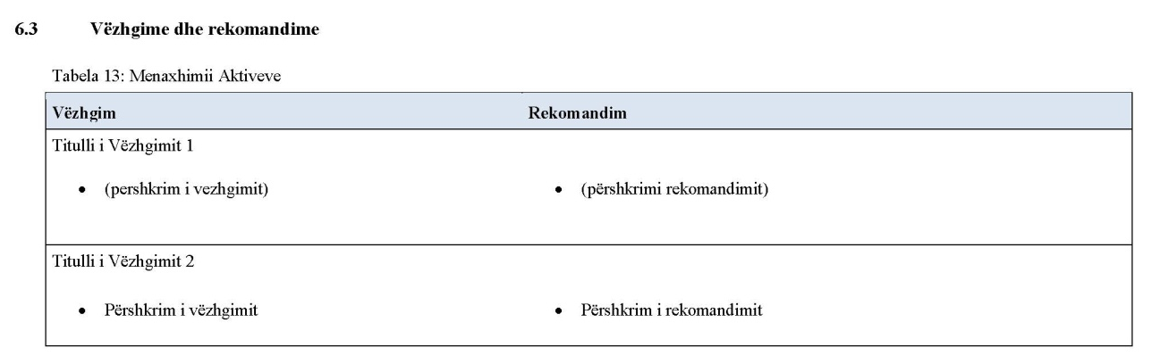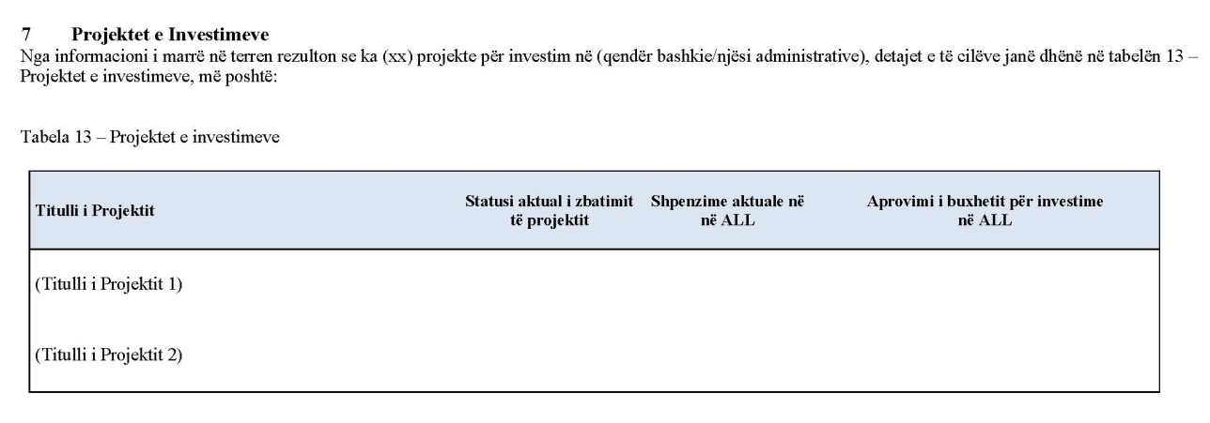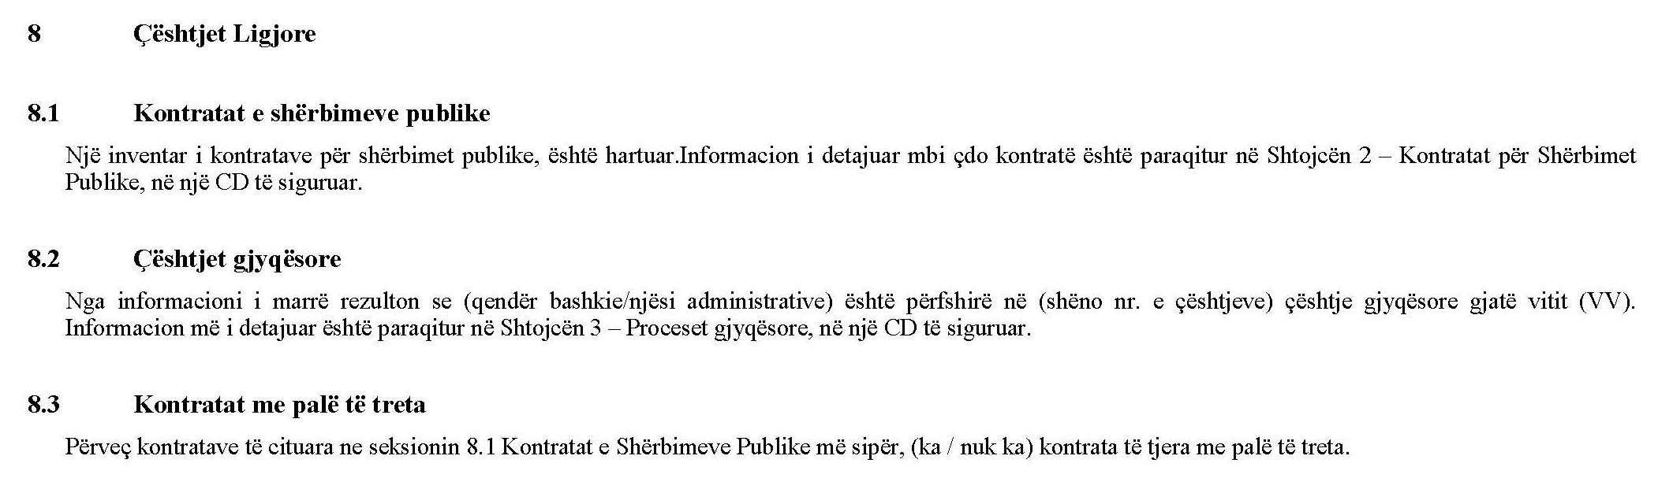
Aneksi nr.4

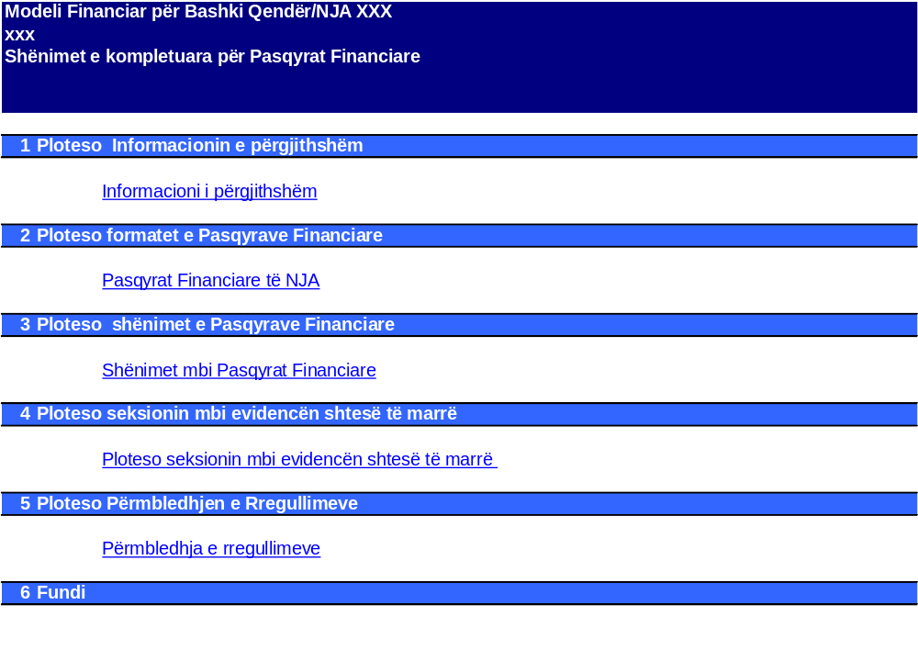

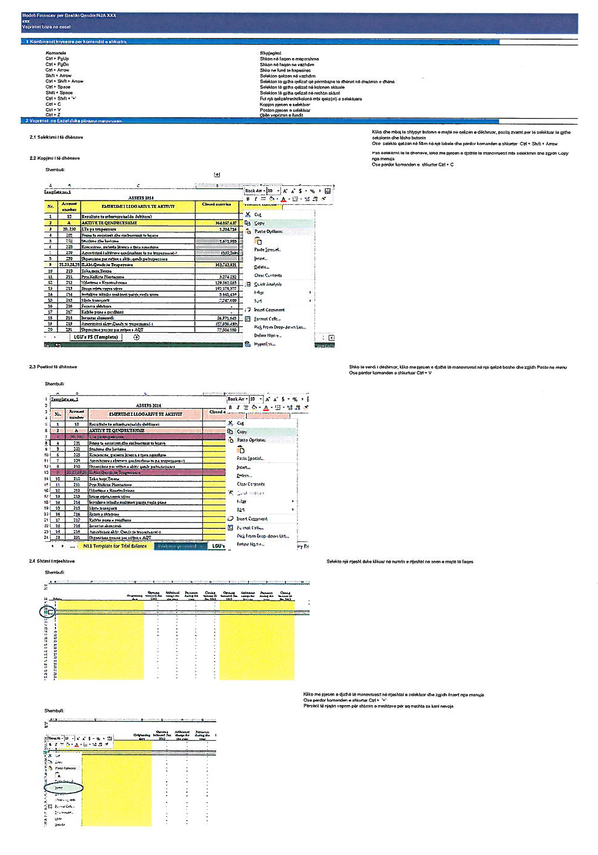

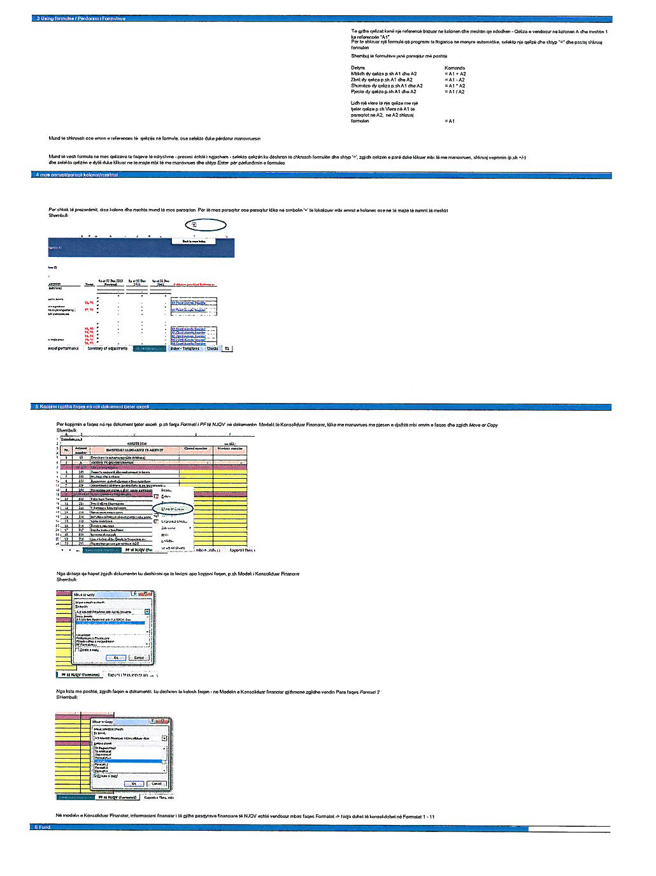

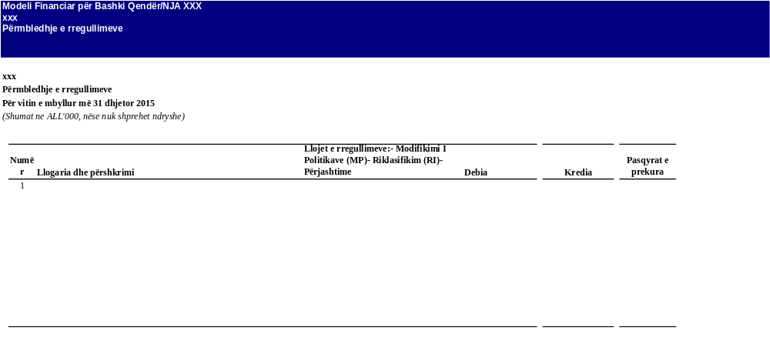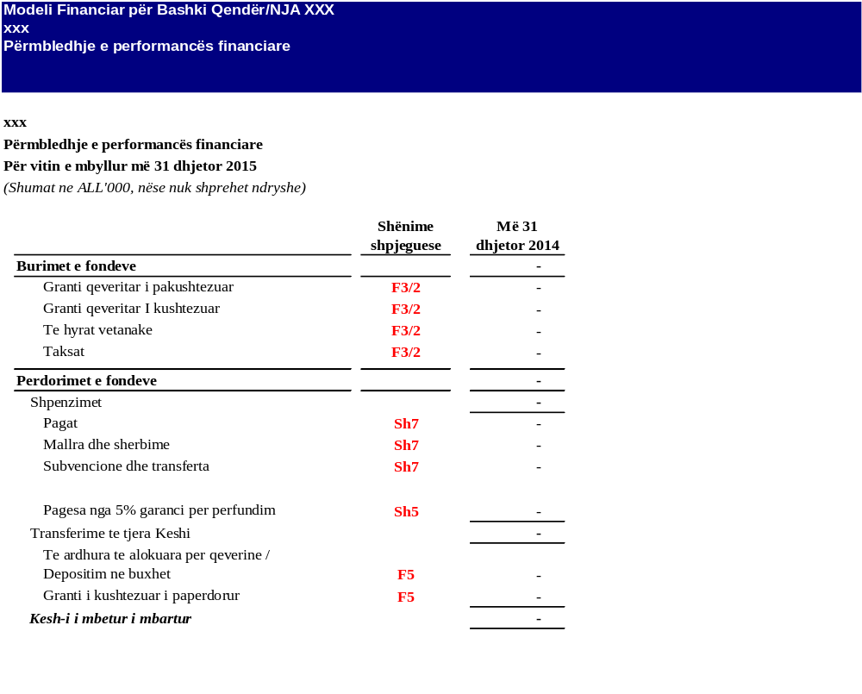

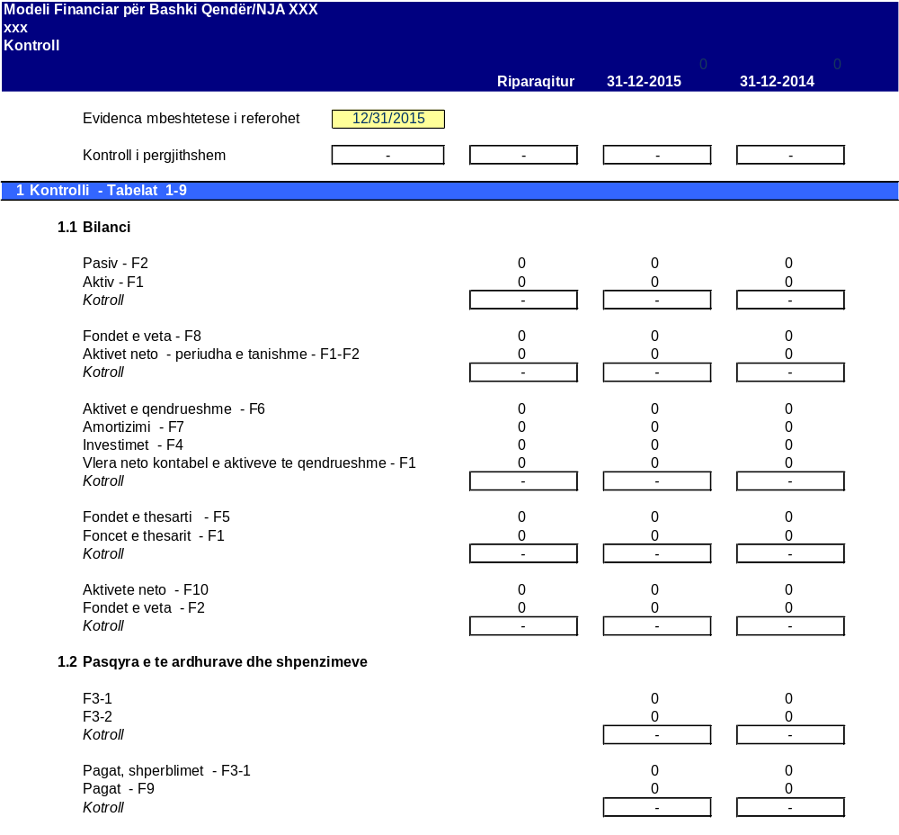

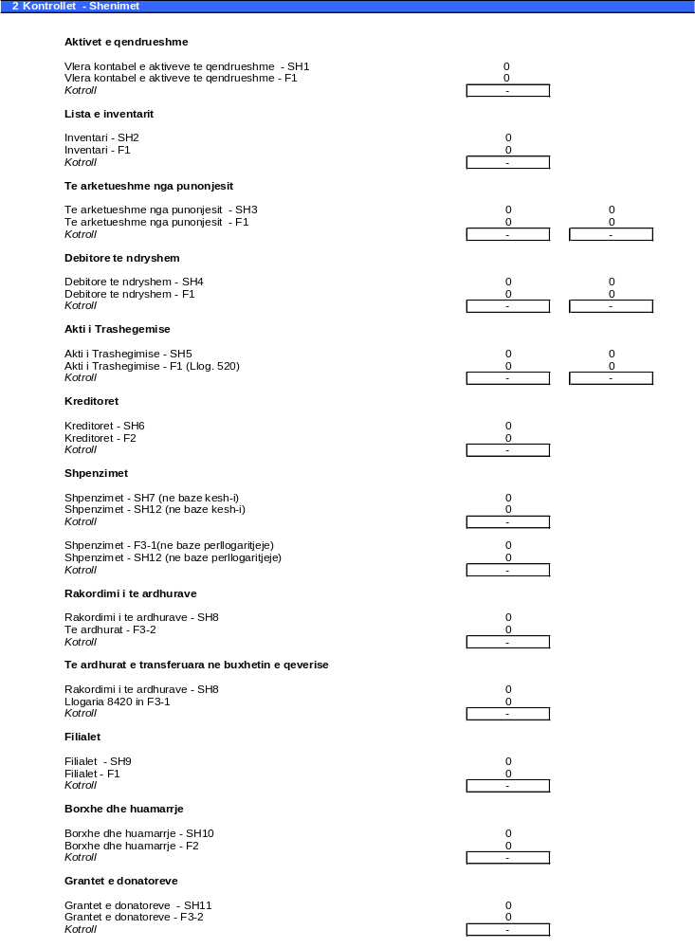

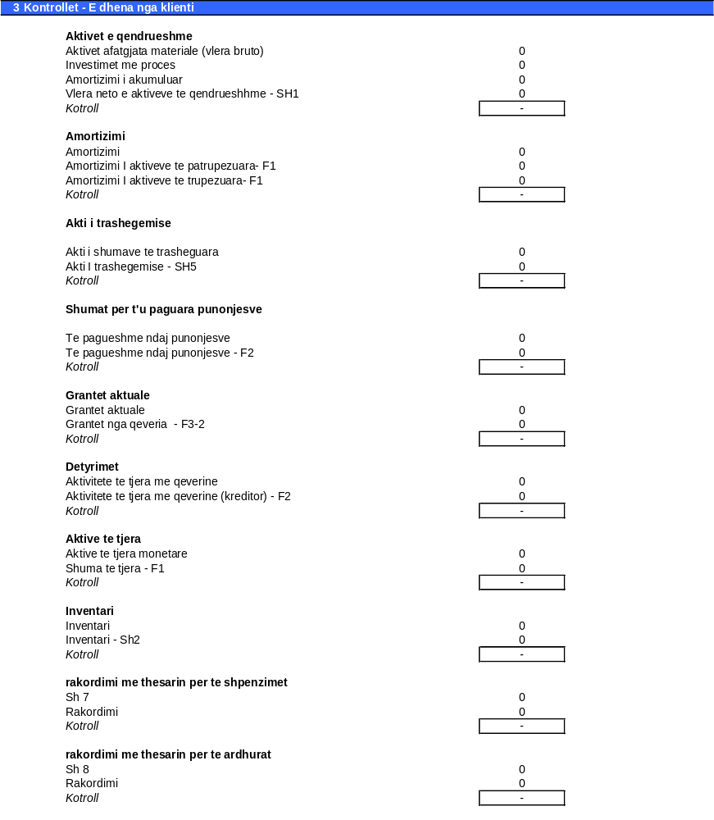

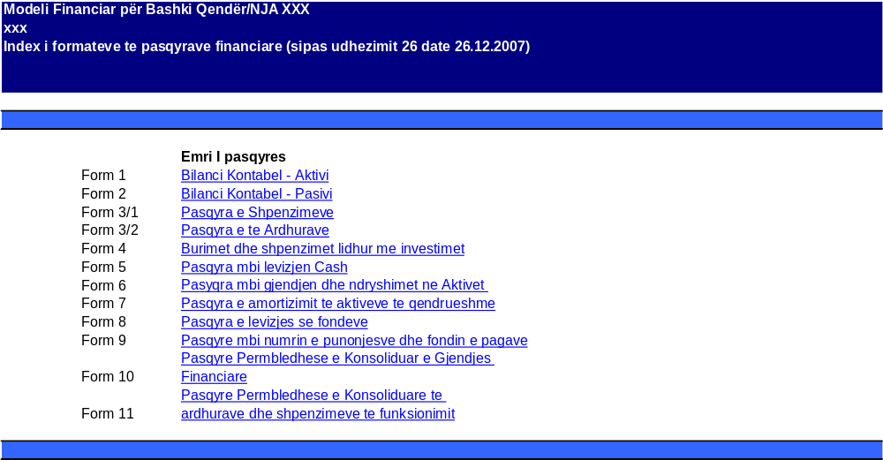

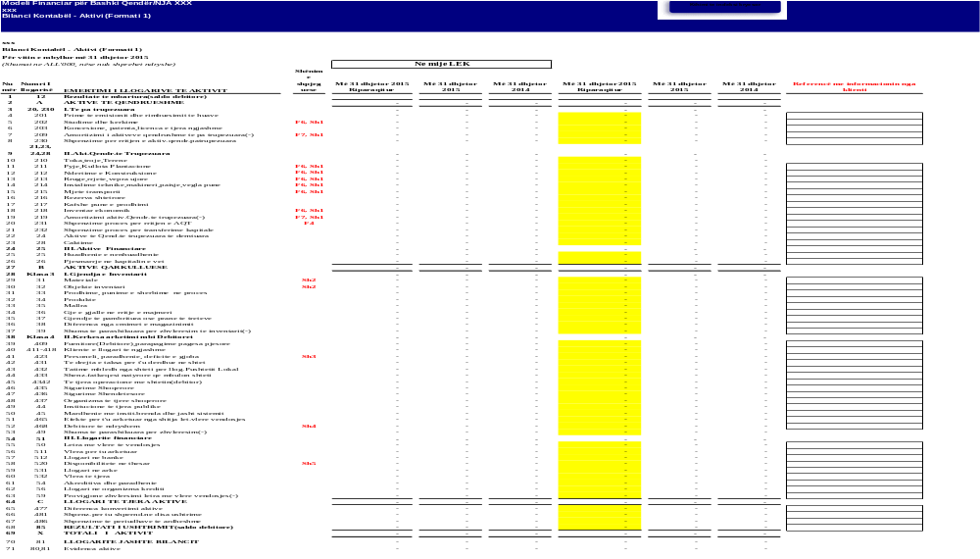

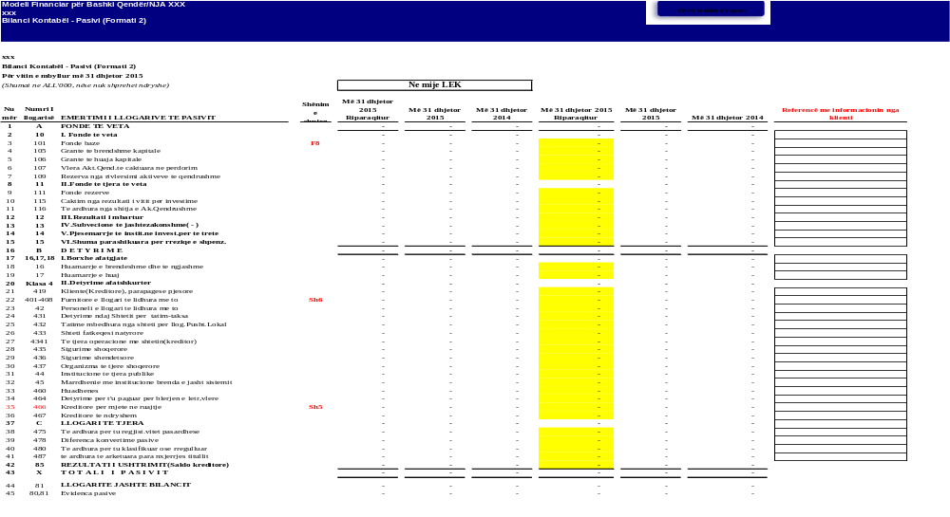

Shënime për Aneksin nr.4

Hapat dhe procedurat që duhet të ndiqen nga grupet e punës për plotësimin e dokumentacionit financiar (për Aneks 4)
Aktivet afatgjata materiale
Grupi i Punës,
Siguron raportet për numërimet e inventarit për vitin 2015. Siguron listën e aktiveve të qëndrueshme që janë transferuar nga qeveria qendrore, siguron dokumentacionin mbështetës përkatës për këto aktive. Siguron regjistrin e plotësuar të aktiveve të qendrueshme (sipas formatit Sh1 në Aneksin 4). Rishikon dhe Kontrollon politikën e aplikuar të amortizimit dhe komenton nëse janë aplikuar jetëgjatesitë e duhura. Rakordon gjendjen ne fund, shtesat për kosto dhe amortizim gjatë vitit me inventarin fizik dhe informacionin e paraqitur në F1, F4, F8, dhe Sh12.
Inventari
Merr listen e inventarit të plotësuar (sipas formatit Sh2 “Lista e inventarit” në Aneksin 4). Rishikon dhe rakordon gjëndjen ne fund sipas Sh2 “Lista e inventarit” me inventarin fizik dhe gjëndjen e inventarit të paraqitur ne F1 “Pasqyra e Aktiveve”.
Debitorët dhe të tjera të akëtueshme
Siguron listën e detajuar te debitorëve (sipas formatit Sh3 dhe Sh4 në Aneksin 4). Rishikon informacionin e siguruar në Sh3 “Te arkëtueshme nga Punonjësit, Parapagesa dhe Gjoba” dhe Sh4 “Debitorë të ndryshëm”. Rakordon listën e detajuar me listë llogarinë / librat kontabël dhe pasqyrat financiare F1. Analizon përmbajtjen dhe strukturën e këtyre llogarive, përshkruan elementët më kryesorë dhe komenton mbi politikën kontabël dhe përputhshmërinë me ligjet përkatëse.
Gjendja e likujditeteve
Siguron aktin e trashëgimisë të përgatitur nga bashkia/njësia administrative (sipas formatit Sh5 “Akti i Trashëgimisë” në Aneksin 4). Rakordon me vlerat e paraqitura me thesarin dhe me pasqyren F1 “Pasqyra e Aktiveve”.
Kreditorët, kreditë dhe huazimet
Siguron listën e detajuar të kreditorëve administrative (sipas formatit Sh 6 në Aneksin 4), e cila duhet të përfshijë një listë të të gjitha faturave te marra nga bashkia/njësia administrative, të cilat nuk janë paguar. I kërkojnë bashkisë/njësisë administrative të identifikojë pagesat e vonuara duke analizuar të dhënat e faturave dhe të pagesave dhe vlerëson penalitetet.
Siguron të dhëna për të gjitha huamarrjet (sipas formatit Sh10 në Aneksin 4), të dorëzuar bashkisë/njësisë administrative. Kërkon një plan ripagimi për të gjitha kreditë. Kërkon një listë të të gjithë aktiveve në proces. Duke u bazuar në rishikimin e informacionit dhe në intervistat me personat përgjegjës, kupton nëse ka detyrime të cilat nuk janë regjistruar. Duke u bazuar në kontratën për hua dhe qira financiare, kupton nëse ka detyrime të cilat nuk janë regjistruar. Rakordon kreditorët dhe kredite e marra me informacionin në F2 dhe Sh12 “Rakordime te PF me Thesarin”.
Shpenzime
Siguron rakordimet mujore me Thesarin per vitin 2015, (sipas formatit Sh 7 “Rakordimi i Shpenzimeve” në Aneksin 4). Kontrollon nëse rakordimet janë rishikuar dhe aprovuar në mënyrën e duhur.Diskutoni rreth diferencave të identifikuara gjatë rakordimeve me përfaqësuesit e bashkisë/njësisë administrative dhe të Departamentit Rajonal të Thesarit. Rakordon detajimin e shpenzimeve sipas rakordimit me Thesarin me liste llogarine / librat kontabël dhe Pasqyrat Financiare (F3-1). Analizon shpenzimet më kryesore (duke përfshirë strukturën/përmbajtjen e tyre).
Të ardhurat
Siguron rakordimet mujore (kumulative) me Thesarin për vitin 2015, të përgatitur nga bashkia/njësia administrative (sipas formatit Sh8 “Rakordimi i të ardhurave” në Aneksin 4).Kontrolloni nëse rakordimet janë rishikuar dhe aprovuar në mënyrën e duhur.Diskuton rreth diferencave të identifikuara gjatë rakordimeve me përfaqësuesit e bashkisë/njësisë administrative dhe te Departamentit Rajonal të Thesarit. Rakordon detajimin e të ardhurave sipas rakordimit me Thesarin me listë llogarinë / librat kontabël dhe Pasqyrat Financiare (F3-2).
Investimet në filiale
Siguron informacionit e plotësuar për Investime në filiale (sipas formatit Sh9 “investime ne filiale në Aneksin 4). Rakordon detajimin e paraqitur në format, me listë llogarinë / librat kontabël dhe Pasqyrat Financiare (F1).
Grantet nga donatorë të huaj
Siguron një detajim të granteve nga donatorë të huaj, të përgatitur nga bashkia/njësia administrative (sipas formatit Sh11 “Grante nga donatorë” në Aneksin 4).Rakordon detajimin e paraqitur në format, me listë llogarinë / librat kontabël dhe Pasqyrat Financiare.Analizon dhe komenton politikat kontabël dhe përputhshmërinë me udhëzimet e Ministrisë së Financave.Rakordon grantet kapitale me paqyrat e prezantuara në formatet F4 dhe F8, ndërsa grantet korente nga donatorët e huaj me formatin F3-2.
Llogari te tjera te pasqyrave financiare
Siguro detaje per cdo llogari tjeter te paraqitur ne pasqyrat financiare (F1, F2, F3-1 dhe F3-2).
Skano dhe/ose kopjo informacionin e marre nga njesia administrative ne pasqyren respektive qe gjendet ne seksionin Evidenca e Marre ne Aneksin 4.Nepermjet funksionit Macro sigurohu qe totali kuadron me vlerat e paraqitura ne pasqyrat financiare (F1, F2, F3-1 dhe F3-2).
Përgatitja për konsolidim
Grupi i punës në përgatitjen për konsolidim finaciar, duhet të ndjekë procedurat e detajuara si më poshtë:
Pasqyrat financiare individuale për çdo bashki/njësi administrative
Siguron pasqyrat financiare përfundimtare për periudhën që përfundon me datën efektive të bashkimit, në format elektronik dhe në kopje fizike. Siguron listë llogaritë dhe i rakordon me pasqyrat financiare për 2015 (nëse janë të disponueshme). Krahason dhe sigurohet që versioni elektronik të jetë i njëjtë me atë të nënshkruar nga bashkia/njësia administrative dhe përfaqesuesit e Thesarit.
Hedhja e të dhënave në modelin financiar
Të dhënat e siguruara nga bashkia/njësia administrative do te hidhen në Modelin Financiar për një bashkia/njësia administrative. Pas përfundimit të marrjes së të dhënave, grupi i punës duhet të përgatisë rregullimet kontabël (sistemimet nëse ka) dhe t'i reflektojë ato në Pasqyrat Financiare që ndikohen prej tyre. Një përmbledhje e përshkrimit të faqeve dhe përmbajtjes së Modelit Financiar janë paraqitur ne Aneksin “Përshkrimi i përmbajtjes së Modelit Financiar”.
Plotëson të dhënat në faqen e informacionit të përgjithshëm
Transferon të dhënat në formatin e pasqyrave financiare
Transferon të dhënat në evidencën e marrë
Plotëson shënimet mbi pasqyrat financiare
Shënimet duhet të merren së bashku me Aneks 1 – Pyetësorin dhe sipas formateve te Shënimeve mbi pasqyrat financiare, përbehen gjenden ne faqet Sh1 – Sh12 te Aneksit 4.
Kontrolli për Pasqyrat Financiare
Faqja e Kontrolleve është e paraprogramuar për rakordim midis tabelave ne faqet F1-F11, Shënimeve mbi Pasqyrat Financiare në Faqet Sh1- Sh12 dhe dokumentacionit mbështetës në seksionin e Evidencës së marrë në këtë model.
Formatet dhe shënimet financiare
Grupi i punës në përgatitjen për konsolidim finaciar, duhet të plotësojë format dhe shënimet si më poshtë:
Forma 1: Bilanci - Pasqyra e Aktiveve
Poshtë tabelës, në kutinë gri të raportit, komenton rreth devijimeve në politikat kontabël, gabimeve dhe çdo diference te identifikuar gjatë krahasimit me dokumentacionin mbështetës.
Forma 2: Bilanci - Pasqyra e Fondeve dhe Detyrimeve
Poshtë tabelës, në kutinë gri të raportit, komenton rreth devijimeve në politikat kontabël, gabimeve dhe çdo diference të identifikuar gjatë krahasimit me dokumentacionin mbështetës.
Forma 3-1: Pasqyra e Shpenzimeve
Poshtë tabelës, në kutinë gri të raportit, komenton rreth devijimeve në politikat kontabël, gabimeve dhe çdo diference te identifikuar gjatë krahasimit me dokumentacionin mbështetës.
Forma 3-2: Pasqyra e t ardhurave
Poshtë tabelës, në kutinë gri të raportit, komenton rreth devijimeve në politikat kontabël, gabimeve dhe çdo diference të identifikuar gjatë krahasimit me dokumentacionin mbështetës.
Forma 4: Financimi dhe Shpenzimet e lidhura me lnvestimet
Poshtë tabelës, në kutinë gri të raportit, komenton rreth devijimeve në politikat kontabël, gabimeve dhe çdo diference të identifikuar gjatë krahasimit me dokumentacionin mbështetës.
Forma 5: Pasqyra e Rrjedhjes se parasë
Poshtë tabelës, në kutinë gri te raportit, komenton rreth devijimeve në politikat kontabël, gabimet dhe çdo diference të identifikuar gjatë krahasimit me dokumentacionin mbështetës.
Forma 6: Pasqyra e balancave dhe ndryshimeve gjate vitit të aktiveve të qëndrueshme
Poshtë tabelës, në kutinë gri të raportit, komentoni rreth devijimeve në politikat kontabël, gabimeve dhe çdo diference të identifikuar gjatë krahasimit me dokumentacionin mbështetës.
Forma 7: Pasqyra e amortizimit te Aktiveve të qëndrueshme
Poshtë tabelës, në kutine gri te raportit, komentoni rreth devijimeve në politikat kontabël, gabimeve dhe çdo diference të identifikuar gjatë krahasimit me dokumentacionin mbështetës.
Formati 8: Pasqyra e Ndryshimit te Fondit
Poshtë tabelës, në kutinë gri te raportit, komenton rreth devijimeve në politikat kontabël, gabimeve dhe çdo diference të identifikuar gjatë krahasimit me dokumentacionin mbështetës.
Formati 9: Pasqyra e numrit te punonjësve dhe shpenzimeve të personelit
Poshtë tabelës, në kutine gri të raportit, komenton rreth devijimeve në politikat kontabël, gabimeve dhe çdo diference të identifikuar gjatë krahasimit me dokumentacionin mbështetës.
Shënimi 1: Regjistri i aktiveve të qëndrueshme
Kopjon tabelën e Regjistrit të aktiveve të qëndrueshme nga faqja Sh1 e Modelit Financiar, tek ky seksion i raportit. Poshtë tabelës, në kutinë gri të raportit, komenton rreth devijimeve në politikat kontabël, gabimeve dhe çdo diference të identifikuar gjatë krahasimit me dokumentacionin mbështetës.
Shënimi 2: Lista e inventarit
Kopjo tabelën e Listës së inventarit nga faqja Sh2 e Modelit financiar tek ky seksion i raportit. Në kutine gri te raportit, komenton mbi çdo devijim me politikat kontabël, gabimeve dhe çdo diference të identifikuar gjatë krahasimit me dokumentacionin mbështetës.
Shënimi 3: Të arkëtueshmet nga punonjësit, parapagesa dhe gjoba
Kopjo listën e detajuar të këtyre të arkëtueshmeve nga faqja Sh3 e Modelit Financiar tek ky seksion i raportit. Në kutinë gri të raportit, komenton mbi çdo devijim me politikat kontabël, gabimet dhe diferencat e gjetura gjatë krahasimit me dokumentacionin mbështetës.
Shënimi 4: Lista e Debitorëve
Kopjo tabelën e listës së Debitorëve të Ndryshem nga faqja Sh4 e Modelit Financiar tek ky seksion raportit. Në kutinë gri të raportit, komenton mbi çdo devijim me politikat kontabël, gabimet dhe diferencat e gjetura gjatë krahasimit me dokumentacionin mbështetës.
Shënimi 5: Akti i Trashëgimisë
Kopjo tabelën e Aktit të Trashëgimise nga faqja Sh5 e Modelit Financiar tek ky seksion i raportit. Në kutine gri te raportit, komenton mbi çdo devijim me politikat kontabël, gabimet dhe diferencat e gjetura gjatë krahasimit me dokumentacionin mbështetës.
Shënimi 6: Lista e detajuar e faturave të papaguara të kreditoreve
Kopjo listën e detajuar të tabelës së faturave të papaguara të kreditorëve nga faqja Sh6 e Modelit Financiar tek ky seksion i raportit. Në kutinë gri të raportit, komenton mbi çdo devijim me politikat kontabël, gabimet dhe diferencat e gjetura gjatë krahasimit me dokumentacionin mbështetës.
Shënimi 7: Rakordimi i shpenzimeve (baza të parasë; Thesari kundrejt bashkisë/njësisë administrative ditari bankës)
Kopjon tabelën e rakordimit të Shpenzimeve nga faqja Sh7 te Modelit Financiar tek ky seksion i raportit. Në kutinë gri të raportit, komenton mbi çdo devijim me politikat kontabël, gabimet dhe diferencat e gjetura gjatë krahasimit me dokumentacionin mbështetës.
Shënimi 8: Rakordimi i të ardhurave
Kopjon tabelën e rakordimit të të ardhurave nga faqja Sh8 e Modelit Financiar tek ky seksion i raportit. Në kutinë gri te raportit, komenton mbi çdo devijim me politikat kontabël, gabimet dhe diferencat e gjetura gjatë krahasimit me dokumentacionin mbështetës.
Shënimi 9: lnvestimet në filiale
Kopjon tabelën e Filialeve nga faqja Sh9 e Modelit financiar tek ky seksion i raportit. Në kutinë gri të raportit, komenton mbi çdo devijim me politikat kontabël, gabimet dhe diferencat e gjetura gjatë krahasimit me dokumentacionin mbështetës.
Shënimi 10: Kredi dhe huazimet
Kopjon tabelën e kredisë dhe huazimeve nga faqja Sh10 e Modelit Financiar tek ky seksion i raportit. Në kutinë gri të raportit, komenton mbi çdo devijim me politikat kontabël, gabimet dhe diferencat e gjetura gjatë krahasimit me dokumentacionin mbështetës.

Shënimi 11: Grantet e donatorëve
Kopjo tabelën e granteve te donatorëve nga faqja Sh11 e Modelit Financiar tek ky seksion i raportit. Në kutine gri të raportit, komenton mbi çdo devijim me politikat kontabël, gabimet dhe diferencat e gjetura gjatë krahasimit me dokumentacionin mbështetës.

Aneksi nr.5

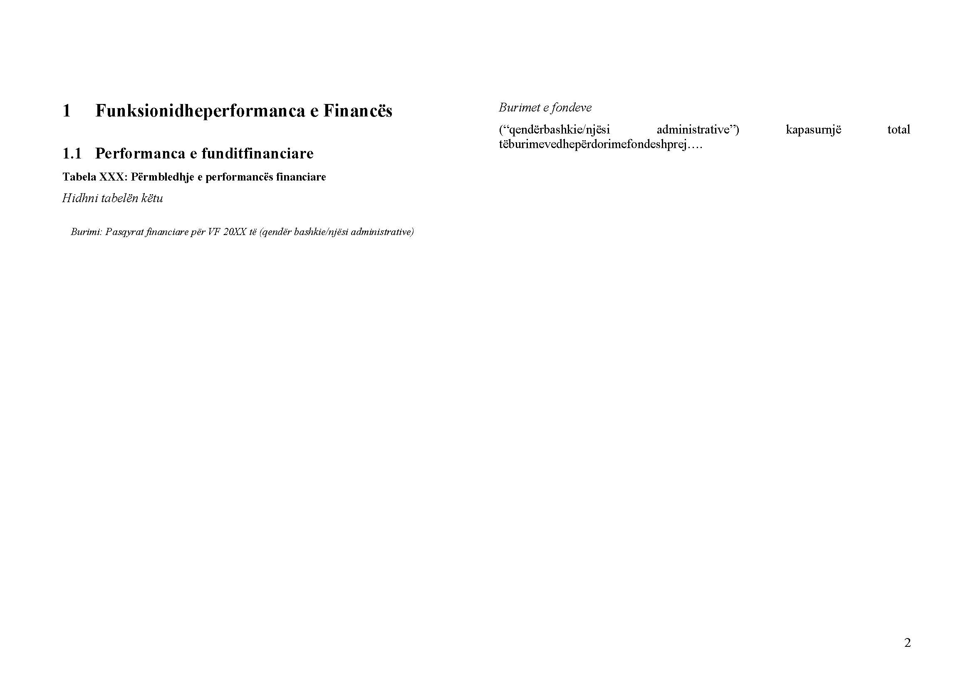

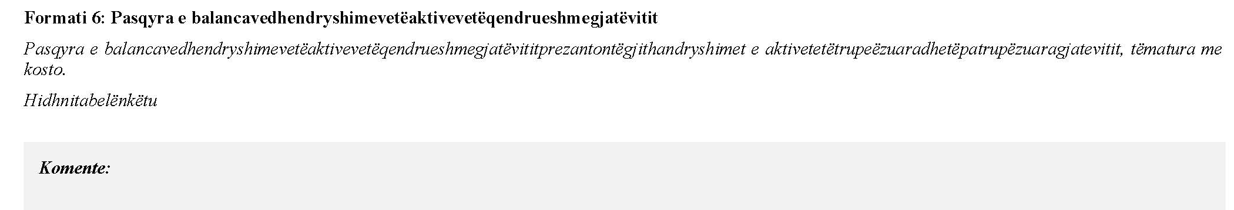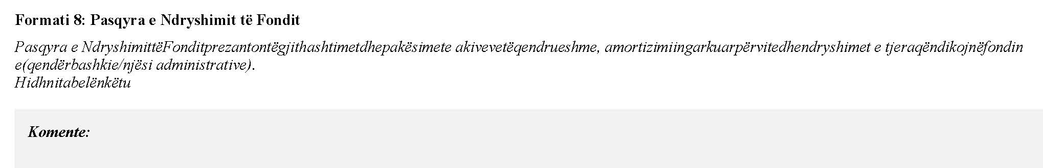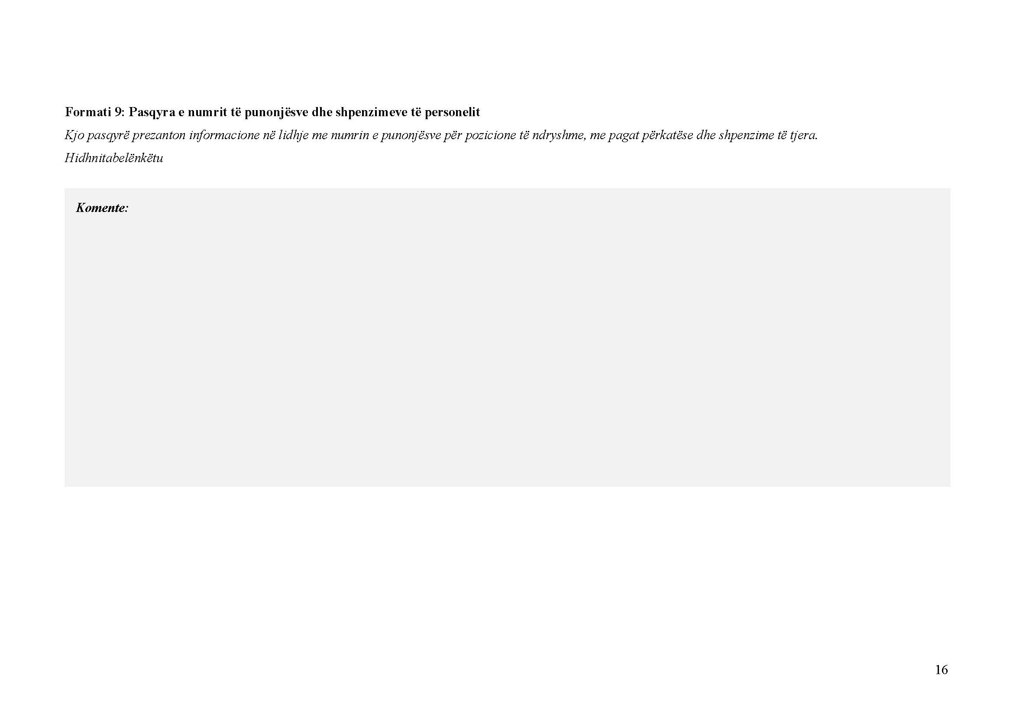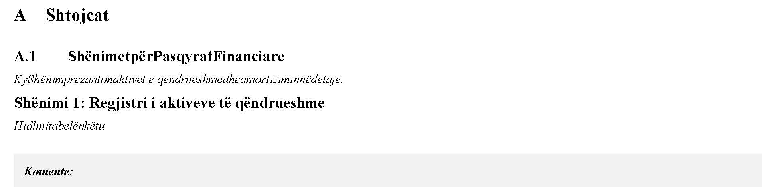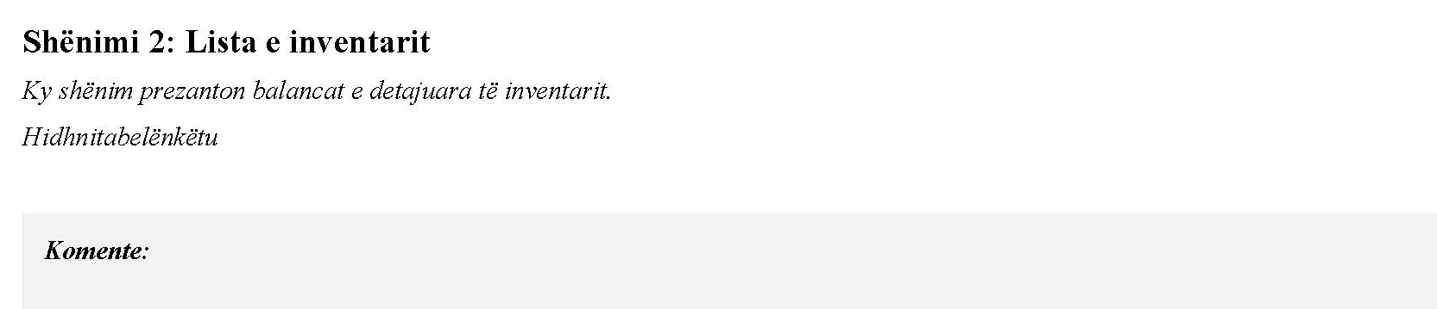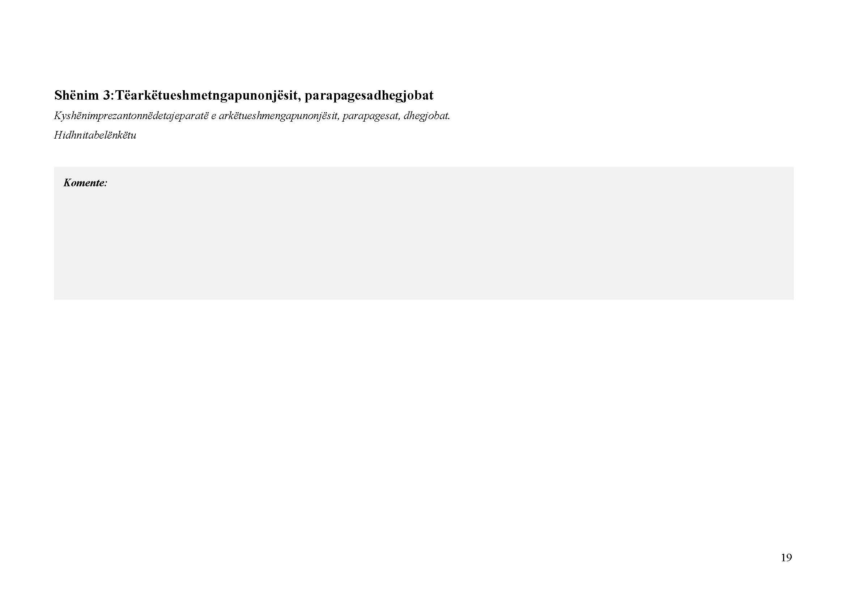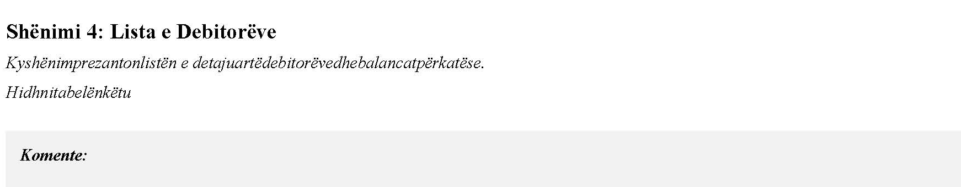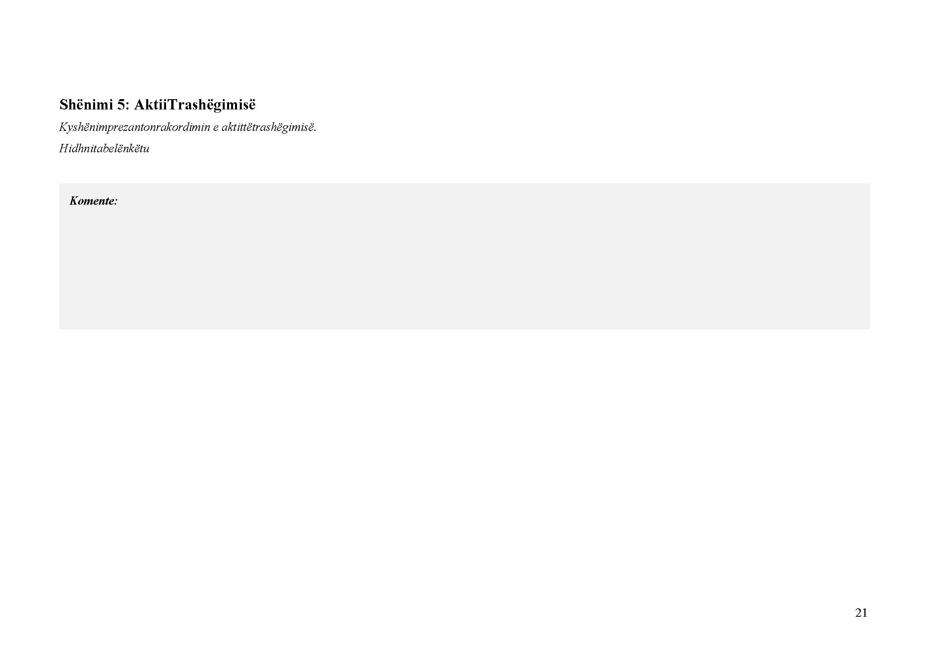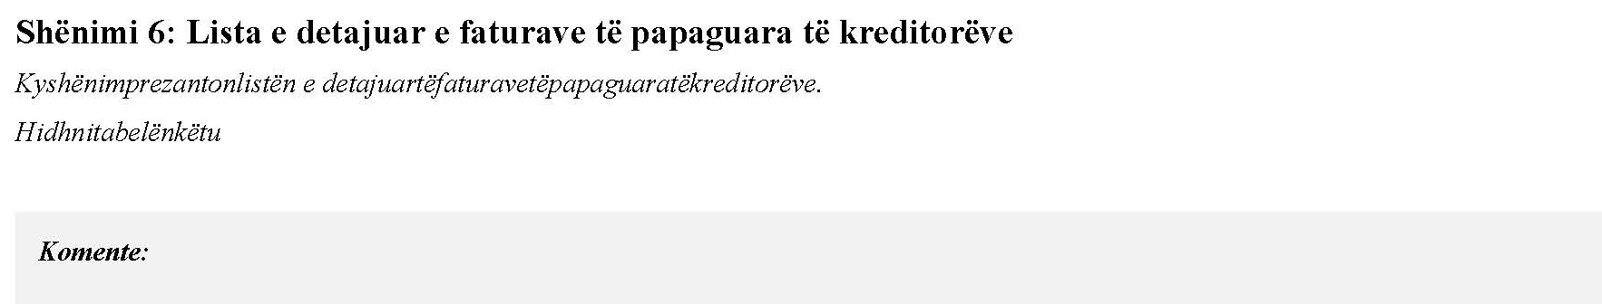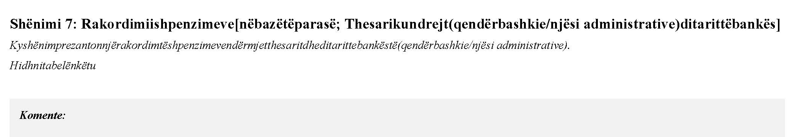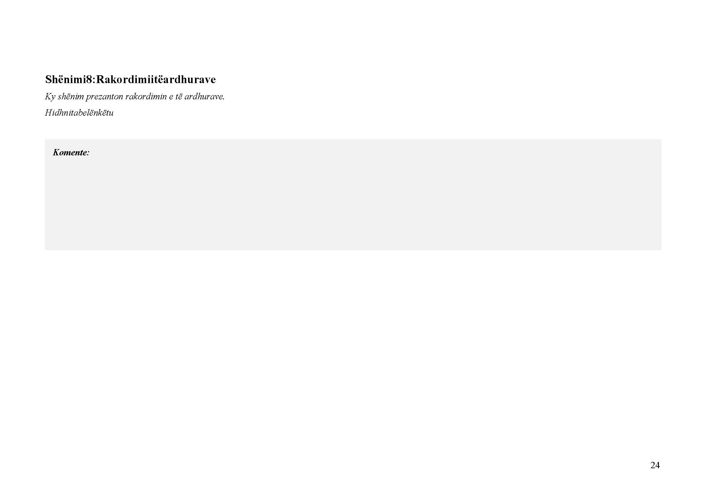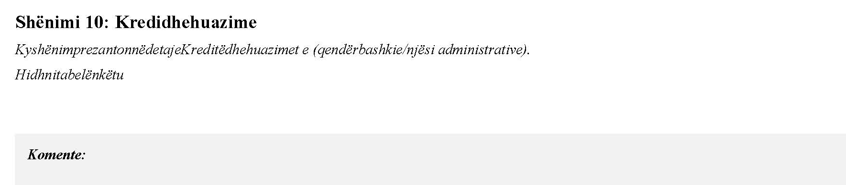

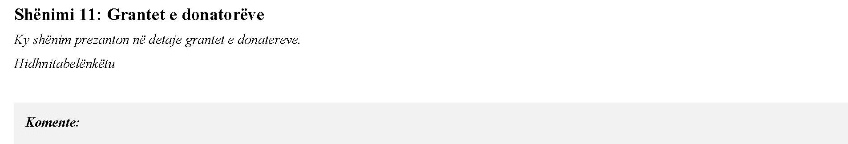

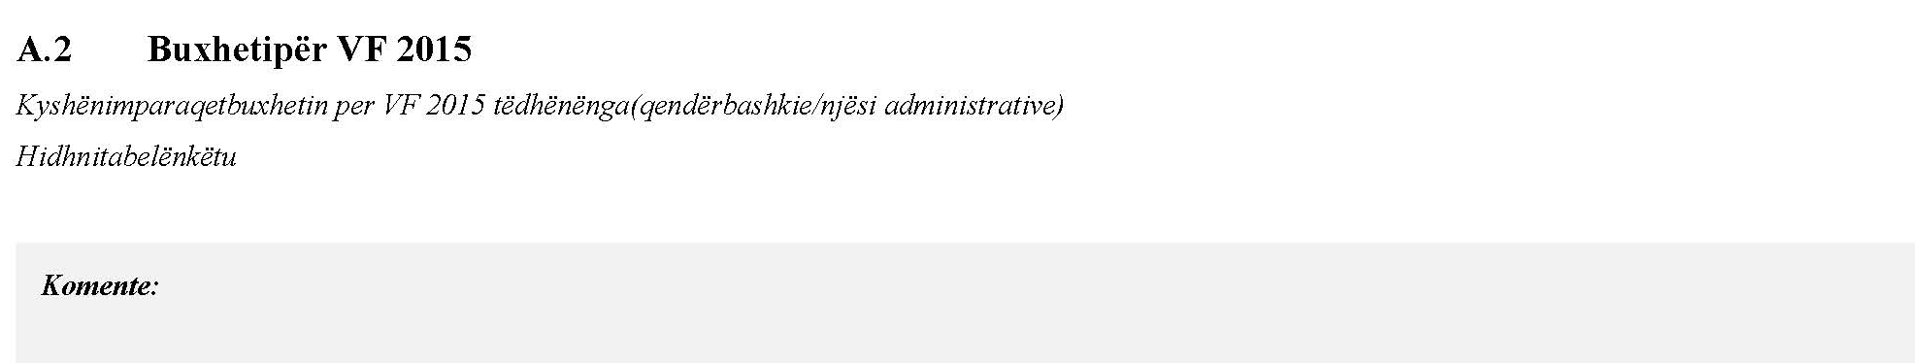

Aneksi nr.6

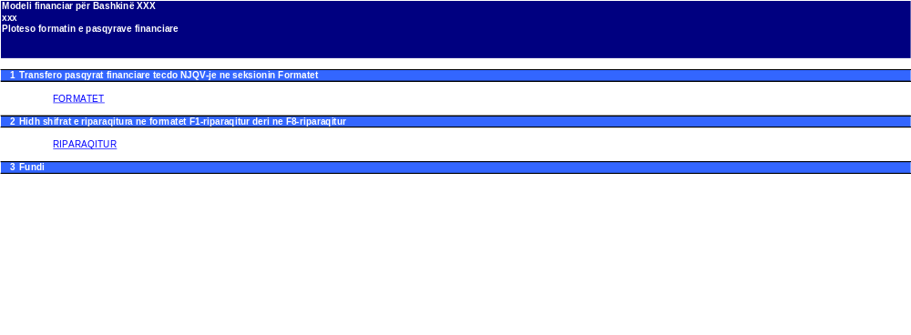

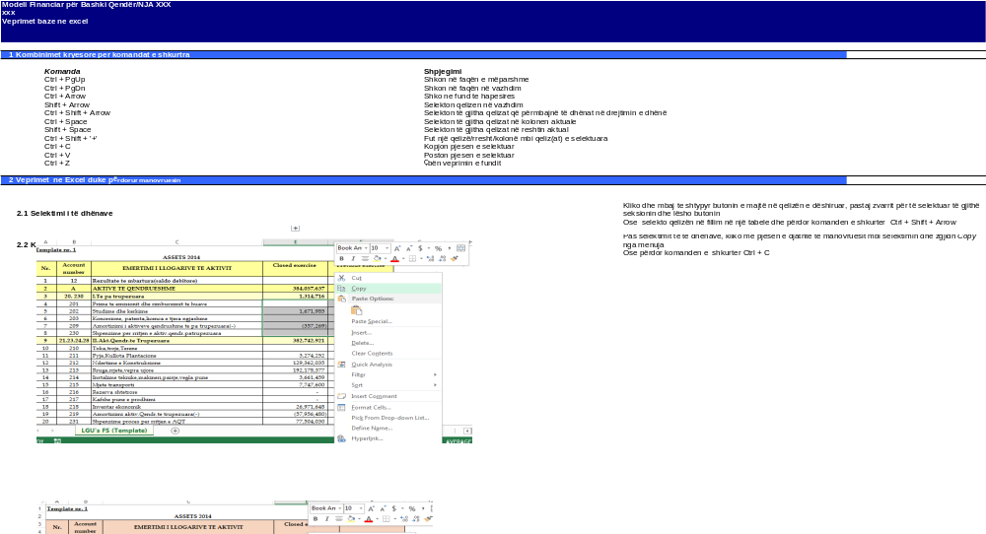

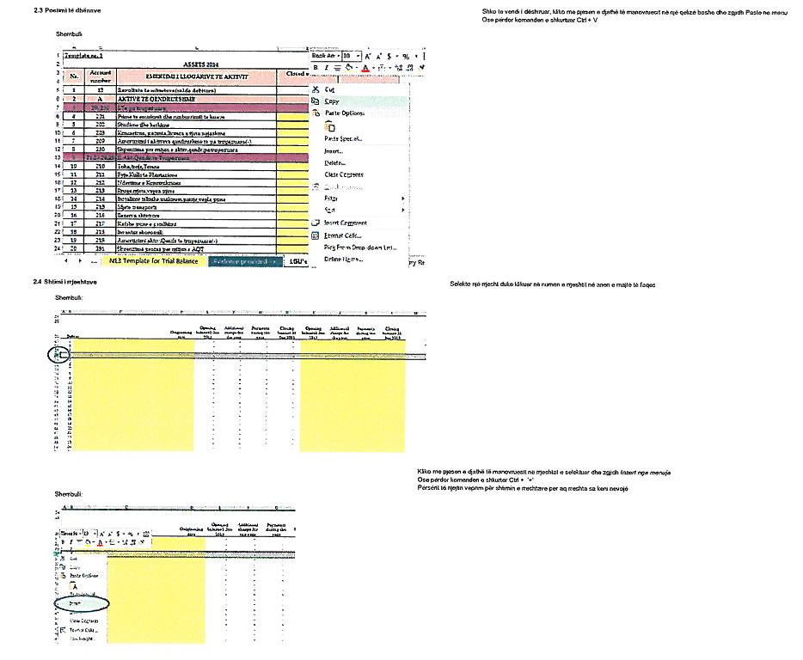

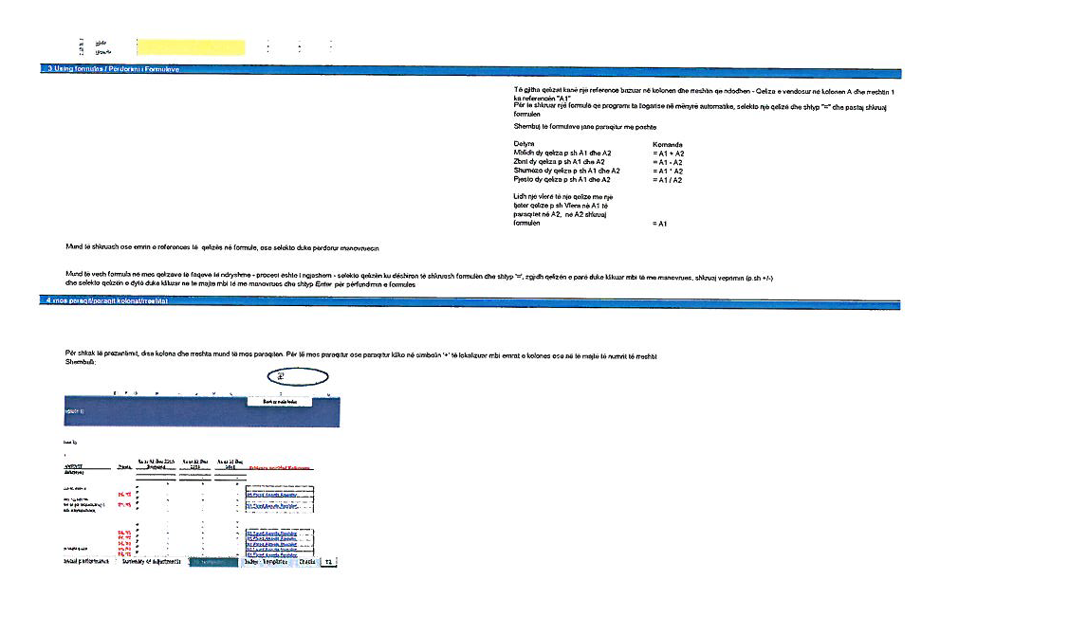

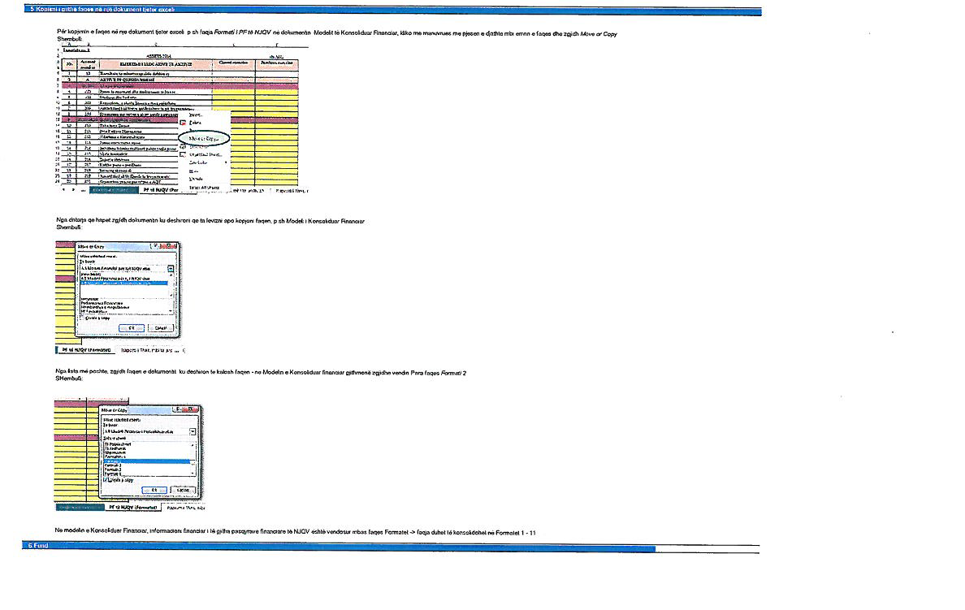

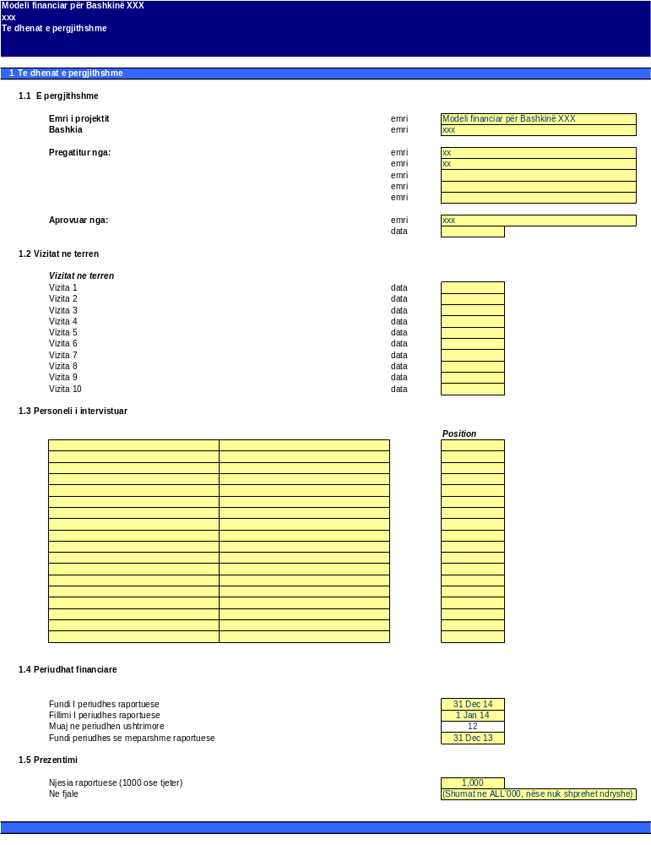
Shqip
English

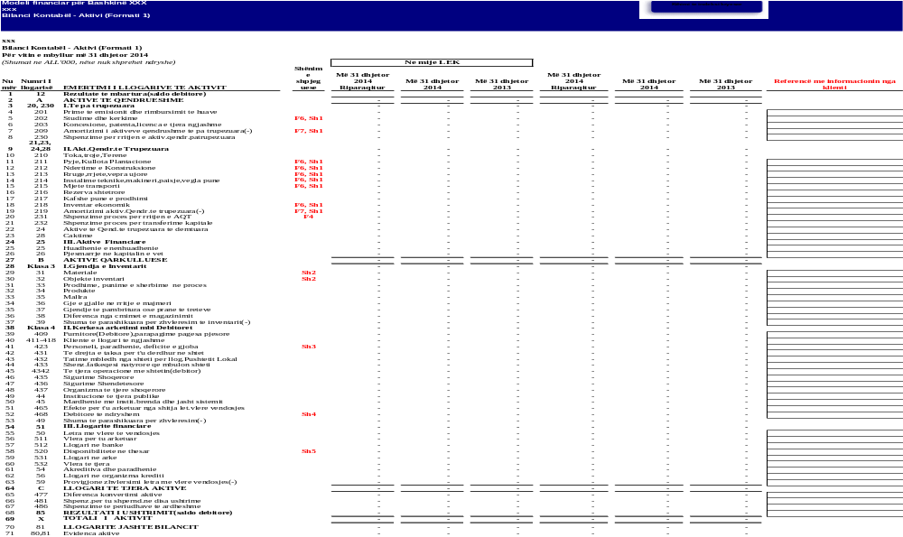
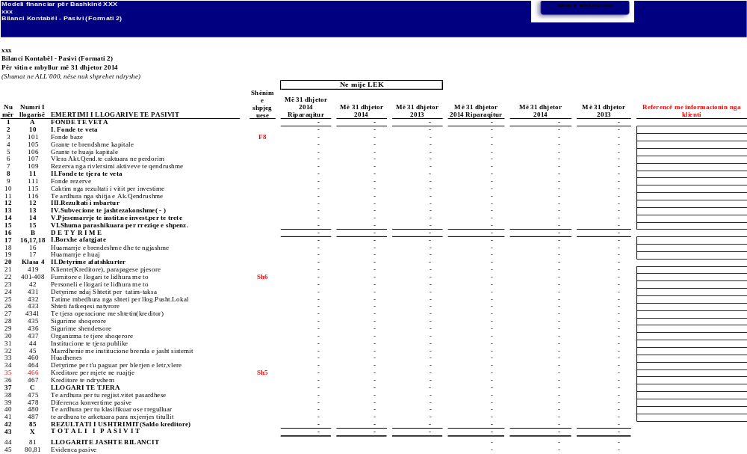
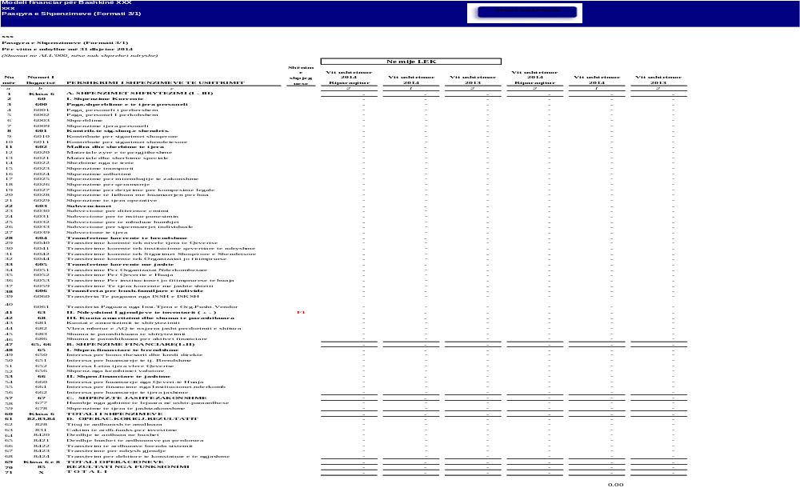
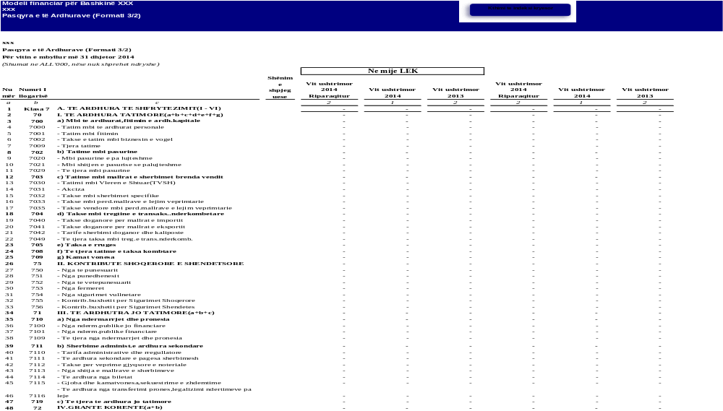

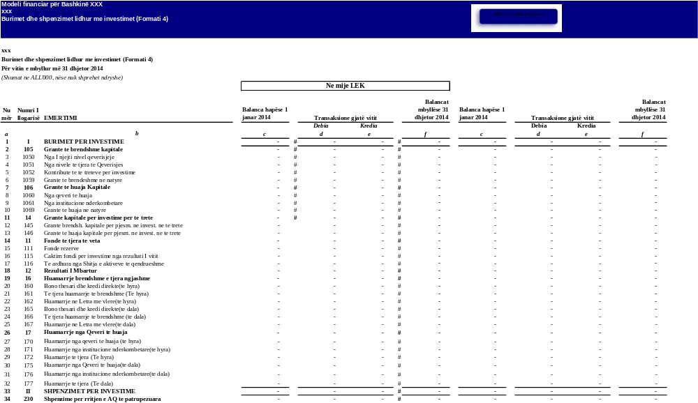

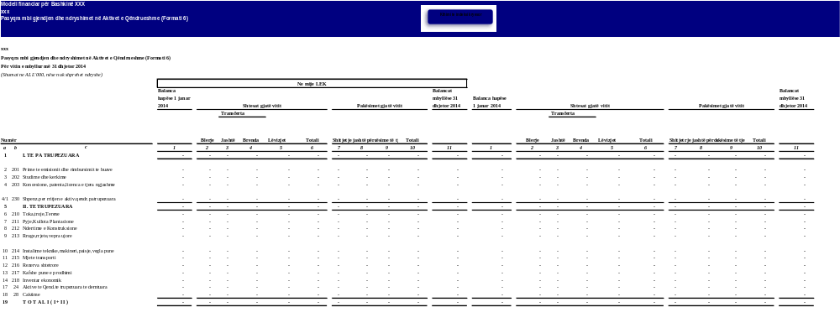

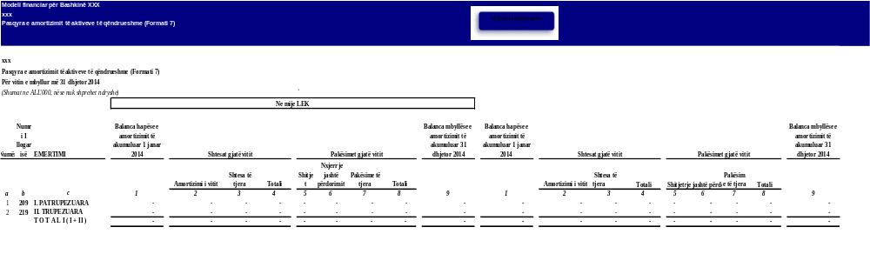

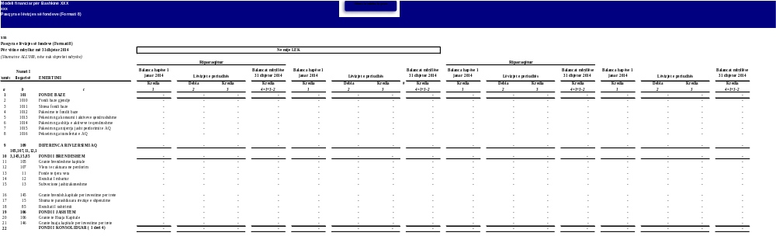

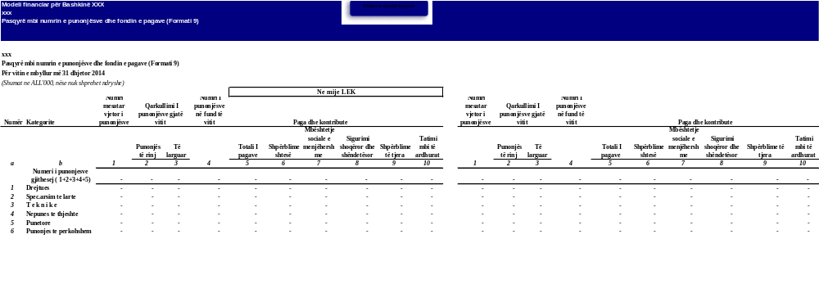

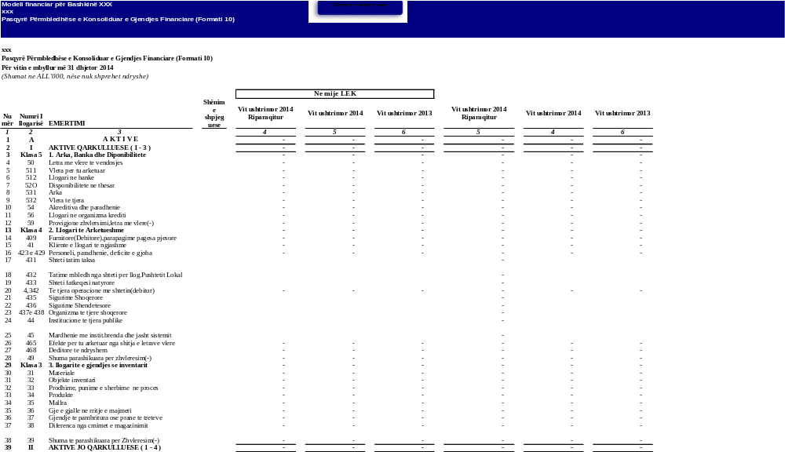

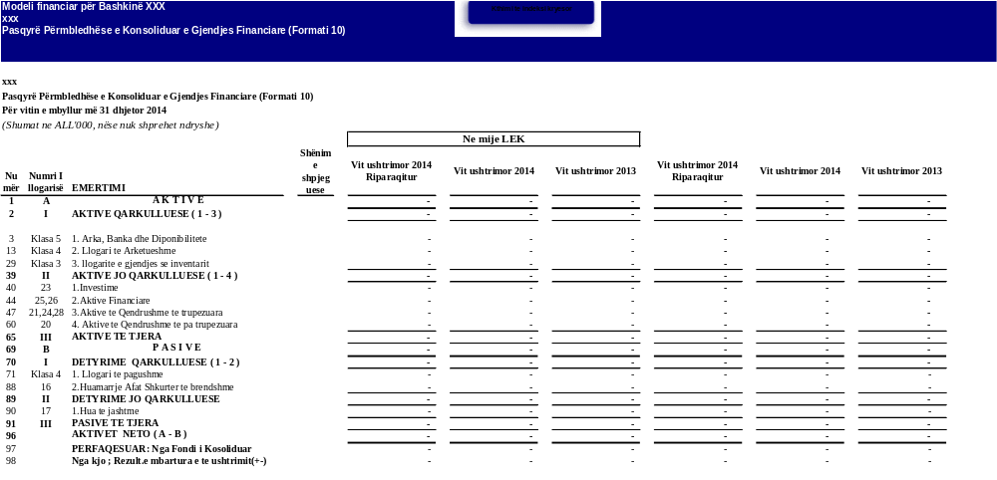

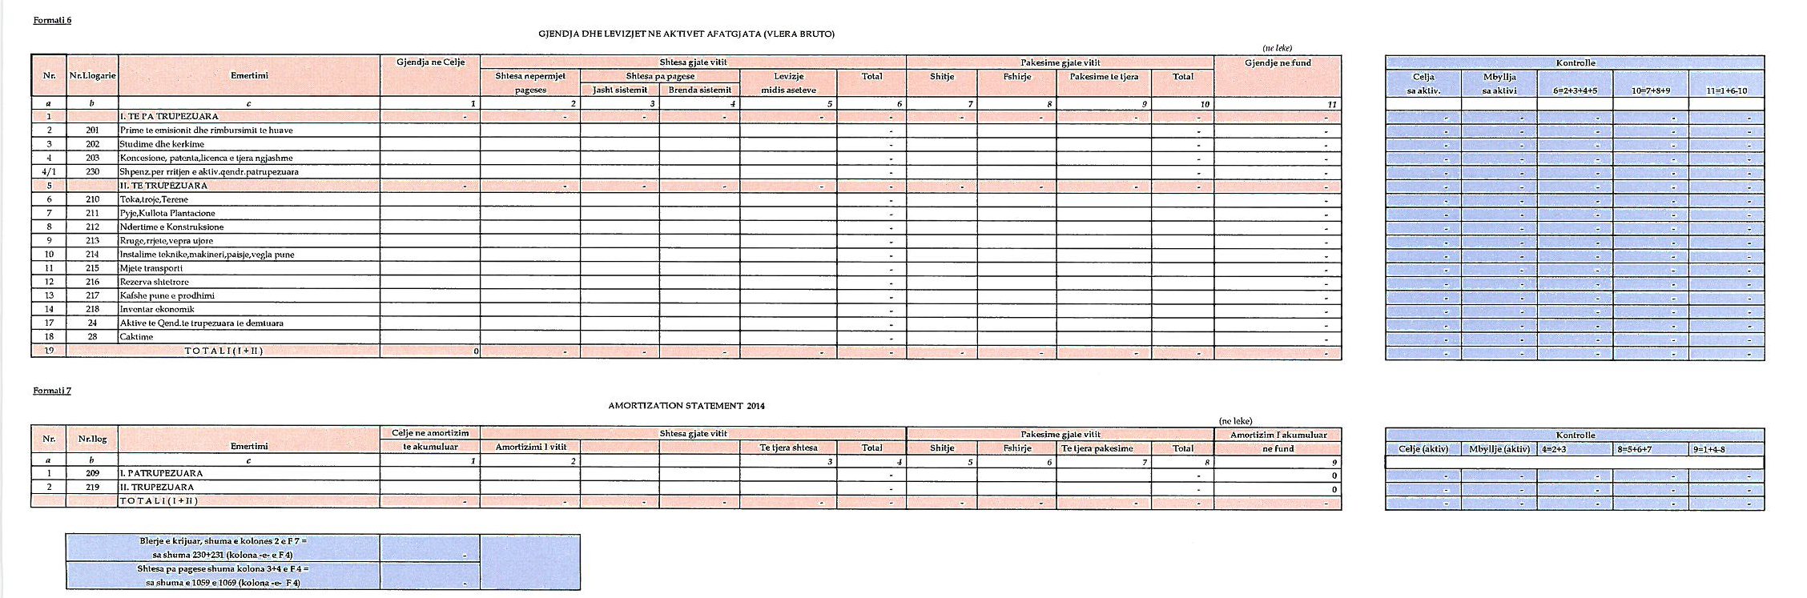

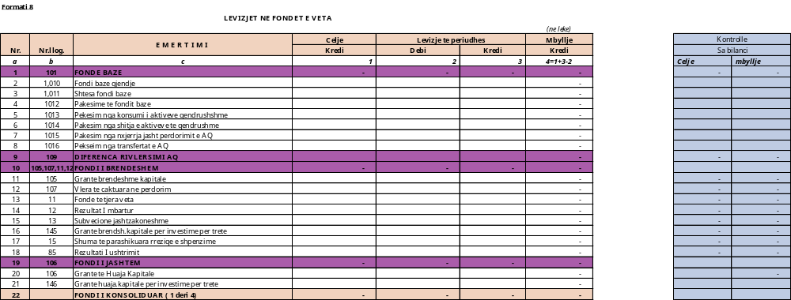

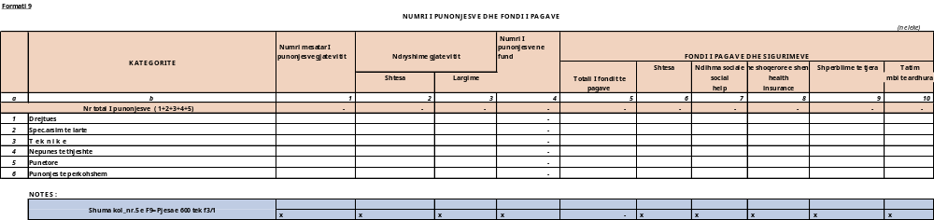

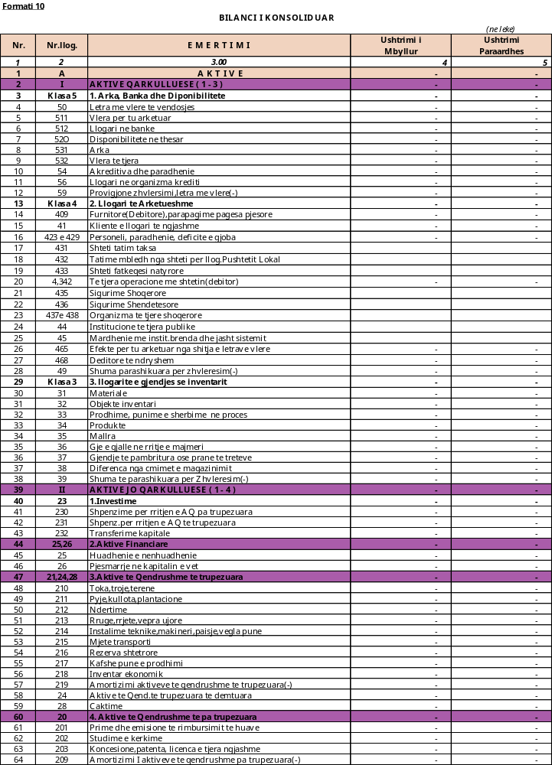

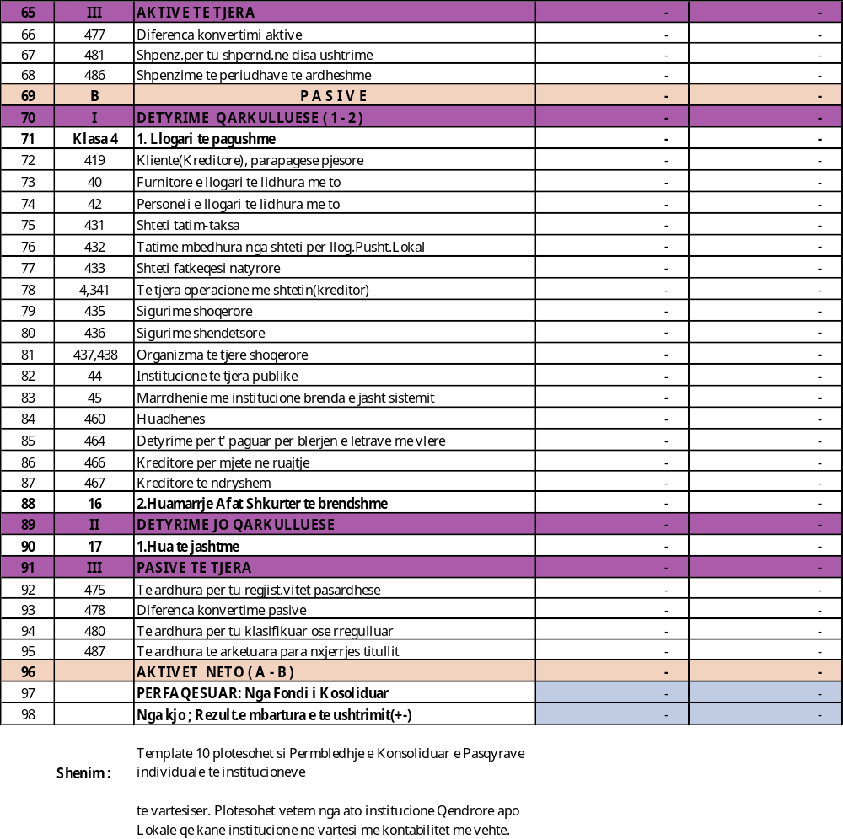

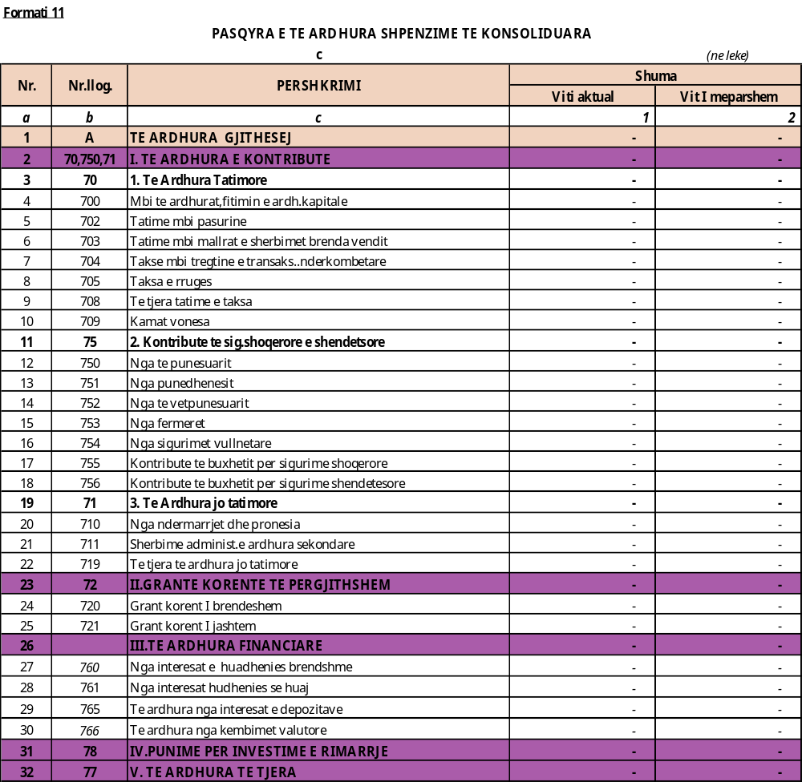

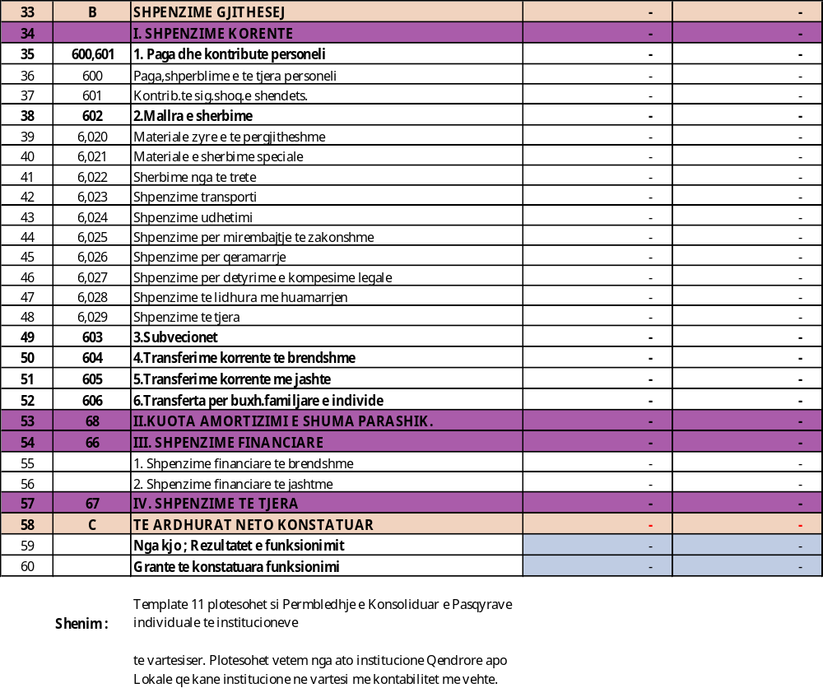

Shënime për Aneksin nr.6

Procedurat dhe hapat për plotësimin e dokumentacionit të konsoliduar financiar (për Aneks 6)
Grupi i punës në çdo bashki, të konstituar pas zgjedhjeve vendore të vitit 2015, në plotësim të dokumentacionit të konsoliduar financiar, duhet të ndjekë procedurat e detajuara si më poshtë:
Përmbledhja e regjistrave të aktiveve të qëndrueshme, inventarit, debitorëve dhe kreditorëve
Në këtë fazë të gjitha listat e veçanta të aktiveve të qëndrueshme, inventarit, debitorëve dhe kreditorëve të përgatitura nga çdo bashki/njësi administrative duhet të përmblidhen per t'ju dorëzuar personave përgjegjës. Procesi i përmbledhjes së këtyre listave duhet të pasqyrojë strukturën e re të parashikuar të Bashkise së re. Listat e aktiveve të qëndrueshme, inventarit, debitorëve dhe kreditorëve duhet të permbajnë informacionin me datën e konstituimit.
Plotësimi i modelit të konsoliduar financiar
Modeli financiar i konsoliduar plotësohet në 3 hapa:
Hapi 1: Transferimi i pasqyrave financiare individuale për cdo Bashki/Njesi Administrative, i cili gjëndet në modelin financiar për nje bashki/njësisë administrative (tek Evidenca e Marrë pasqyra PF të NJQV(Formatet)). Keto pasqyra transferohen te plota.
Hapi 2: Transferimi vetëm i shifrave të riparaqitura të pasqyrave financiare për cdo Njësi Administrative (vetëm për pasqyrat F1, F2, F3-1, F3-2 dhe F8) në pasqyren respektive të seksionit “Riparaqitur” të Modelit Financiar të Konsoliduar. Për cdo Njësi administrative është parashikuar një kollone më vehte;
Hapi 3: Përgatitja e grafikëve për raportim i cili është një funksion i automatizuar.
